ỦY BÂN NHÂN DÂN QUẬN 9
TRƯỜNG TRUNG CẤP NGHỀ ĐÔNG SÀI GÒN

GIÁO TRÌNH
Môn học:Truyền động điện
NGHỀ: ĐIỆN CÔNG NGHIỆP
TRÌNH ĐỘ TRUNG CẤP
(Ban hành kèm theo Quyết định số: 382b/QĐ-TCN ngày 09 tháng 8 năm 2019 của Hiệu trưởng Trường trung cấp nghề Đông Sài Gòn)

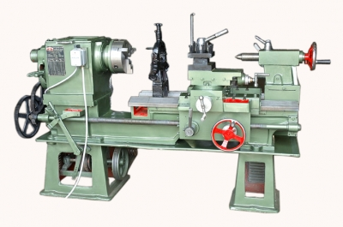

Quận 9, năm 2019

MỤC LỤC

 |  | TRANG
 | Mục lục | 2
 | Giới thiệu về mô đun | 3
 | Bài mở đầu: Khái quát chung về hệ truyền động điện | 9
 | 1.Khái quát chung về hệ truyền động điện | 9
 | 2.Phân loại các hệ truyền động điện | 12
 | Chương 1.Cơ học truyền động điện | 15
 | 1.Các khâu cơ khí của truyền động điện, tính toán, quy đổi | 15
 | 2.Đặc tính cơ của máy sản xuất, động cơ | 19
 | 3.Các trạng thái làm việc xác lập của hệ truyền động điện | 22
 | Chương 2.Các đặc tính và các trạng thái làm việc của động cơ điện | 26
 | 1.Đặc tính của động cơ điện DC, các trạng thái khởi động và hãm | 26
 | 2.Đặc tính của động cơ điện không đồng bộ, các trạng thái khởi động và hãm | 53
 | 3.Đặc tính của động cơ điện đồng bộ, các trạng thái khởi động và hãm | 75
 | Chương 3. Điều khiển tốc độ truyền động điện | 80
 | 1.Khái niệm về điều chỉnh tốc độ hệ truyền động điện ; tốc độ đặt ; chỉ tiêu chất lượng của truyền động điều chỉnh | 80
 | 2.Điều chỉnh tốc độ động cơ bằng cách điều chỉnh sơ đồ mạch | 82
 | 3.Điều chỉnh tốc độ động cơ bằng cách điều chỉnh thông số của động cơ | 88
 | 4.Điều chỉnh tốc độ động cơ bằng cách thay đổi điện áp nguồn | 91
 | 5.Điều chỉnh tốc độ động cơ không đồng bộ bằng cách thay đổi thông số điện áp nguồn | 94
 | 6.Điều chỉnh tốc độ động cơ không đồng bộ bằng sơ đồ nối tầng (cascade) | 97
 | Chương 4. Ổn định tốc độ làm việc của hệ truyền động điện | 105
 | 1.Khái niệm về ổn định tốc độ, độ chính xác duy trì tốc độ | 105
 | 2.Hệ truyền động cơ vòng kín: hồi tiếp âm điện áp, âm tốc độ | 105
 | 3.Hạn chế dòng điện trong truyền động điện tự động | 107
 | Chương 5.Đặc tính động của hệ truyền động điện | 116
 | 1.Đặc tính động của truyền động điện | 116
 | 2.Quá độ cơ học, quá độ điện cơ trong hệ truyền động điện | 118
 | 3.Khởi động hệ truyền động điện, thời gian mở máy | 121
 | 4.Hãm truyền động điện, thời gian hãm, dừng máy chính xác | 124
 | Chương 6. Chọn công suất động cơ cho hệ truyền động điện | 130
 | 1.Phương pháp chọn động cơ truyền động cho tải theo nguyên lý phát nhiệt | 130
 | 2.Chọn công suất động cơ cho truyền động không điều chỉnh tốc độ | 134
 | 3.Tính chọn công suất động cơ cho truyền động có điều chỉnh tốc độ | 137
 | 4.Kiểm nghiệm công suất động cơ | 138
 | Tài liệu tham khảo | 142

MÔN HỌC: TRUYỀN ĐỘNG ĐIỆN

Mã môn học: MH20
Vị trí, tính chất, ý nghĩa và vai trò của môn học:
- Vị trí: Môn học Truyền động điện học sau các mô đun, môn học Kỹ thuật cơ sở, đặc biệt các mô đun và môn học: Mạch điện; Trang bị điện; Máy điện.

- Tính chất: Là môn học chuyên môn nghề

- Ýnghĩa và vai trò của môn học:

Trong sự nghiệp công nghiệp hóa - hiện đại hóa đất nước, ngành công nghiệp điện giữ vai trò hết sức quan trọng trong sản xuất và sinh hoạt của con người
Tập hợp các thiết bị như: Thiết bị điện, điện tử, cơ, thủy lực phục vụ cho việc biến đổi điện năng thành cơ năng cung cấp cho cơ cấu chấp hành trên các máy sản xuất, đồng thời có thể điều khiển dòng năng lượng đó theo yêu cầu công nghệ của máy sản xuất.
Nội dung môn học này nhằm trang bị cho học viên những kiến thức, kỹ năng cơ bản về Truyền động điện

Mục tiêu của môn học:
- Trình bày được nguyên tắc và phương pháp điều khiển tốc độ của hệ truyền động điện.
- Đánh giá được đặc tính động của hệ điều khiển truyền động điện.
- Tính chọn được động cơ điện cho hệ truyền động không điều chỉnh.
- Lựa chọn được các bộ biến đổi phù hợp với yêu cầu hệ truyền động

- Rèn luyện tính tỉ mỉ, cẩn thận, tác phong công nghiệp cho học sinh

Nội dung của môn học:
Số  TT | Tên chương, mục | Thời gian (giờ)
Số  TT | Tên chương, mục | Tổng số | Lý thuyết | Thực hành  Bài tập | Kiểm tra*  (LT hoặc TH)
I | Bài mở đầu: Khái quát chung về hệ truyền động điện  1. Khái quát chung về hệ truyền động  2.Phân loại truyền động điện | 1 | 1
II | Chương 1: Cơ học truyền động điện.  1.Các khâu cơ khí của truyền động điện, tính toán qui đổi các khâu cơ khí của truyền động điện.  2.Đặc tính cơ của máy sản xuất, động cơ.  3. Các trạng thái làm việc xác lập của hệ truyền động điện | 6 | 6
III | Chương 2: Các đặc tính và trạng thái làm việc của động cơ điện.  1.Đặc tính của động cơ điện DC, các trạng thái khởi động và hãm  2.Đặc tính của động cơ điện không đồng bộ, các trạng thái khởi động và hãm  3.Đặc tính của động cơ điện đồng bộ, các trạng thái khởi động và hãm | 20 | 11 | 8 | 1
IV | Chương 3: Điều khiển tốc độ truyền động điện.  1.Khái niệm về điều chỉnh tốc độ hệ truyền động điện; tốc độ đặt; chỉ tiêu chất lượng của truyền động điều chỉnh  2.Điều chỉnh tốc độ động cơ bằng cách điều chỉnh sơ đồ mạch  3.Điều chỉnh tốc độ động cơ bằng cách điều chỉnh thông số của động cơ  4. Điều chỉnh tốc độ động cơ bằng cách thay đổi điện áp nguồn  5.Điều chỉnh tốc độ động cơ không đồng bộ bằng cách thay đổi thông số điện áp nguồn  6.Điều chỉnh tốc độ động cơ không đồng bộ bằng sơ đồ nối tầng (cascade) | 20 | 12 | 7 | 1
V | Chương 4: Ổn định tốc độ của hệ thống truyền động điện.  1.Khái niệm về ổn định tốc độ; độ chính xác duy trì tốc độ  2.Hệ truyền động cơ vòng kín : hồi tiếp âm điện áp, hồi tiếp âm tốc độ  3.Hạn chế dòng điện trong truyền động điện tự động | 10 | 6 | 3 | 1
VI | Chương 5: Đặc tính động của hệ truyền động điện.  1.Đặc tính động của truyền động điện  2.Quá độ cơ học; quá độ điện - cơ trong hệ truyền động điện  3.Khởi động hệ truyền động điện, thời gian mở máy  4.Hãm hệ truyền động điện, thời gian hãm; dừng máy chính xác | 10 | 5 | 5
VII | Chương 6: Chọn công suất động cơ cho hệ truyền động điện.  1.Phương pháp chọn động cơ truyền động cho tải theo nguyên lý phát nhiệt  2.Chọn công suất động cơ cho truyền động không điều chỉnh tốc độ  3.Tính chọn công suất động cơ cho truyền động có điều chỉnh tốc độ  4.Kiểm nghiệm công suất động cơ | 8 | 4 | 4
 | Cộng: | 75 | 45 | 27 | 3

BÀI MỞ ĐẦU

KHÁI QUÁT CHUNG VỀ HỆ TRUYỀN ĐỘNG ĐIỆN
Giới thiệu:
Bài học này sẽ giới thiệu tới sinh viên các khái niệm hệ truyền động điện, hệ truyền động điện của máy sản xuất, cấu trúc và cách phân loại hệ thống truyền động điện, từ đó giúp sinh viên có thể phân tích được các hệ truyền động điện trong thực tế cũng như có được nguồn kiến thức cơ bản để phục vụ cho các bài học tiếp theo.
Mục tiêu:
- Trình bày được khái niệm, đặc điểm, ý nghĩa của hệ truyền động điện.
- Giải thích được cấu trúc chung và phân loại hệ truyền động điện.
- Rèn luyện đức tính chủ động, nghiêm túc trong học tập và công việc.
- Khái quát chung về hệ truyền động điện.
Truyền động cho một máy, một dây chuyền sản xuất mà dùng năng lượng điện thì gọi là truyền động điện (TĐĐ).
Định nghĩa: Hệ truyền động điện là một tập hợp các thiết bị như: thiết bị điện, thiết bị điện từ, thiết bị điện tử, cơ, thủy lực phục vụ cho việc biến đổi điện năng thành cơ năng cung cấp cho cơ cấu chấp hành trên các máy sản xuất, đồng thời có thể điều khiển dòng năng lượng đó theo yêu cầu công nghệ của máy sản xuất.
Ví dụ: - Hệ truyền động của máy bơm nước
- Truyền động mâm cặp của máy tiện
- Truyền động của cần trục và máy nâng
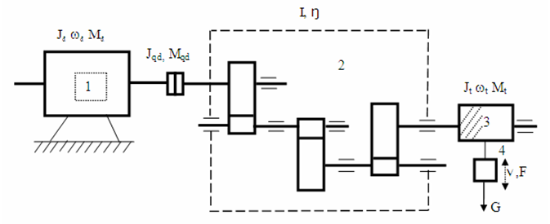

1.1.Hệ truyền động của máy sản xuất.
Máy sản xuất là thiết bị sử dụng để sản xuất sản phẩm và thực hiện yêu cầu công nghệ.
CCSX: Cơ cấu sản xuất hay cơ cấu làm việc, thực hiện các thao tác sản xuất và công nghệ (gia công chi tiết, nâng - hạ tải trọng, dịch chuyển...).
Hệ truyền động của máy sản xuất là tập hợp các thiết bị phục vụ cho việc truyền chuyển động từ động cơ điện tới cơ cấu sản xuất thực hiện việc sản xuất ra sản phẩm theo yêu cầu công nghệ.
Hệ truyền động của máy sản xuất.
- Truyền động của máy bơm nước.
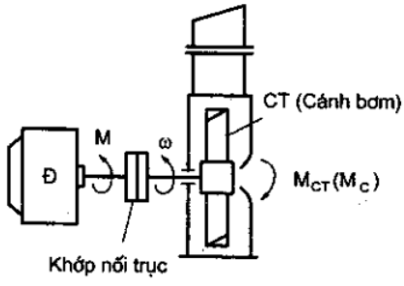
Hình 1. Truyền động của máy bơm nước

Động cơ điện Đ biến đổi điện năng thành cơ năng tạo ra mômen M làm quay trục máy và các cánh bơm. Cánh bơm chính là cơ cấu công tác CT nó chịu tác động của nước tạo ra Momen M_{CT} ngược chiều tốc độ quay ω của trục, chính Momen này tác động lên trục động cơ, ta gọi nó là Momen cản M_{C}. Nếu M_{C} cân bằng với Momen động cơ: M_{C} = M thì hệ sẽ có chuyển động ổn định với tốc độ không đổi ω = const.
- Truyền động mâm cặp máy tiện.
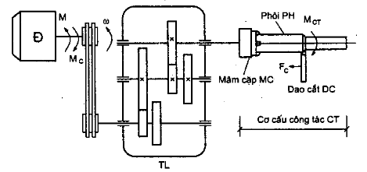

Hình 2.Truyền động mâm cặp máy tiện

Cơ cấu công tác CT bao gồm mâm cặp MC, phôi PH được kẹp trên mâm và dao cắt DC. Khi làm việc động cơ Đ tạo ram omen M làm quay trục, qua bộ truyền lực TL chuyển động quay được truyền dến mâm cặp và phôi. Lực cắt do dao tạo ra trên phôi sẽ hình thành Momen M_{CT} tác động trên cơ cấu công tác có chiều ngược với chiều chuyển động. Nếu dời điểm đặt của M_{CT} về trục dộng cơ ta có Momen cản M_{C}. Nếu M_{C} cân bằng với Momen động cơ: M_{C} = M thì hệ sẽ có chuyển động ổn định với tốc độ không đổi ω = const.
- Truyền động của cần trục hoặc máy nâng.
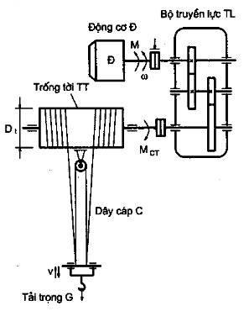
Hình 3.Truyền động của cần trục

Cơ cấu công tác gồm trống tời TT, dây cáp C và tải trọng G. Lực trọng trường G tác động lên trống tời tạo ra Momen trên cơ cấu công tác M_{CT} và nếu dời điểm đặt của M_{CT} về trục dộng cơ ta có Momen cản M_{C}. Nếu M_{C} cân bằng với Momen động cơ: M_{C} = M thì hệ sẽ có chuyển động ổn định với tốc độ không đổi ω = const.

1.2.Cấu trúc chung của hệ truyền động điện. (Hình 4)
Về cấu trúc, một hệ thống TĐĐ nói chung bao gồm các khâu:
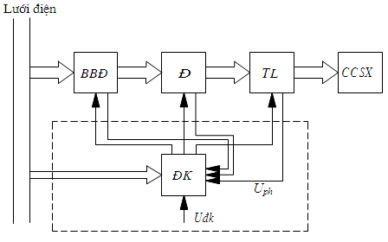
Hình 4. Cấu trúc chung của hệ truyền động điện

BBĐ: Bộ biến đổi, dùng để biến đổi loại dòng điện (xoay chiều thành một chiều hoặc ngược lại), biến đổi loại nguồn (nguồn áp thành nguồn dòng hoặc ngược lại), biến đổi mức điện áp (hoặc dòng điện), biến đổi số pha, biến đổi tần số...
Các BBĐ thường dùng là máy phát điện, hệ máy phát - động cơ (hệ F-Đ), các chỉnh lưu không điều khiển và có điều khiển, các bộ biến tần...
Đ: Động cơ điện, dùng để biến đổi điện năng thành cơ năng hay cơ năng thành điện năng (khi hãm điện). Động cơ có các loại: một chiều, xoay chiều và các loại động cơ đặc biệt. Các động cơ điện thường dùng là: động cơ xoay chiều KĐB ba pha rôto dây quấn hay lồng sóc; động cơ điện một chiều kích từ song song, nối tiếp hay kích từ bằng nam châm vĩnh cữu; động cơ xoay chiều đồng bộ...
TL: Khâu truyền lực, dùng để truyền lực từ động cơ điện đến cơ cấu sản xuất hoặc dùng để biến đổi dạng chuyển động (quay thành tịnh tiến hay lắc) hoặc làm phù hợp về tốc độ, mômen, lực. Để truyền lực, có thể dùng các bánh răng, thanh răng, trục vít, xích, đai truyền, các bộ ly hợp cơ hoặc điện từ...
CCSX: Cơ cấu sản xuất hay cơ cấu làm việc, thực hiện các thao tác sản xuất và công nghệ (gia công chi tiết, nâng - hạ tải trọng, dịch chuyển...).
ĐK: Khối điều khiển, là các thiết bị dùng để điều khiển bộ biến đổi BBĐ, động cơ điện Đ, cơ cấu truyền lực. Khối điều khiển bao gồm các cơ cấu đo lường, các bộ điều chỉnh tham số và công nghệ, các khí cụ, thiết bị điều khiển đóng cắt có tiếp điểm (các rơle, công tắc tơ) hay không có tiếp điểm (điện tử, bán dẫn). Một số hệ TĐĐ TĐ khác có cả mạch ghép nối với các thiết bị tự động khác như máy tính điều khiển, các bộ vi xử lý, PLC...
Các thiết bị đo lường, cảm biến (sensor) dùng để lấy các tín hiệu phản hồi có thể là các loại đồng hồ đo, các cảm biến từ, cơ, quang...
* Một hệ thống TĐĐ không nhất thiết phải có đầy đủ các khâu nêu trên. Tuy nhiên, một hệ thống TĐĐ bất kỳ luôn bao gồm hai phần chính:
- Phần lực: Bao gồm bộ biến đổi và động cơ điện.
- Phần điều khiển.
* Một hệ thống truyền động điện được gọi là hệ hở khi không có phản hồi, và được gọi là hệ kín khi có phản hồi, nghĩa là giá trị của đại lượng đầu ra được đưa trở lại đầu vào dưới dạng một tín hiệu nào đó để điều chỉnh lại việc điều khiển sao cho đại lượng đầu ra đạt giá trị mong muốn.

2.Phân loại các hệ truyền động điện.
Người ta phân loại các hệ truyền động điện theo nhiều cách khác nhau tùy theo đặc điểm của động cơ điện sử dụng trong hệ, theo mức độ tự động hoá, theo đặc điểm hoặc chủng loại thiết bị của bộ biến đổi... Từ cách phân loại sẽ hình thành tên gọi của hệ.
a) Theo đặc điểm của động cơ điện:
- Truyền động điện một chiều: Dùng động cơ điện một chiều. Truyền động điện một chiều sử dụng cho các máy có yêu cầu cao về điều chỉnh tốc độ và mômen, nó có chất lượng điều chỉnh tốt. Tuy nhiên, động cơ điện một chiều có cấu tạo phức tạp và giá thành cao, hơn nữa nó đòi hỏi phải có bộ nguồn một chiều, do đó trong những trường hợp không có yêu cầu cao về điều chỉnh, người ta thường chọn động cơ KĐB để thay thế.
- Truyền động điện không đồng bộ: Dùng động cơ điện xoay chiều không đồng bộ. Động cơ KĐB ba pha có ưu điểm là có kết cấu đơn giản, dễ chế tạo, vận hành an toàn, sử dụng nguồn cấp trực tiếp từ lưới điện xoay chiều ba pha. Tuy nhiên, trước đây các hệ truyền động động cơ KĐB lại chiếm tỷ lệ rất nhỏ do việc điều chỉnh tốc độ động cơ KĐB có khó khăn hơn động cơ điện một chiều. Trong những năm gần đây, do sự phát triển mạnh mẽ của công nghiệp chế tạo các thiết bị bán dẫn công suất và kỹ thuật điện tử tin học, truyền động không đồng bộ phát triển mạnh mẽ và được khai thác các ưu điểm của mình, đặc biệt là các hệ có điều khiển tần số. Những hệ này đã đạt được chất lượng điều chỉnh cao, tương đương với hệ truyền động một chiều.
- Truyền động điện đồng bộ: Dùng động cơ điện xoay chiều đồng bộ ba pha. Động cơ điện đồng bộ ba pha trước đây thường dùng cho loại truyền động không điều chỉnh tốc độ, công suất lớn hàng trăm KW đến hàng MW (các máy nén khí, quạt gió, bơm nước, máy nghiền.v.v..).
Ngày nay do sự phát triển mạnh mẽ của công nghiệp điện tử, động cơ đồng bộ được nghiên cứu
ứng dụng nhiều trong công nghiệp, ở mọi loại giải công suất từ vài trăm W (cho cơ cấu ăn dao máy
cắt gọt kim loại, cơ cấu chuyển động của tay máy, người máy) đến hàng MW (cho các truyền động máy cán, kéo tàu tốc độ cao...).
b) Theo tính năng điều chỉnh:
- Truyền động không điều chỉnh: Động cơ chỉ quay máy sản xuất với một tốc độ nhất định.
- Truyền có điều chỉnh: Trong loại này, tuỳ thuộc yêu cầu công nghệ mà ta có truyền động điều chỉnh tốc độ, truyền động điều chỉnh mômen, lực kéo và truyền động điều chỉnh vị trí.
c) Theo thiết bị biến đổi:
- Hệ máy phát - động cơ (F-Đ): Động cơ điện một chiều được cấp điện từ một máy phát điện một chiều (bộ biến đổi máy điện).
Thuộc hệ này có hệ máy điện khuếch đại - động cơ (MĐKĐ - Đ), đó là hệ có BBĐ là máy điện
khuếch đại từ trường ngang.
- Hệ chỉnh lưu - động cơ (CL - Đ): Động cơ một chiều được cấp điện từ một bộ chỉnh lưu
(BCL). Chỉnh lưu có thể không điều khiển (Điôt) hay có điều khiển (Thyristor)...
d) Một số cách phân loại khác:
Ngoài các cách phân loại trên, còn có một số cách phân loại khác như truyền động đảo chiều và không đảo chiều, truyền động đơn (nếu dùng một động cơ) và truyền động nhiều động cơ (nếu dùng nhiều động cơ để phối hợp truyền động cho một cơ cấu công tác), truyền động quay và truyền động thẳng,...

CÂU HỎI ÔN TẬP
Câu 1:Cấu trúc chung của một hệ thống truyền động điện
- Phần động lực là bộ biến đổi và động cơ truyền động
- Phần điều khiển là cơ cấu đo lường, bộ phận điều chỉnh và thiết bị biến đổi
- phần động lực và phần điều khiển
- Phần truyền động không điều chỉnh và có điều chỉnh
Câu 2: Các hệ thống sau đây thuộc hệ truyền động điện:
- Mạch điều khiển tốc độ động cơ DC
- Mạch điều khiển tốc độ động cơ AC
- Hệ truyền động mâm cặp máy tiện
- Mạch điều khiển chiều quay động cơ AC

CHƯƠNG1: CƠ HỌC TRUYỀN ĐỘNG ĐIỆN
Mã chương: 20-01
Giới thiệu:
Một hệ thống truyền động điện bao gồm nhiều phần tử cơ khí cấu tạo nên, chúng chuyển động với các tốc độ khác nhau tạo thành một sơ đồ động học phức tạp. Các mômen và lực tác động lên hệ thống có các điểm đặt khác nhau. Vì vậy muốn tính chọn được công suất của động cơ, hay viết các phương trình cân bằng lực.....ta phải qui đổi các đại lượng này về trục động cơ.
Mục tiêu:
- Nhận dạng được các khâu cơ khí cơ bản của hệ truyền động điện.
- Tính toán qui đổi được mô men cản, lực cản, mô men quán tính về trục động cơ.
- Xây dựng được phương trình chuyển động của hệ truyền động điện.
- Phân biệt được các trạng thái làm việc của hệ truyền động điện.
- Chủ động, nghiêm túc trong học tập và công việc.
- Các khâu cơ khí của truyền động điện, tính toán qui đổi các khâu cơ khí của truyền động điện.
Mục tiêu:
- Nhận dạng được các khâu cơ khí cơ bản của hệ truyền động điện.
- Tính toán qui đổi được Momen cản, lực cản, Momen quán tính về trục động cơ.

1.1. Tính toán qui đổi mômen M_{c} và lực cản F_{c} về trục động cơ.
Sơ đồ dộng học qui đổi ( hình 1-1)
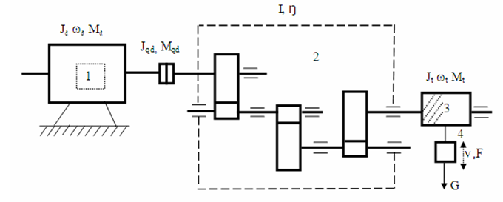

Hình 1-1. Sơ đồ động học của cơ cấu nâng hạ hàng

Khi tiến hành qui đổi thì phải đảm bảo thỏa mãn các điều kiện:
Điều kiện 1: Năng lượng của hệ thống trước và sau khi qui đổi phải bằng nhau. Đây chính là việc bảo toàn năng lượng.
Điều kiện 2: Hệ thống phải được giả thiết là tuyệt đối cứng.
Giả sử khi tính toán và thiết kế người ta cho giá trị của Momen tang trống M_{t} qua hộp giảm tốc có tỷ số truyền là i và suất là η_{i}. Momen này sẽ tác động lên trục động cơ có giá trị M_{cqđ}
M_{cq đ.}ω = $\frac{M_{t}×ω_{t}}{η_{i}}$ Đặt: i = $\frac{ω_{d}}{ω_{t}}$
Ta có: M_{cq đ} = $M_{t}×\frac{1}{η_{i}}×\frac{1}{i}$
Trong đó: $η_{i}$ là hiệu suất hộp tốc độ
- Giả thiết tải trọng G sinh ra lực F_{C} có vận tốc chuyển động là v, nó sẽ tác động lên trục động cơ một Momen M_{cqđ}
Ta có:
M_{cq đ} . $ω_{d}$ = $\frac{F_{C}×ν}{η_{i}×η_{t}}$
M_{cq đ} = $\frac{F_{C}}{η_{i}×η_{t}}×\frac{ν}{ω}=\frac{F_{C}}{η}×\frac{1}{δ}$
Trong đó: $δ=\frac{ω_{d}}{ν}$
$η=η_{i}×η_{t}$
Thực hành:
Ví dụ 1: Xác định Momen cản của tải trọng và dây cáp về trục động cơ, biết rằng cơ cấu nâng hạ có sơ đồ động học như hình vẽ. Trong đó bộ truyền gồm một cặp bánh răng có tỷ số truyền i = 5, trọng lượng của vật nâng G = 10kN, trọng lượng dây cáp G_{C} = 10%G, tốc độ nâng v = 16,5 m/s, hiệu suất cặp bánh răng 0,95, hiệu suất trống tời 0,93, đường kính trống tời D_{t} = 0,6m.
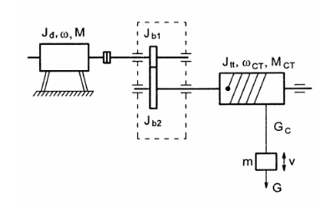
Hình 2-2. Sơ đồ động học của cơ cấu nâng hạ hàng

Ví dụ 2: Cho hệ truyền động điện như hình vẽ. Tính Momen cản qui đổi về trục động cơ. Biết tỷ số truyền của hai cặp bánh răng i₁ = i₂ = 5, trọng lượng vật nâng G = 22kN, trọng lượng dây cáp G_{C} = 10%G, vận tốc nâng v = 22m/s. Hiệu suất các cặp bánh răng 0,95, hiệu suất trống tời 0,93.

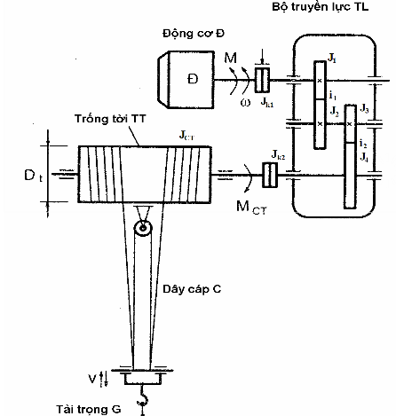

Hình 1-3. Sơ đồ động học của cơ cấu cần trục

1.2. Tính toán qui đổi mômen quán tính.
Các cặp bánh răng có Momen quán tính J₁ ......J_{K} Momen quán tính tang trống J_{t}, khối lượng quán tính m và Momen quán tính động cơ J_{đ} đều có ảnh hưởng đến tính chất động học của hệ truyền động điểm này ta gọi là J_{qđ}
Phương trình động năng của hệ là:
J_{qd} $\frac{ω_{d}^{2}}{2}=J_{d}×\frac{ω_{d}^{2}}{2}$ + (J₁ $\frac{ω_{1}^{2}}{2}$) +..... + $\frac{J_{K}×ω_{K}^{2}}{2}$) + $\frac{J_{t}×ω_{t}^{2}}{2}$ + $\frac{m×ν^{2}}{2}$
J_{qd} = J_{đ} + $\sum_{1}^{K}{(\frac{J_{K}}{i_{K}^{2}}})$ + $\frac{J_{t}}{i_{t}^{2}}$ + $\frac{M}{δ^{2}}$
Thực hành:
Câu 1: Công thức qui đổi mômen quán tính J_{i} của phần tử thứ i làm việc với tốc độ n là:
- J_{iqđ} = J_{i}.i²
- J_{iqđ} = J_{i}.(1/ω²)
- J_{iqđ} = J_{i}.(1/ηi)
- J_{iqđ} = J_{i}.(1/i² )
Câu 2: Công thức qui đổi mômen M_{i} tác động vào phần tử thứ I làm việc với tốc độ n là
A. M_{iqđ} = M_{i}. .(1/ωη)
- M_{iqđ} = M_{i}.(1/iω)
- J_{iqđ} = J_{i}.(1/iη)
- J_{iqđ} = J_{i}.(I/η )

Câu 3: Xác định Momen quán tính của tải trọng và dây cáp về trục động cơ, biết rằng cơ cấu nâng hạ có sơ đồ động học như hình vẽ. Trong đó bộ truyền gồm một cặp bánh răng có tỷ số truyền i = 5, trọng lượng của vật nâng G = 10kN, trọng lượng dây cáp G_{C} = 10%G, tốc độ nâng v = 16,5 m/s, hiệu suất cặp bánh răng 0,95, hiệu suất trống tời 0,93, đường kính trống tời D_{t} = 0,6m.
Hình 1-4: Sơ đồ động học của cơ cấu nâng hạ hàng
Câu 4: Cho hệ truyền động điện như hình vẽ. Tính Momen quán tính qui đổi về trục động cơ. Biết tỷ số truyền của hai cặp bánh răng i₁ = i₂ = 5, trọng lượng vật nâng G = 22kN, trọng lượng dây cáp G_{C} = 10%G, vận tốc nâng v = 22m/s. Hiệu suất các cặp bánh răng 0,95, hiệu suất trống tời 0,93. Momen quán tính của Roto, các khớp nối, các bánh răng, và trống tời lần lượt là 0,102. 0,01; 0,01; 0,06; 0,06; 0,03; 0,07; 0,03.

Hình 1-5: Sơ đồ động học của cơ cấu cần trục

2. Đặc tính cơ của máy sản xuất, động cơ.
Mục tiêu:
- Phân biệt được đặc tính cơ của động cơ điện và máy sản xuất.
- Nhận dạng được đặc tính cơ của máy sản xuất.

2.1. Đặc tính cơ của động cơ điện.
Đặc tính cơ của động cơ điện là quan hệ giữa tốc độ quay và mômen của động cơ: ω=f(M).
Đặc tính cơ của động cơ điện chia ra đặc tính cơ tự nhiên và đặc tính cơ nhân tạo. Dạng đặc tính cơ của mỗi loại động cơ khác nhau thì khác nhau và sẽ được phân tích trong chương 2.
Đặc tính cơ tự nhiên: Đó là quan hệ ω = f(M) của động cơ điện khi các thông số như điện áp, dòng điện... của động cơ là định mức theo thông số đã được thiết kế chế tạo và mạch điện của động cơ không nối thêm điện trở, điện kháng...
Đặc tính cơ nhân tạo: Đó là quan hệ ω = f(M) của động cơ điện khi các thông số điện không đúng định mức hoặc khi mạch điện có nối thêm điện trở, điện kháng... hoặc có sự thay đổi mạch nối.
Ngoài đặc tính cơ, đối với động cơ điện một chiều người ta còn sử dụng đặc tính cơ điện. Đặc tính cơ điện biểu diễn quan hệ giữa tốc độ và dòng điện trong mạch động cơ:
ω= f(I) hay n = f(I).
Chú ý: + Mỗi động cơ chỉ có một đặc tính tự nhiên
+ Mỗi động cơ có thể có nhiều đặc tính cơ nhân tạo. Để đánh giá và so sánh các đặc tính cơ, người ta đưa ra khái niệm “Độ cứng đặc tính cơ ”, được tính:
$β=\frac{ΔM}{Δω}$
Nếu đặc tính cơ tuyến tính thì: $β=\frac{ΔM}{Δω}$
HoÆc theo hÖ ®¬n vÞ t¬ng ®èi th× $β=\frac{\text{dM}}{dω}$ là lượng sai của ΔM và Δω.
β lớn → đặc tính cơ cứng
β nhỏ → đặc tính cơ mềm
β →∞ → đặc tính cơ nằm ngang và tuyệt đối cứng
- Đường 1: Đặc tính cơ mềm
- Đường 2: Đặc tính cơ cứng
- Đường 3: Đặc tính cơ tuyệt đối cứng
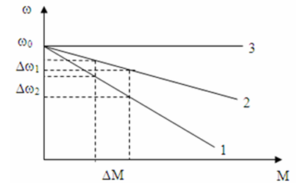
Hình 1-6. Đặc tính cơ của động cơ điện

Đặc tính cơ cứng tốc độ ω thay đổi rất ít khi Momen biến đổi lớn.
+ Đặc tính cơ mềm tốc độ ω giảm nhiều khi Momen tăng.

2.2. Đặc tính cơ của máy sản xuất.
Đặc tính cơ biểu thị mối quan hệ giữa tốc độ quay và mômen quay:
ω = f(M) hoặc n = F(M) Trong đó:
ω - Tốc độ góc (rad/s).
n - Tốc độ quay (vg/ph).
M - Mômen (N.m).
Đặc tính cơ của máy sản xuất là quan hệ giữa tốc độ quay và mômen cản của máy sản xuất:
Mc = f(ω).
Đặc tính cơ của máy sản xuất rất đa dạng, tuy nhiên phần lớn chúng được biếu diễn dưới dạng biểu thức tổng quát:
$M_{C}=M_{\text{CO}}+(M_{\text{đm}}−M_{\text{CO}})\frac{ω}{ω_{\text{đm}}}$
Trong đó:
Mc là mômen cản của cơ cấu SX ứng với tốc độ ω.
Mco là mômen cản của cơ cấu SX ứng với tốc độ ω = 0.
M_{đm} là mômen cản của cơ cấu SX ứng với tốc độ định mức ωđm
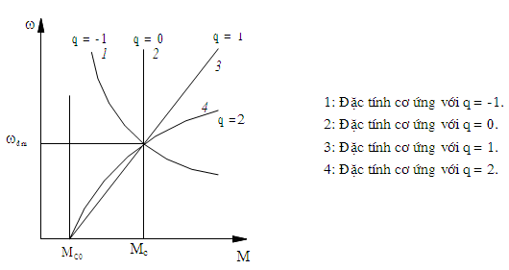
Hình 1-7. Đặc tính cơ của cơ cấu sản xuất ứng với các trường hợp
máy sản xuất khác nhau.

Ta có các trường hợp số mũ q ứng với các trường hợp tải:
q | M_{C} | P | Loại tải
-1 | ∼$\frac{1}{ω}$ | const | ứng dụng đặc tính cơ của cơ cấu máy quấn dây, cuốn giấy, CC truyền động chính của máy cắt gọt kim loại (máy tiện)
0 | const | ∼ω | Cơ cấu nâng hạ, băng tải, máy nâng vận chuyển, truyền động ăn dao máy gia công kim loại
1 | ∼ω | ∼ω² | Máy phát điện một chiều với tải thuần trở, cơ cấu ma sát, máy bào
2 | ∼ω² | ∼ω³ | Thủy khí: Bơm, quạt, chân vịt tàu thủy

Ngoài ra còn một số máy sản xuất có các đặc tính cơ khác:
- Momen phụ thuộc vào góc quay M_{C} =f(ψ) ; hoặc Momen phụ thuộc vào đường đi M_{C} =f(s)
Ví dụ : Các máy công tác có pittong, các máy trục không có cáp cân bằng,...
- Momen phụ thuộc vào số vòng quay và đường đi M_{C} =f(s, ω) như các loại xe điện
- Momen phụ thuộc vào thời gian M_{C} =f(t), Ví dụ: máy nghiền đá, nghiền
quặng
Thực hành:
Câu 1: Đặc tính cơ nhân tạo của động cơ điện
- U = U_{đm}, f= f_{đm,} R_{f}= 0, X_{f}= 0
- U≠U_{đm}, f≠ f_{đm,} R_{f}≠ 0, X_{f}≠0
- M= M_{đm}, n≠n_{đm}
- M≠ M_{đm}, n≠ n_{đm}
Câu 2: Điều kiện để hệ TĐĐ có thể làm việc ổn định tĩnh
- Độ cứng đặc tính cơ của động cơ lớn hơn độ cứng đặc tính cơ của CCSX
- Độ cứng đặc tính cơ của động cơ bằng độ cứng đặc tính cơ của CCSX
- Độ cứng đặc tính cơ của động cơ nhỏ hơn độ cứng đặc tính cơ của CCSX
- Độ cứng đặc tính cơ của động cơ có giá trị âm
Câu 3: Đặc tính cơ của một máy sản xuất có dạng
- M_{c}= (M_{đm}- M_{co})- M_{co}+ (ω/ω_{đm})^{α}
- M_{c}= M_{co} - (M_{đm}- M_{co})(ω/ω_{đm}) ^{α}
- M_{c}= M_{co} + (M_{đm}- M_{co})(ω/ω_{đm}) ^{α}
- M_{c}= M_{co} + M_{đm}(ω/ω_{đm}) ^{α}
Câu 4: Đặc tính cơ tự nhiên của động cơ
- Khi U = U_{đm}, f= f_{đm,} R_{f}= 0
- I≠I_{đm}, U_{đm} ≠ 0, M_{đm}
- M ≠M_{đm}, n≠n_{đm}
- Khi U ≠ U_{đm}, f≠ f_{đm,} R_{f}> 0
Câu 5: Để đánh giá đặc tính cơ của hệ thống truyền động điện
- β lớn đặc tính cơ cứng, β nhỏ đặc tính cơ mềm
- β = 0 đặc tính cơ không đổi
- β = ∞ đặc tính cơ cứng
- β> 0 đặc tính cơ biến đổi
- Các trạng thái làm việc xác lập của hệ truyền động điện.
Mục tiêu:
- Phân biệt được trạng thái động cơ với trạng thái máy phát.
- Phân tích được quá trình biến đổi năng lượng trong các trạng thái làm việc.
- Biểu diễn được các trạng thái làm việc trên mặt phảng tọa độ.
  - Trạng thái động cơ.
- Định nghĩa: Dòng công suất điện P_{điện} có giá trị dương nếu như nó có chiều truyền từ nguồn đến động cơ và từ động cơ biến đổi công suất điện thành công suất cơ P_{cơ} = M.$ω$ cấp cho máy sản xuất .
- P_{cơ} > 0 nếu M_{đc} sinh ra nó cùng chiều $ω$
- P_{điện} < 0 nếu nó có chiều từ động cơ về nguồn
- P_{cơ} < 0 khi nó truyền từ máy sản suất về động cơ, Momen động cơ sinh ra ngược chiều với tốc độ quay .
- M của máy sản xuất được gọi là M phụ tải, hay M cản. Nó cũng được định nghĩa dấu âm và dương, ngược lại với Momen của động cơ
- Phương trình cân bằng công suất của hệ thống truyền động là:
P_{đ} = P_{c} + $Δ$P
Trong đó:
+ P_{đ}: Công suất điện
+ Pc: Công suất cơ
+ $Δ$P: Công suất tổn thất
- Tuỳ thuộc vào biến đổi năng lượng trong hệ mà ta có trạng thái làm việc của động cơ.
- Trạng thái động cơ là trạng thái động cơ điện làm việc với P_{cơ} = M.$ω$> 0. Hay Momen do động cơ sinh ra có chiều trùng với tốc độ quay của động cơ điện.
- Trạng thái động cơ có hai chế độ làm việc :
+ Chế độ không tải.
+ Chế độ có tải.
  - Trạng thái hãm (máy phát).
Trạng thái hãm (máy phát) là trạng thái động cơ điện làm việc với P_{cơ} = M.$ω$< 0. Hay Momen do động cơ sinh ra có chiều ngược với tốc độ quay của động cơ điện, hay có chiều truyền từ máy sản suất về động cơ.
Trạng thái hãm gồm hãm không tải, hãm tái sinh, hãm ngược và hãm động năng.
+ Hãm tái sinh: P_{điện} < 0, P_{cơ} < 0 cơ năng biến thành điện năng
+ Hãm ngược: P_{điện} > 0, P_{cơ} < 0 điện năng và cơ năng trở thành tổn thất $Δ$P
+ Hãm động năng: P_{điện} = 0, P_{cơ} < 0 cơ năng biến thành công suất tổn thất $Δ$P
- Trạng thái hãm và trạng thái động cơ được phân bố trên đặc tính cơ $ω$(M), ở góc phần tư I, III; Trạng thái động cơ, góc phần tư thứ II, IV; Trạng thái hãm góc phần tư II, IV
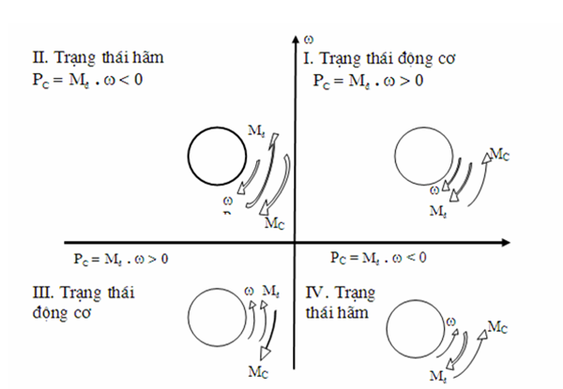
Hình 1-7.Trạng thái làm việc của truyền động điện trên các góc phần tư đặc tính cơ

Thực hành:
Câu 1:Trạng thái hãm tái sinh của động cơ
- P_{điện} = 0, P_{cơ}< 0, ΔP = | P_{cơ} |
- P_{điện} < 0, P_{cơ}< 0, ΔP = | P_{cơ} - P_{điện} |
- P_{điện} > 0, P_{cơ}< 0, ΔP = | P_{cơ} - P_{điện} |
- P_{điện} > 0, P_{cơ}< 0, ΔP = 0
Câu 2: Trạng thái làm việc của động cơ điện gồm:
- Trạng thái động cơ
- Trạng thái hãm
- Trạng thái động cơ và trạng thái hãm
- Trạng thái quay thuận và ngược
Câu 3: Trong hệ trục tọa độ (ω,M ), động cơ ở trạng thái hãm được biểu diễn ở
- Góc phần tư thứ nhất
- Góc phần tư thứ 2 và thứ 4
- Góc phần tư thứ 1 và 4
- Góc hần tư thứ 2 và 3
Câu 4: Trong hệ trục tọa độ (ω,M ), động cơ ở trạng thái động cơ được biểu diễn ở
- Góc phần tư thứ nhất
- Góc phần tư thứ 1 và thứ 3
- Góc phần tư thứ 1 và 4
- Góc hần tư thứ 2 và 3
Câu 5: Một trong những đặc điểm của động cơ khi ở trạng thái động cơ
- Mômen quay ngược chiều với tốc độ
- Mômen quay cùng chiều với tốc độ
- Mômen quay cùng chiều với lực tác động
- Mômen quay ngược chiều với lực tác động
Câu 6: Một trong những đặc điểm của động cơ khi ở trạng thái máy phát
- Tiêu thụ cơ năng biến thành điện năng
- Tiêu thụ điện năng biến thành cơ năng
- Tiêu thụ điện năng biến thành động năng
- Tiêu thụ cơ năng biến thành thế năng
Câu 7: Trạng thái hãn ngược của động cơ điện khi
- P_{đ} > 0, P_{cơ}< 0, ΔP = | P_{cơ} - P_{điện} |
- P_{đ} = 0, P_{cơ}< 0, ΔP = | P_{cơ} |
- P_{đ} < 0, P_{cơ}< 0, ΔP = | P_{cơ} - P_{điện} |
- P_{đ} = 0, P_{cơ}= 0, ΔP = P_{đ} - P_{cơ}

CÂU HỎI ÔN TẬP
1 Nhận dạng các khâu cơ khí cơ bản của hệ truyền động điện?
2.Tính toán qui đổi Momen cản, lực cản, Momen quán tính về trục?
3.Phân biệt đặc tính cơ của động cơ điện và máy sản xuất ?
4.Nhận dạng đặc tính cơ của máy sản xuất?
5. Phân biệt trạng thái động cơ với trạng thái máy phát?
6. Phân tích quá trình biến đổi năng lượng trong các trạng thái làm việc?
7. Biểu diễn các trạng thái làm việc trên mặt phảng tọa độ?

CHƯƠNG2: CÁC ĐẶC TÍNH VÀ CÁC TRẠNG THÁI LÀM VIỆC

CỦA ĐỘNG CƠ ĐIỆN
Mã chương: 20-02
Giới thiệu:
Khi phân tích các hệ truyền động điện, ta thường coi máy sản xuất đã có trước, nghĩa là coi như đã biết trước đặc tính cơ M_{c}(ω) của nó. Vậy muốn tìm kiếm một trạng thái làm việc với các thông số yêu cầu như mômen, dòng điện, tốc độ....... ta phải tạo ra những đặc tính cơ của động cơ tương ứng. Muốn vậy, ta phải nắm vững phương trình đặc tính cơ và các đặc tính cơ của động cơ điện, từ đó hiểu được các phương pháp tạo ra các đặc tính cơ nhân tạo phù hợp với máy sản xuất đã cho và điều khiển động cơ sao cho có trạng thái làm việc theo yêu cầu công nghệ. Bài học này sẽ cung cấp cho sinh viên các kiến thức và kĩ năng liên quan tới đặc tính cơ, các trạng thái làm việc của các loại động cơ điện.
Mục tiêu:
- Xây dựng được đặc tính cơ của các động cơ điện một chiều (DC), động cơ điện không đồng bộ, động cơ điện đồng bộ.
- Phân tích được các trạng thái làm việc của các loại động cơ.
- So sánh được đặc tính của các loại động cơ, phạm vi ứng dụng của các động cơ dùng trong truyền động điện.
- Chủ động, nghiêm túc trong học tập và công việc.
- Đặc tính của động cơ điện DC, các trạng thái khởi động và hãm.
Mục tiêu:
- Xây dựng được đặc tính cơ của các động cơ điện một chiều kích từ độc lập (DC).
- Phân tích được các trạng thái làm việc của động cơ điện một chiều kích từ độc lập.
- Tính được các cấp điện trở khởi động theo yêu cầu công nghệ.
  - Động cơ điện một chiều kích từ độc lập.
    - Phương trình đặc tính cơ.
Sơ đồ điện, động cơ điện một chiều được kí hiệu như hình vẽ.
Động cơ điện một chiều kích từ độc lập: Cuộn kích từ được cấp điện từ nguồn một chiều độc lập với nguồn điện cấp cho rôto.
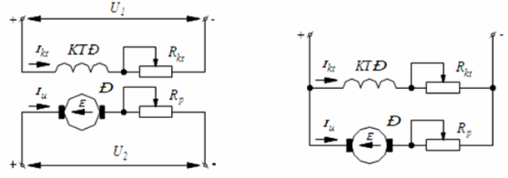
a b
Hình2-1. Sơ đồ nguyên lý động cơ điện một chiều
a, Sơ đồ nguyên lý động cơ điện một chiều kích từ độc lập
b, Sơ đồ nguyên lý động cơ điện một chiều kích từ độc song song

Nếu cuộn kích từ và cuộn dây phần ứng được cấp điện bởi cùng một nguồn điện thì động cơ là loại kích từ song song. Trường hợp này nếu nguồn điện có công suất rất lớn so với công suất động
cơ thì tính chất động cơ sẽ tương tự như động cơ kích từ độc lập.
Khi động cơ làm việc, rôto mang cuộn dây phần ứng quay trong từ trường của cuộn cảm nên trong cuộn ứng xuất hiện một sức điện động cảm ứng có chiều ngược với điện áp đặt vào phần ứng động cơ. Theo sơ đồ nguyên lý có thể viết phương trình cân bằng điện áp của mạch phần ứng (rôto) như sau:
- Phương trình cân bằng điện áp của mạch phần ứng
U_{ư} = E_{ư} + (R_{ư} + R_{f}). I_{ư}
Trong đó:
U_{ư} : Điện áp phần ứng
E_{ư} : Sức điện động phần ứng
R_{ư} : Điện trở của mạch phần ứng
R_{f} : Điện trở phụ trong mạch phần ứng
I_{ư} : Dòng điện mạch phần ứng
Với: R_{ư} = r_{ư} + r_{cf} + r_{b} + r_{ct}
E_{ư} = $\frac{P\text{.}N}{2\text{.}π\text{.}a}φ\text{.}ω$ = K$φ\text{.}ω$
Trong đó: P : Số đôi cực từ chính
N : Số thanh dẫn tác dụng của cuộn dây phần ứng
a : Số đôi mạch nhánh song song của cuộn dây phần ứng
$φ$: Từ thông kích từ dưới 1 cực từ
$ω:$Tốc độ góc
K = $\frac{P\text{.}N}{2\text{.}π\text{.}a}$ : Hệ số cấu tạo của động cơ
- Nếu biểu diễn sức điện động theo tốc độ quay n (V/p’) thì:
E_{ư} = K_{C}. $φ\text{.}$n = $\frac{P\text{.}N}{\text{60}\text{.}a}\text{.}φ\text{.}n$
- Phương trình đặc tính cơ điện của động cơ điện 1 chiều kích từ độc lập
ω = $\frac{U_{U^{'}}}{K\text{.}φ}−\frac{R_{u}+R_{f}}{K\text{.}φ}\text{.}I_{u}$
- Phương trình đặc tính cơ của động cơ điện 1 chiều kích từ độc lập
ω = $\frac{U_{u^{'}}}{K\text{.}φ}−\frac{R_{u}+R_{f}}{{\left(K\text{.}φ\right)}^{2}}\text{.}M$
- Đặc tính cơ điện:
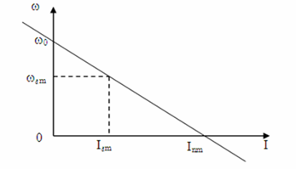
Hình 2-22. Đặc tính cơ điện của động cơ
- Đặc tính cơ:
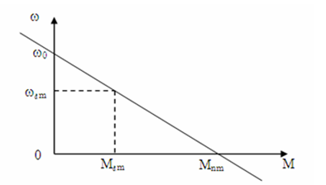
Hình 2-3.Đặc tính cơ của động cơ

- Khi I_{ư} = 0 hoặc M = 0 ta có:
ω = $\frac{U_{u}}{K\text{.}φ}=ω_{0}$
ω₀ : Gọi là tốc độ không tải ký tưởng của động cơ
- Khi ω_{ư} = 0 ta có:
$I_{u}=\frac{U_{u}}{R_{u}+R_{f}}=I_{\text{nm}}$ và M = Kφ.I_{nm}
I_{nm} và M_{nm}: Gọi là dòng điện ngắn mạch và Momen ngắn mạch
Bài tập thực hành:
Câu 1: Một động cơ DCKT độc lập c ó P_{đm}=15KW, U_{đm}= 220V, I_{đm}= 81,5A, Giá trị của điện trở phần ứng R_{ư} theo phương pháp tính gần đúng là:
- 0.22Ω
- 2.1 Ω
- 0.1Ω
- 0.05Ω
Câu 2: Đặc tính cơ và đặc tính cơ điện của động cơ DC KT độc lập có dạng
- Parabol
- Hybepol
- Đường thẳng
- Đường cong
Câu 3: Khi tăng tải trên trục động cơ DCKT độc lập sẽ làm
- Dòng I_{ư} giảm
- Dòng I_{ư} =const
- Dòng I_{ư} tăng
- Dòng I_{ư} =const, và I_{kt} tăng
Câu 4: Động cơ kích từ độc lập được xem như tương đương với động cơ DCLKT song song khi
A. Điện trở phụ hai loại động cơ như nhau
B. Cuộn kích từ hai loại động cơ như nhau
C. Điện áp đặt vào hai loại động cơ như nhau
D. Nguồn điện 1 chiều có công suất vô cùng lớn và điện trở trong của nguồn được xem như bằng không
Câu 5: Động cơ một chiều kích từ độc lập truyền động cho một máy sản xuất với các thông số ghi trên Cataloge:
P_{đm} (kW) | U_{đm} (V) | n (vg/ph) | η_{đm} | J (kgm²)
4.4 | 220 | 1500 | 0.85 | 0.07
a) Tính dòng điện định mức và điện trở phần ứng
b) Xây dựng đặc tính cơ tự nhiên của động cơ.
c) Tính tốc độ của động cơ khi M_{c} =2,5 M_{đm}
    - Các tham số ảnh hưởng phương trình đặc tính cơ.
a. Ảnh hưởng của điện trở phần ứng.
- Giả thiết: U_{ư} = U_{đm} = const
φ = φ_{đm} = const
- Muốn thay đổi điện trở mạch phần ứng ta nối thêm điện trở phụ R_{f} vào mạch phần ứng.
Ta có: ω₀ = $\frac{U_{\text{dm}}}{K\text{.}φ_{\text{dm}}}=$ const
β = $\frac{ΔM}{Δω}=−\frac{{\left(K\text{.}φ_{\text{dm}}\right)}^{2}}{R_{U}+R_{f}}=ν\text{.}a\text{.}r$
- Khi R_{f} càng lớn thì β càng nhỏ nghĩa là đặc tính cơ càng dốc. ứng với R_{f} = 0 ta có đường đặc tính cơ tự nhiên.
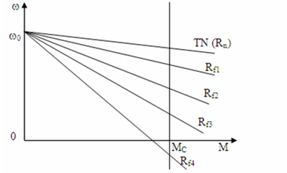
Hình 2-4.Các đặc tính cơ của động cơ điện một chiều kích từ độc lập
khi thay đổi điện trở phụ phần ứng

Như vậy thay đổi R_{f} ta được 1 họ đặc tính biến trở có dạng như trên. ứng với một phụ tải M_{C} nào đó, nếu R_{f} càng lớn thì tốc độ động cơ càng giảm đồng thời dòng điện ngắn mạch cũng giảm. Cho nên ta thường sử dụng phương pháp này để hạn chế dòng điện và điều chỉnh tốc độ động cơ phía dưới tốc độ cơ bản.
b. Ảnh hưởng của điện áp phần ứng
- Giả thiết: φ = φ_{đm} = const
- Khi thay đổi điện áp theo hướng giảm so với U_{đm} ta có:
+ Tốc độ không tải:
ω_{0x} = $\frac{U_{X}}{{Kφ}_{\text{dm}}}=$ var
+ Độ cứng đặc tính cơ:
β = $−\frac{{\left(Kφ\right)}^{2}}{R_{u}}=$ const
- Đường đặc tính cơ:
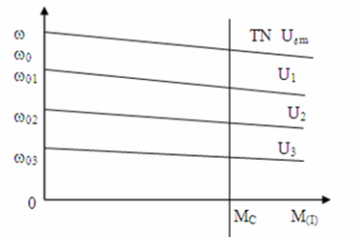
Hình 2-5.Các đặc tính cơ của động cơ điện một chiều kích từ độc lập
khi thay đổi điện áp phần ứng

- Khi giảm điện áp thì Momen ngắn mạch, I_{nm} của động cơ giảm và tốc độ của động cơ cũng giảm ứng với 1 phụ tải nhất định. Do đó phương pháp này cũng được dùng để điều chỉnh tốc độ động cơ và hạn chế dòng điện khi khởi động.
c. ảnh hưởng của từ thông
- Giả thiết: U_{ư} = U_{đm} = const
R_{ư} = const
- Muốn thay đổi φ ta có thay đổi I_{KT} động cơ
ω_{0X} = $\frac{U_{\text{dm}}}{K\text{.}φ_{x}}=ν\text{.}a\text{.}r$
β = $−\frac{{\left({Kφ}_{X}\right)}^{2}}{R_{u^{'}}}=ν\text{ar}$
- Thực tế thường điều chỉnh giảm từ thông. Nên khi φ_{X} giảm thì ω_{0X} tăng, còn β sẽ giảm. Ta có một họ đặc tính cơ với ω_{0X} tăng dần và độ cứng của đặc tính giảm dần khi giảm từ thông.
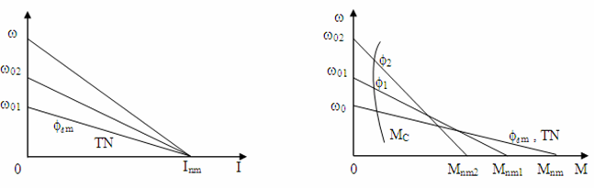
Hình 2-6. Đặc tính cơ điện và đặc tính cơ của ĐCĐ một chiều kích từ độc lập
khi giảm từ thông
- Khi thay đổi từ thông thì:
I_{nm} = $\frac{U_{\text{dm}}}{R_{U}}=$ const
M_{nm} = K.φ_{X}.I_{nm} = var
- Với dạng Momen phụ tải M_{C} thích hợp với chế độ làm việc của động cơ thì khi giảm φ tốc độ động cơ tăng lên.
Bài tập thực hành:
Câu 1: Một động cơ DCKT độc lập c ó P_{đm}=15KW, U_{đm}= 220V, I_{đm}= 81,5A, Giá trị của điện trở phần ứng R_{ư} theo phương pháp tính gần đúng là:
- 0.22Ω
- 2.1 Ω
- 0.1Ω
- 0.05Ω
Câu 2: Đặc tính cơ và đặc tính cơ điện của động cơ DC KT độc lập có dạng
- Parabol
- Hybepol
- Đường thẳng
- Đường cong
Câu 3: Giảm từ thông của động cơ DCKT song song sẽ làm
- n₀ giảm, β tăng
- n₀ tăng, β giảm
- n₀ = 0, β ≠ 0
- n₀ ≠ 0, β = 0
Câu 4: Giả thiết ϕ = ϕ_{đm} = const, R_{ư}= const. Khi giảm điện áp đặt vào phần ứng của động cơ DCKT song song
- n₀ giảm, β tăng
- n₀ tăng, β giảm
- n₀ giảm, β = const
- n₀ = 0, β = 0
Câu 5: Hai điểm cần xác định trong hệ trục tọa độ để vẽ đặc tính cơ điện tự nhiên của động cơ DC KT độc lập là:
- Điểm 1: (0. ω0 ), điểm 2: (Iđm, ωđm)
- Điểm 1: (0. ω₀ ), điểm 2: (0, ω_{đm})
- Điểm 1: (0. φ _{đm} ), điểm 2: (I_{đm,} 0)
- Điểm 1: (I_{đm} . ω₀ ), điểm 2: (0, ω_{đm})
Câu 6: Phương trình đặc tính cơ của động cơ DC KT song song
- n = (U/ K_{E}φ) + (R_{ư} + R_{f} ) M/ K_{M} K_{E} φ²
- n = (U/ K_{E}φ) - (R_{ư} + R_{f} ) M/ K_{M} K_{E} φ²
- n = (U/ K_{E}φ) - R_{ư} M/ K_{M} K_{E} φ²
- n = (U/ K_{E}φ) + R_{ư} M/ K_{M} K_{E} φ²
Câu 7: Muốn thay đổi từ thông của động cơ DCKT song song người tat hay đổi
- Điện áp đặt vào phần ứng
- điện trở phần ứng
- Điện trở cuộn kích từ
- Dòng điện phần ứng
Câu 8: Khi tăng điện trở trên dây quấn phần ứng của động cơ Dc KT độc lập
- Đặc tính cơ dốc hơn
- Đặc tính cơ bình thường
- Độ dốc đặc tính cơ ít dốc hơn
- Đặc tính cơ cứng tuyết đối
Câu 9: Khi cho điện trở phụ vào mạch phần ứng của động cơ DCKT song song
- Độ cứng đặc tính cơ β sẽ lớn
- Độ cứng đặc tính cơ β sẽ nhỏ
- Độ cứng đặc tính cơ β -> ∞
- Độ cứng đặc tính cơ β = 0
Câu 10: Động cơ một chiều kích từ độc lập truyền động cho một máy sản xuất với các thông số ghi trên Cataloge:
P_{đm} (kW) | U_{đm} (V) | n (vg/ph) | η_{đm} | J (kgm²)
4.4 | 220 | 1500 | 0.85 | 0.07
Xây dựng đặc tính cơ nhân tạo trong các trường hợp
a) Điện áp trong mạch phần ứng là 200V.
b) Mác them điện trở phụ bằng 5 Ω vào trong mạch phần ứng.
    - Khởi động và tính toán điện trở khởi động.
- Dòng điện khởi động ban đầu là:
I_{nm} = $\frac{U_{\text{dm}}}{R_{U}}$
R_{ư} : Thường có giá trị nhỏ nên dòng khởi động ban đầu là dòng ngắn mạch:
I_{nm} = (20 ÷ 25)I_{đm}
- Để hạn chế dòng điện khởi động ta nối thêm một R_{f} vào mạch phần ứng theo sơ đồ:
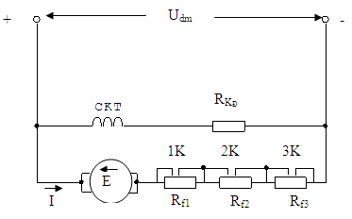
Hình 2-7. Sơ đồ đấu dây của động cơ khởi động qua 3 cấp điện trở
- Chọn R_{f} = r_{f1} + r_{f2} + r_{f3}. Khi khởi động (ω =0) thì I_{kđ} không vượt quá 2,5 I_{đm} nhưng I_{nm} cũng không nên quá nhỏ làm cho M_{nm} cũng nhỏ đi so với nguồn Momen cản.
I_{nm} = $\frac{U_{\text{dm}}}{R_{u}+R_{f}}≤\left(2÷2,5\right)\text{.}I_{\text{dm}}$
- Phương pháp xác định trị số điện trở phụ khởi động dùng đồ thị:
+ Dựa vào các thông số của động cơ vẽ đặc tính cơ tự nhiên
+ Chọn 2 giới hạn chuyển dòng điện khởi động động cơ
I₁ ≤ (2 ÷ 2,5).I_{đm}
I₂ ≥ (1,1 ÷ 1,3 )I_{đm}
Lấy giá trị I₁, I₂ trên trục hoành: Từ I₁, I₂ kẻ 2 đường dóng song song trục tung cắt đặc tính cơ tự nhiên tại 2 điểm a và b.
- Nối ω₀ với hình (I₁) ta được đặc tính khởi động đầu tiên đặc tính này cắt đường dóng I₂ tại g.
- Tại g kẻ đường song song với trục hoành cắt đường dóng I₁ tại f
- Nối ω₀ với f được đường đặc tính khởi động thứ 2
- Cứ tiếp tục như vậy tới khi từ c kẻ đường song song với trục hoành sẽ gặp điểm b. Nếu điều kiện này không thoả mãn ta phải chọn lại I₁ hoặc I₂ rồi vẽ lại cho tới khi đạt được.
- Xác định giá trị các điện trở khởi động dựa vào biểu thức của độ giảm tốc độ ∆ω trên các đặc tính đã vẽ được ứng với 1 dòng điện.
VD: Với I₁
∆ω_{T N} = $\frac{R_{u}}{Kφ}I_{1}$ ; ∆ω_{N T1} = $\frac{R_{u}+R_{f}}{K\text{.}φ}\text{.}I_{1}$
+ Lập tỷ số: $\frac{{Δω}_{\text{NT}1}}{{Δω}_{\text{TN}}}$ = $\frac{R_{u}+R_{f1}}{R_{u}}$
+ Từ đó rút ra:
R_{f1} = $\frac{{Δω}_{\text{NT}1}−{Δω}_{\text{TN}}}{{Δω}_{\text{TN}}}\text{.}R_{U}$
+ Qua đồ thị ta có:
R_{f1} = $\frac{i_{d}−i_{b}}{i_{b}}\text{.}R_{U}=\frac{\text{bd}}{i_{b}}\text{.}R_{U}$
+ Tương tự như vậy:
R_{f2} = $\frac{i_{f}−i_{d}}{i_{b}}\text{.}R_{U}=\frac{d_{f}}{i_{b}}\text{.}R_{U}$
R_{f3} = $\frac{i_{h}−i_{}}{i_{b}}\text{.}R_{U}=\frac{f_{h}}{i_{b}}$.R_{ư}
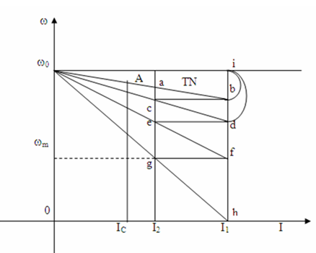
Hình 2-8.Các đặc tính khởi động qua 3 cấp điện trở
Bài tập thực hành:
Động cơ một chiều kích từ độc lập truyền động cho một máy sản xuất với các thông số ghi trên Cataloge:
P_{đm} (kW) | U_{đm} (V) | n (vg/ph) | η_{đm} | J (kgm²)
4.4 | 220 | 1500 | 0.85 | 0.07
Xác định các cấp điện trở khởi động biết động cơ khởi động nhanh qua 3 cấp điệnn trở phụ
    - Các trạng thái hãm.
a. Hãm tái sinh
- Xảy ra khi tốc độ quay của động cơ lớn hơn tốc độ không tải lý tưởng.
- Khi hãm tái sinh E_{ư} >U_{ư} , động cơ làm việc như một máy phát điện song song với lưới.
I_{h} = $\frac{U_{u}−E_{u}}{R}=\frac{k{\text{φω}}_{0}−k\text{φω}}{R}$< 0
M_{h} = ${kφI}_{h}$ < 0
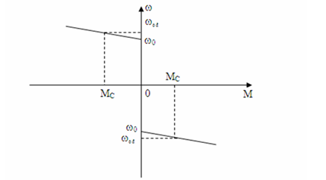
Hình 2-9.Đặc tính cơ hãm tái sinh của động cơ điện một chiều kích từ độc lập

- Trong trạng thái hãm tái sinh, dòng điện hãm đổi chiều và công suất được đưa trả về lưới điện: P = (E - U).I
- Đây là phương pháp hãm kinh tế nhất vì động cơ sinh ra điện năng hữu ích
b. Hãm ngược
- Xảy ra khi phần ứng dưới tác dụng của động năng tích luỹ trong các bộ phận chuyển động hoặc do Momen thế năng quay ngược chiều với Momen điện từ của động cơ, khi đó chống lại sự chuyển động của cơ cấu sản xuất.
- Có hai trường hợp hãm ngược:
+ Đưa điện trở phụ vào mạch phần ứng
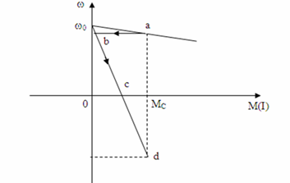
Hình 2-10.Đặc tính cơ khi hãm ngược khi đưa R_{f}
vào mạch phần ứng với tải thế năng

Động cơ đang nâng tải ứng với điểm a. Đưa 1 R_{f} đủ lớn vào mạch phần ứng thì động cơ sẽ chuyển sang làm việc ở điểm b trên đặc tính biến trở. Tại b do M sinh ra nhỏ hơn M_{C} nên động cơ giảm tốc độ nhưng vẫn theo chiều nâng lên. Đến điểm c tốc độ = 0, nhưng vì M_{Đ} < M_{T} nên dưới tác động của tải trọng động cơ quay theo chiều ngược lại. Đến điểm d, M_{Đ} = M_{C} hệ ổn định với tốc độ hạ không đổi ω_{ôđ}, cd là đoạn đặc tính hãm ngược.
I_{h} = $\frac{U_{u}+E_{u}}{R_{u}+R_{f}}=\frac{U+k\text{φω}}{R_{u}+R_{f}}$
M = kφI_{h}
+ Đảo chiều điện áp phần ứng
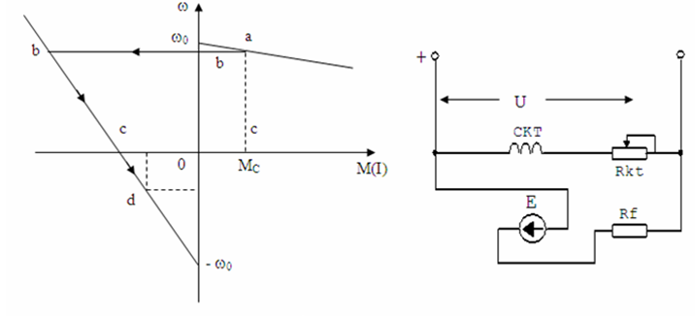
Hình 2-11.Hãm ngược bằng phương pháp đảo cực tính điện áp
đặt vào phần ứng động cơ.
Động cơ đang làm việc tại a trên đặc tính tự nhiên với tải M_{C}, ta đổi chiều điện áp phần ứng và đưa vào trong mạch 1 R_{f} thì động cơ chuyển sang làm việc ở điểm b trên đặc tính biến trở. Tại b Momen đã đổi chiều chống lại chiều quay của động cơ nên tốc độ giảm theo đoạn bc. Tại c: ω = 0 nếu ta cắt phần ứng khỏi điện áp nguồn thì động cơ dừng lại, còn nếu vẫn giữ nguyên điện áp nguồn đặt vào động cơ và tại điểm c M_{Đ} > M_{C} thì động cơ quay ngược lại và làm việc ổn định tại d. Đoạn bc là đặc tính hãm ngược.
- Dòng điện hãm:
I_{h} = $\frac{−U_{u}−E_{u}}{R_{u}+R_{f}}=−\frac{U_{u}+E_{u}}{R_{u}+R_{f}}$
M_{h} = kφI_{h}
- Dòng điện hãm I_{h} có chiều ngược với chiều làm việc ban đầu và dòng điện hãm này có thể khá lớn, do đó điện trở phụ đưa vào phải có giá trị đủ lớn để hạn chế dòng điện hãm ban đầu I_{hđ} trong phạm vi cho phép.
I_{hđ} ≤ (2÷2,5)I_{đm}
- Phương trình đặc tính cơ
ω = - $\frac{U_{u}}{kφ}−\frac{R_{u}+R_{f}}{(kφ)^{2}}M$
c. Hãm động năng kích từ độc lập
- Là trạng thái động cơ làm việc như một máy phát mà năng lượng cơ học của động cơ đã tích luỹ được trong quá trình làm việc trước đó biến thành điện năng tiêu tán trong mạch hãm dưới dạng nhiệt.
- Khi động cơ đang quay cắt phần ứng động cơ ra khỏi lưới điện 1 chiều và đóng vào 1 điện trở hãm, còn mạch kích từ vẫn nối với nguồn như cũ.
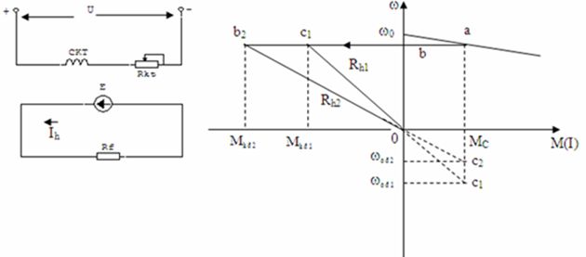
Hình 2-12. Sơ đồ, đặc tính cơ khi hãm động năng kích từ độc lập
của động cơ điện một chiều kích từ độc lập
+ Tại thời điểm ban đầu, tốc độ vẫn có giá trị ω_{hđ}
E_{hđ} = kΦω_{hđ}
$$I_{\text{hd}}=−\frac{E_{\text{hd}}}{R_{u}+R_{h}}=−\frac{{kΦω}_{h}}{R_{u}+R_{h}}$$
$$M_{\text{hd}}={kΦI}_{\text{hd}}<0$$
+ I_{hđ} và M_{hđ} ngược chiều với dòng điện ban đầu của động cơ
+ Khi hãm động năng U_{ư} = 0
$$ω=−\frac{R_{u}+R_{h}}{kΦ}R_{u}$$
$$ω=−\frac{R_{u}+R_{h}}{(kφ)^{2}}M$$
- Khi kΦ = const thì độ cứng đặc tính cơ hãm phụ thuộc R_{h}, R_{h} càng nhỏ đặc tính cơ càng cứng, M_{h} càng lớn hãm càng nhanh.
- Chọn R_{h} sao cho dòng hãm ban đầu nằm trong giới hạn cho phép:
I_{hđ} ≤ (2÷2,5)I_{đm}
- Phương trình cân bằng công suất khi hãm động năng:
E_{ư}.I_{h} = (R_{ư} +R_{h})I_{h}²
d. Hãm động năng tự kích
- Xảy ra khi động cơ đang quay ta cắt cả phần ứng cả cuộn kích từ khỏi lưới điện và đóng vào một R_{h}. Chiều dòng điện cuộn kích từ vẫn giữ không đổi.
Hình 2-13. Sơ đồ hãm động năng tự kích của động cơ điện một chiều
kích từ độc lập
- Từ sơ đồ nguyên lý ta có:
I_{ư} = I_{h} + I_{KT}
I_{ư} = $\frac{−E}{R_{u}+\frac{R_{\text{KT}}R_{h}}{R_{\text{KT}}+R_{h}}}=\frac{−kΦω}{R_{u}+\frac{R_{\text{KT}}\text{.}R_{h}}{R_{\text{KT}}\text{.}R_{h}}}$
- Phương trình đặc tính cơ điện.
$ω=−\frac{R_{u}+\frac{R_{\text{KT}}\text{.}R_{h}}{R_{\text{KT}}+R_{h}}}{kφ}I_{u}$
- Đặc tính cơ
$ω=−\frac{R_{u}+\frac{R_{\text{KT}}\text{.}R_{h}}{R_{\text{KT}}+R_{h}}}{(kΦ)^{2}}M$
- Hãm động năng có hiệu quả kém hơn hãm ngược khi chúng có cùng tốc độ ban đầu và cùng Momen cản M_{C}. Tuy nhiên hãm động năng ưu việt hơn về mặt năng lượng
Bài tập thực hành:
Câu 1: Hãm ngược động cơ DCKT song song bằng cách đảo cực tính điện áp đặt vào phần ứng
- Mômen động cơ cùng chiếu với tốc độ
- Mômen động cơ ngược chiếu với tốc độ
- Mômen động cơ bằng với tốc độ
- Mômen và tốc độ bằng không
Câu 2: Trạng thái hãm tái sinh xảy ra đối với động cơ DCKT độc lập khi
- Mômen do tải trọng gây ra > mômen ma sát
- Mômen do tải trọng gây ra < mômen ma sát
- Mômen do tải trọng gây ra = mômen ma sát
- mômen ma sát < 0
Câu 3: Hãm ngược động cơ DC KT song song bằng cách đưa R_{f} đủ lớn vào mạch phần ứng. Khi phụ tải mang tính chất thế năng
- Mômen của động cơ lớn hơn mômen tải
- Mômen của động cơ nhỏ hơn mômen tải
- Mômen của động cơ bằng mômen tải
- Mômen của động cơ không đổi
Câu 4: Đối với động cơ DCKT độc lập, Khi giảm đột ngột điện áp nguồn U_{ư} lúc động cơ đang quay sẽ
- Hãm tái sinh
- Hãm ngược
- Hãm động năng
- Hãm do ma sát
Câu 5: Dòng điện hãm ban đầu trong trạng thái hãm động năng kích từ độc lập
- I_{h} = E_{hđ}/ (R_{ư} +R_{h})
- I_{h} = - E_{hđ}/ (R_{ư} +R_{h})
- I_{h} = E_{hđ}/ (R_{ư} - R_{h})
- I_{h} = - E_{hđ}/ (R_{ư} - R_{h})
Câu 6: Hãm động năng động cơ DCKT song song
- Không tổn hao năng lượng
- Tổn hao rất nhiều năng lượng
- Tổn hao chủ yếu trên mạch kích từ
- Động cơ bình thường
Câu 7: Dòng điện hãm ban đầu trong trạng thái hãm tái sinh của động cơ DCKT độc lập
- I_{h} = [( U_{ư} + E_{ư})/R] < 0
- I_{h} = [( E_{ư} - U_{ư})/R] < 0
- I_{h} = [( U_{ư} - E_{ư})/R] < 0
- I_{h} = [E_{ư}/R] < 0
Câu 8: Trạng thái hãm tái sinh của động cơ DCKT độc lập có đặc điểm
- ω > ω₀
- ω < ω₀
- ω = ω₀
- ω₀= const
Câu 9: Khi hãm tái sinh đối với động cơ DCKT độc lập
- Động cơ không tiêu thụ năng lượng
- Có tiêu thụ năng lượng nhưng không đáng kể
- Tiêu thụ rất nhiều năng lượng
- Động cơ biến thành máy phát điện
Câu 10: Hãm động năng động cơ DCKTSS là
- Cắt động cơ ra khỏi lưới điện
- Cắt phần ứng ra khỏi lưới điện
- Cắt phần cảm ra khỏi lưới điện
- Cắt phần ứng ra khỏi lưới điện và nối kín qua R_{f}

THỰC HÀNH
CÁC TRẠNG THÁI HOẠT ĐỘNG CỦA ĐỘNG CƠ MỘT CHIỀU
KÍCH TỪ ĐỘC LẬP
I. Mục tiêu
- Kiểm nghiệm và hiểu đặc tính cơ của động cơ điện một chiều.
- Kiểm nghiệm và hiểu các chế độ hãm tái sinh của động cơ một chiều kích từ độc lập
II. Thảo luận
1. Phương trình đặc tính cơ của động cơ một chiều kích từ độc lập có dạng:
(1)
Khi điện áp phần ứng U_{u}, từ thông φ, điện trở phần ứng R_{u} không đổi thì quan hệ giữa tốc độ ω và Momen M là tuyến tính.
2. Chế độ hãm tái sinh
Khi động cơ bị kéo bởi một động cơ khác hoặc bởi một tải cơ thì động cơ xét sẽ chuyển sang chế độ máy phát hay chế độ hãm tái sinh.
I, M
ω
0
M_{c}
III. Chuẩn bị dụng cụ và thiết bị
- 1 máy tính có cài đặt phần mềm thu thập dữ liệu LVDAM-EMS
- 1 bộ thu thập dữ liệu DATA ACQUISITION INTERFACE
- 1 máy điện một chiều DC MOTOR/GENERATOR
- 1 máy đo và tạo tải cơ DYNAMOMETER
- 1 bộ điện kháng lọc Smoothing Inductors
- 1 bộ cầu Power Thyristors
- 1 bộ phát xung Thyristor Firing Unit
IV. Thực hiện
A. Đặc tính cơ
1. Nối dây curoa giữa trục máy điện một chiều và Dynamometer
2. Nối mạch điện như hình 1.2,
Chú ý: - Không nối nguồn U3
- Các đồng hồ V, A, N, T sử dụng bộ thu thập dữ liệu Data Acquision Interface đo thông qua máy tính do người hướng dẫn cài đặt trước.
3. Trên bộ Prime Mover/Dynamometer cài đặt như sau:
MODE: DYN. Vặn núm Manual về MIN.
Load Control Mode: Man.
4. Vặn núm điều chỉnh nguồn U1 về 0.
5. Nhấn công tắc nguồn (nút xanh) cấp nguồn U1 và U2. Kiểm tra chắc chắn đủ nguồn kích từ U2 cỡ 200Vdc.
6. Vặn núm điều chỉnh nguồn U1 sao cho đồng hồ điện áp V trên phần ứng đạt cỡ 200Vdc. Động cơ đã quay. Quan sát tốc độ hiển thị trên màn hình. Ghi lại chiều quay của động cơ:
Động cơ quay:…………chiều kim đồng hồ.

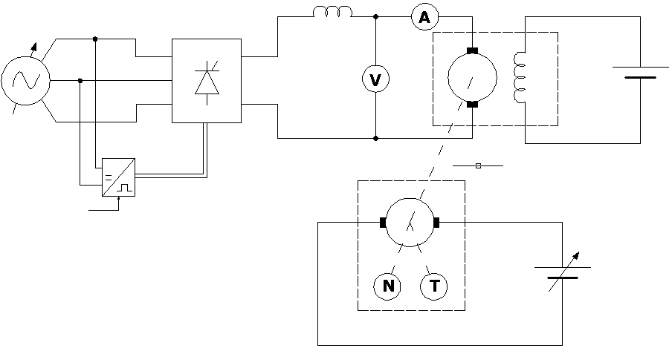
0÷400Vac
Cầu Chỉnh lưu
0,8H 1,5A
Máy điện một chiều
220Vdc
0÷220Vdc
Bộ phát xung
Uđk
Prime Mover/
Dynamometer
1
2
5
6
1
2
U1
U2
U3
Khu vực do GV hướng dẫn lắp đặt trước

Hình 2-14. Sơ đồ thực hành động cơ điện một chiều kích từ độc lập
Thay đổi Momen tải bằng cách vặn từ từ núm Manual trên vùng “Dynamometer Load Control” từ MIN đến MAX và ngược lại, lặp lại 3 lần, mỗi lần ghi lại thông số điện áp phần ứng, dòng điện phần ứng, tốc độ, Momen tải vào bảng 1.1.
8. Vặn núm chỉnh nguồn U1 về 0. Tắt nguồn U1 và U2 bằng cách nhấn nút màu đỏ.
Bảng 2-1
STT | Điện áp phần ứng |  |  | Dòng điện phần ứng |  |  | Tốc độ |  |  | Momen
1
2
3
4
5
6
7
8
9
10

B. Chế độ hãm tái sinh
9. Nối dây curoa giữa trục máy điện một chiều và Dynamometer
10. Nối mạch điện như hình 1.2,
Chú ý:
- Nối nguồn U3, nguồn U3 phải độc lập với nguồn U1 và U2
- Các đồng hồ V, A, N, T sử dụng bộ thu thập dữ liệu Data Acquision Interface
đo thông qua máy tính do người hướng dẫn cài đặt trước.
11. Trên bộ Prime Mover/Dynamometer cài đặt như sau:
MODE: Prime Mover
12. Đảm bảo đã vặn núm điều chỉnh điện áp nguồn U3 ở 0. Nhấn công tắc nguồn (nút xanh) cấp nguồn U3.
13. Vặn núm điều chỉnh U3 sao cho động cơ bắt đầu quay, kiểm tra chiều quay của động cơ sơ cấp Prime Mover xem có quay ngược chiều với chiều quay của động cơ ở bước thứ 6 hay không. Nếu động cơ quay cùng chiều với chiều quay của động cơ ở bước 6 thì tiến hành đảo cực tính của nguồn U3.
14. Vặn núm điều chỉnh U3 về 0. Nhấn nút màu đỏ để tắt nguồn U3.
15. Trên bộ Prime Mover/Dynamometer cài đặt như sau:
MODE: DYN.
16. Đảm bảo đã vặn núm điều chỉnh điện áp nguồn U1 ở 0. Nhấn công tắc nguồn (nút xanh) cấp nguồn U1 và U2. Kiểm tra chắc chắn đủ nguồn kích từ U2 cỡ 200Vdc.
17. Vặn núm điều chỉnh nguồn U1 sao cho đồng hồ điện áp V trên phần ứng đạt cỡ 200Vdc. Động cơ đã quay.
18. Vặn núm điều chỉnh nguồn điều khiển Uđk trên bộ phát xung sao cho góc mở của Thyristor đạt đúng 120⁰, động cơ không quay.
19. Trên bộ Prime Mover/Dynamometer cài đặt như sau:
MODE: Prime Mover
20. Đảm bảo đã vặn núm điều chỉnh điện áp nguồn U3 ở 0. Nhấn công tắc nguồn (nút xanh) cấp nguồn U3.
21. Vặn núm điều chỉnh nguồn U3 tăng dần tốc độ động cơ đồng thời quan sát dòng điện phần ứng tăng dần từ 0 đến 0,8A. Mỗi lần tăng ghi lại các thông số vào bảng 1.2:
Bảng 2-2
STT | Điện áp (V) | Dòng điện (A) | Công suất (W) | Tốc độ (rpm) | Momen (Nm)
1
2
3
4
5
6
7
8
9
10

22. Vặn núm điều chỉnh nguồn U3 giảm dần về 0. Nhấn nút đỏ tắt nguồn U3.
23. Vặn núm điều chỉnh nguồn U1 giảm dần về 0. Nhấn nút đỏ tắt nguồn U1, U2.
24. Thu gọn tất cả dây nối để vào nơi quay định.
V. Nhận xét
1. Từ kết quả thí nghiệm, vẽ và nhận xét đặc tính cơ của động cơ một chiều kích từ độc lập:

Iu
n
M
n

Nhận xét:…………………………………………………………………………
…………………………………………………………………………………………………………………………………………………………………………………………………………
2. Nhận xét chế độ hãm tái sinh của động cơ:
- Công suất điện đưa vào động cơ: Pđ = …………………….W
- Công suất cơ Pcơ = …………………….W
- Nhận xét về chiều của năng lượng điện và cơ:……………………………
………………………………………………………………………………………………………………………………………………………………………………………………………………………………………………………………………………………………………………
  - Động cơ điện một chiều kích từ nối tiếp.
Phương trình đặc tính cơ.
Đặc điểm của động cơ điện một chiều kích từ nối tiếp là cuộn kích từ mắc nối tiếp với cuộn dây phần ứng, nên cuộn kích từ có tiết diện lớn, điện trở nhỏ, số vòng ít, chế tạo dễ dàng. Sơ đồ nguyên lý của động cơ một chiều kích nối tiếp được mô tả trên hình dưới đây.Vì dòng kích từ cũng là dòng phần ứng nên từ thông của động cơ biến đổi theo dòng điện phần ứng.
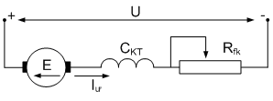
Hình 2-15. Sơ đồ nguyên lý động cơ một chiều kích từ nối tiếp.
Từ sơ đồ nguyên lý ta có:
U_{ư} = E_{ư} + I_{ư}R_{ư} = K +I_{ư}R_{ư}
Với : R = r_{ư} + r_{ctf} + r_{ct} + r_{kt}
Sau khi biến đổi ta nhận được:

Trong các phương trình trên biến đổi phụ thuộc dòng điện trong mạch kích từ theo đặc tính từ hoá ( đường 1 - hình vẽ)
Để đơn giản khi thành lập phương trình các đặc tính ta giả thiết từ thông phụ thuộc tuyến tính với dòng điện kích từ như đường 2.
Đặc tính từ hoá của động cơ một chiều kích từ nối tiếp
φ

Với C là hệ tỉ lệ.
Nếu phản ứng phần ứng được bù đủ:
Thế vào phương trình ta được:
Trong đó: Đặt
Ta cũng có:
Trong đó:
Biểu thức là phương trình đặc tính cơ điện của động cơ và phương trình đặc tính cơ của động cơ. Dạng của đặc tính này được biểu diễn trên hình a, b. Ta thấy các đặc tính này có dạng Hypebol và mềm ở phạm vi dòng điện có giá trị nhỏ hơn định mức. ở vùng dòng điện lớn, do mạch từ bão hoà nên từ thông hầu như không đổi và đặc tính có dạng tuyến tính

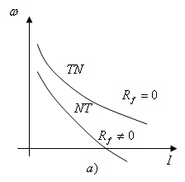 | 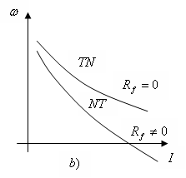
Hình 2-16.
a. Đặc tính cơ điện của động cơ điện một chiều kích từ nối tiếp.
b. Đặc tính cơ của động cơ điện một chiều kích từ nối tiếp.
Giả thiết động cơ không tải (I = 0 hoặc M = 0) thì tốc độ không tải lý tưởng sẽ là vô cùng lớn. Nhưng thực tế do có ma sát và các tổn thất phụ và động cơ có từ dư: nên khi không tải thì tốc độ không tải của động cơ vẫn có một giá trị là:
Tốc độ này thường rất lớn so với tốc độ định mức, nên thực tế không cho phép động cơ một chiều kích từ nối tiếp làm việc ở chế độ không tải.
Ngoài ra nhìn vào đặc tính cơ của động cơ một chiều kích từ nối tiếp và cấu tạo của nó ta có nhận xét sau:
- Đặc tính cơ của động cơ một chiều kích từ nối tiếp mềm và độ cứng thay đổi theo phụ tải. Do đó thông qua tốc độ của động cơ ta có thể biết được sự thay đổi của phụ tải. Tuy nhiên không nên sử dụng động cơ này cho những truyền động có yêu cầu ổn định cao mà nên sử dụng nó trong những truyền động có yêu cầu tốc độ thay đổi theo tải.
- Động cơ kích từ nối tiếp có khả năng quá tải lớn về mômen. Nhờ cuộn kích từ nối tiếp nên ở vùng dòng điện phần ứng lớn hơn định mức thì từ thông động cơ lớn hơn định mức, do đó mômen của nó tăng nhanh hơn so với sự tăng của dòng điện. Như vậy với mức độ quá dòng điện như nhau thì động cơ một chiều kích từ nối tiếp có khả năng quá tải về mômen và khả năng khởi động tốt hơn động cơ một chiều kích từ độc lập. Nhờ ưu điểm đó mà động cơ kích từ nối tiếp rất thích hợp cho những truyền động làm việc thường có quá tải lớn và yêu cầu mômen khởi động lớn như máy nâng vận chuyển máy cán thép...
- Vì từ thông của động cơ chỉ phụ thuộc vào dòng điện phần ứng nên khả năng chịu tải của động cơ không bị ảnh hưởng bởi sự sụt áp của lưới điện. Loại động cơ này thích hợp cho những truyền động dùng trong ngành giao thông có đường dây cung cấp điện dài.
Bài tập thực hành:
Câu 1: Đặc tính cơ của động cơ động cơ một chiều kích từ nối tiếp có đặc điểm
- Không thay đổi theo phụ tải
- Thay đổi theo phụ tải
- Thay đổi theo điện trở dây quấn phần ứng
- Lớn hơn phụ tải
Câu 2: Đặc tính của động cơ DCKT nối tiếp có dạng
- Parabol
- Hybepol
- Đường thẳng
- Đường cong
Câu 3: Đặc tính cơ của động cơ một chiều kích từ nối tiếp có đặc điểm
- Mềm ở phạm vi dòng điện nhỏ hơn định mức
- Mềm ở phạm vi dòng điện lớn hơn định mức
- Cứng ở phạm vi dòng điện nhỏ hơn định mức
- Cứng ở phạm vi dòng điện lớn hơn định mức
Câu 4: Tốc độ không tải lý tưởng của động cơ DC KT nối tiếp
- n₀ = ∞
- n₀ = 0
- n₀ = U_{ư}/Kφ_{dư}
- n₀ = U_{ư}/K_{E}φ_{dư}
Câu 5: Động cơ một chiều kích từ nối tiếp truyền động cho một máy sản xuất với các thông số ghi trên Cataloge:
P_{đm} (kW) | U_{đm} (V) | n (vg/ph) | η_{đm} | R_{kt} Ω
4.4 | 220 | 1500 | 0.85 | 5
Xây dựng đặc tính cơ tự nhiên của động cơ
    - Các tham số ảnh hưởng phương trình đặc tính cơ.
Ở động cơ điện một chiều kích từ nối tiếp, dòng điện phần ứng cũng là dòng điện kích từ nên khả năng tải của động cơ hầu như không bị ảnh hưởng bởi điện áp.
Phương trình đặc tính cơ ω = f(M) của động cơ điện một chiều kích từ nối tiếp cho thấy đặc tích cơ bị ảnh hưởng bởi điện trở mạch động cơ (mạch phần ứng và cũng là mạch kích từ). Đặc tính cơ tự nhiên cao nhất ứng với điện trở phụ R_{uf} = 0. Các đặc tính cơ nhân tạo ứng với R_{uf} ≠ 0. Đặc tính càng thấp khi R_{uf} càng lớn.
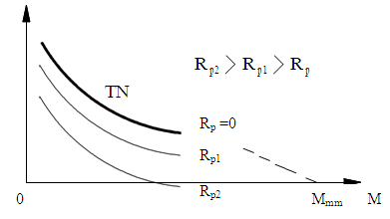
Hình 2-17. Ảnh hưởng của điện trở mạch phần ứng đến phương trình đặc tính cơ của động cơ một chiều kích từ nối tiếp
Trị số M_{mm} suy từ phương trình đặc tính cơ khi cho ω = 0
$$M_{\text{mm}}=K\text{.}K^{'}\text{.}{\left(\frac{U}{R_{u}}\right)}^{2}=K\text{.}K^{'}\text{.}I_{\text{mm}}$$
K': Hê số phụ thuộc vào cấu tạo của cuộn dây kích từ
Trong đó: $I_{\text{mm}}=\frac{U}{R_{u}}$
Bài tập thực hành:
Động cơ một chiều kích từ nối tiếp truyền động cho một máy sản xuất với các thông số ghi trên Cataloge:
P_{đm} (kW) | U_{đm} (V) | n (vg/ph) | η_{đm} | R_{kt} Ω
4.4 | 220 | 1500 | 0.85 | 5

Xây dựng đặc tính cơ nhân tạo khi mắc thêm điện trở phụ R_{f} = 5Ω vào động cơ.
    - Khởi động và tính toán điện trở khởi động.
Lúc mở máy động cơ, phải đưa thêm điện trở mở máy vào mạch động cơ để hạn chế dòng điện mở máy không được vượt quá giới hạn 2,5I_{đm}. Trong quá trình động cơ tăng tốc, phải cắt dần điện trở mở máy và khi kết thúc quá trình mở máy, động cơ sẽ làm việc trên đường đặc tính cơ tự nhiên không có điện trở mở máy.
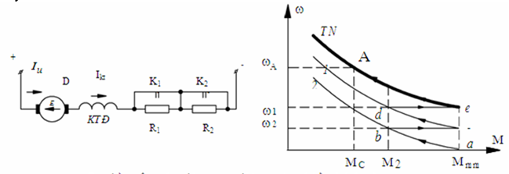
Hình 2-18. Sơ đồ mở máy động cơ điện một chiều
kích từ nối tiếp qua 2 cấp điện trở phụ

Khi động cơ được cấp điện, các tiếp điểm K₁ và K₂ mở để nối các điện trở R₁ và R₂ vào mạch động cơ. Dòng điện qua động cơ được hạn chế trong giới hạn cho phép ứng với mômen mở máy: M_{mm} = M₁ = (2-2,5)M_{đm}
Động cơ bắt đầu tăng tốc theo đặc tính cơ 1 từ điểm a đến điểm b. Cùng với quá trình tăng tốc, mômen động cơ giảm dần. Tới điểm b, tốc độ động cơ là ω2 và mômen là M2=(1,1-1,3)Mđm thì tiếp điểm K2 đóng, cắt điện trở mở máy R2 ra khỏi mạch động cơ. Động cơ chuyển từ đặc tính cơ 2 sang làm việc tại điểm c trên đặc tính cơ 1. Thời gian chuyển đặc tính vô cùng ngắn nên tốc độ động cơ coi như giữ nguyên. Đoạn bc song song với trục hoành OM. Lúc này mômen động cơ lại tăng từ M2 lên M1, động cơ tiếp tục tăng tốc nhanh theo đặc tính cơ 1. Khi mômen động cơ giảm xuống còn M2 (ứng với tốc độ ω1) thì điện trở mở máy R1 còn lại được cắt nốt ra khỏi mạch động cơ nhờ đóng tiếp điểm K1. Động cơ chuyển sang làm việc tại điểm e trên đặc tính cơ tự nhiên và lại tăng tốc theo đặc tính này tới làm việc tại điểm A. Tại đây, mômen động cơ MĐ cân bằng với mômen cản MC nên động cơ sẽ quay với tốc độ ổn định ωA.
* Đảo chiều quay động cơ điện một chiều kích từ nối tiếp
Cũng như động cơ điện một chiều kích từ song song, động cơ một chiều kích từ nối tiếp sẽ đảo chiều quay khi đảo chiều dòng điện phần ứng.
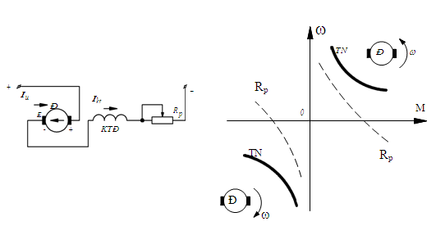
Hình 2-19. Đảo chiều quay động cơ điện một chiều kích từ nối tiếp
Bài tập thực hành:
Động cơ một chiều kích từ nối tiếp truyền động cho một máy sản xuất với các thông số ghi trên Cataloge:
P_{đm} (kW) | U_{đm} (V) | n (vg/ph) | η_{đm} | R_{kt} Ω
4.4 | 220 | 1500 | 0.85 | 5
Xác định các cấp điện trở khởi động biết động cơ khởi động qua 3 cấp điện trở.
    - Các trạng thái hãm.
- Trạng thái hãm của động cơ kích từ nối tiếp: Do đặc điểm của động cơ điện một chiều kích từ nối tiếp có tốc độ rất lớn nên dòng điện chỉ thực hiện hãm ngược và hãm động năng chứ không có trạng thái hãm tái sinh.
a.Trạng thái hãm ngược:
- Hãm ngược bằng cách đưa R_{f} lớn vào động cơ.
Đặc tính cơ khi hãm chính là đặc tính biến trở. ứng với tải thế năng, đoạn đặc tính cd chính là đặc

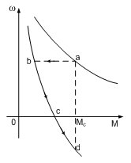
Đặc tính cơ hãm ngược với điện trở trong mạch phần ứng tính hãm ngược. Dòng điện hãm được tính như sau:
(2-63)
Đặc tính cơ hãm ngược với R_{f} trong mạch được trình bày như hình vẽ.
- Hãm ngược bằng đảo chiều điện áp phần ứng.
Sơ đồ nguyên lý và đặc tính cơ khi hãm được biểu diễn trên hình vẽ.
Chú ý khi thực hiện hãm chiều dòng điện kích từ cần giữ nguyên.
Người ta thường sử dụng trạng thái này để hãm dừng máy.
Đoạn bc trên đặc tính cơ là đặc tính hãm ngược. Dòng điện hãm là:
Phương trình đặc tính cơ là:
R_{f} đựoc tính để sao cho dòng điện hãm ban đầu nằm trong giới hạn cho phép
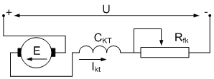  a) | 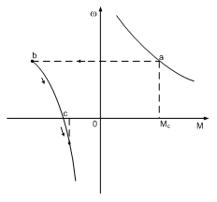  b)
Hình 2-20.
a. Sơ đồ nguyên lý hãm ngược đảo chiều điện áp phần ứng động cơ;
b.Đặc tính cơ hãm ngược bằng đổi chiều cực tính điện áp phần ứng.
b.Trạng thái hãm động năng:
- Hãm động năng kích từ độc lập: Khi động cơ đang quay, muốn thực hiện hãm ta cắt phần ứng động cơ khỏi nguồn điện áp một chiều và đóng vào điện trở hãm. Còn cuộn kích từ được nối vào lưới điện với một điện trở phụ sao cho dòng kích từ lúc này có chièu như cũ và trị số không đổi bằng dòng I_{ktđm}. Trạng thái hãm này giống như ở máy điện một chiều kích từ độc lập. Sơ đồ và đặc tính được thể hiện như hình 26.
Phương trình đặc tính cơ khi hãm là:
Trong đó:
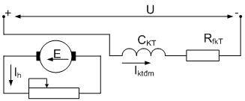  a) | 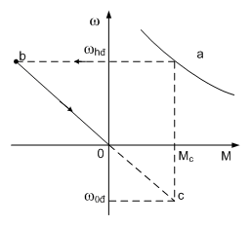  b)
Hình 2-21
a. Sơ đồ nguyên lý hãm động năng động cơ một chiều kích từ nối tiếp.
b. Đặc tính cơ hãm động năng kích từ độc lập cửa động cơ kích từ nối tiếp.

Điện trở hãm được chọn sao cho dòng điện hãm ban đầu nằm trong giới hạn cho phép:
Nên:
- Hãm động năng tự kích khi động cơ đang quay, muốn thực hiện hãm động năng tự kích ta cắt cả phần ứng lẫn cuộn kích từ khỏi lưới điện để đóng vào một điện trở hãm nhưng dòng kích từ vẫn giữ nguyên chiều cũ. Sơ đồ nguyên lý và đặc tính cơ hãm biểu diễn như hình vẽ sau:
Phương trình đặc tính cơ khi hãm là:
và từ thông kích tù giảm dần trong quá trình hãm động năng tự kích.
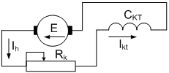  a) | 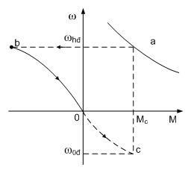  b)
Hình 2-22.
a. Sơ đồ nguyên lý hãm động tự kích của động cơ một chiều kích từ nối tiếp.
b. Đặc tính cơ hãm động năng tự kích cửa động kích từ nối tiếp.
Bài tập thực hành:
Câu 1: Động cơ DC kích từ nối tiếp có khả năng
- Hãm ngược
- Hãm tái sinh
- Hãm động năng
- Hãm ngược và hãm động năng
Câu 2: Hãm động năng động cơ DC kích từ nối tiếp là
- Cắt động cơ ra khỏi lưới điện
- Cắt phần ứng ra khỏi lưới điện
- Cắt phần cảm ra khỏi lưới điện
- Cắt phần ứng ra khỏi lưới điện và nối kín qua R_{f}
Câu 3: Trạng thái hãn ngược của động cơ điện kích từ nối tiếp khi
- P_{đ} > 0, P_{cơ}< 0, ΔP = | P_{cơ} - P_{điện} |
- P_{đ} = 0, P_{cơ}< 0, ΔP = | P_{cơ} |
- P_{đ} < 0, P_{cơ}< 0, ΔP = | P_{cơ} - P_{điện} |
- P_{đ} = 0, P_{cơ}= 0, ΔP = P_{đ} - P_{cơ}
Câu 4: Dòng điện hãm ban đầu trong trạng thái hãm động năng kích từ nối tiếp
- I_{h} = E_{hđ}/ (R_{ư} +R_{h})
- I_{h} = - E_{hđ}/ (R_{ư} +R_{h})
- I_{h} = E_{hđ}/ (R_{ư} - R_{h})
- I_{h} = - E_{hđ}/ (R_{ư} - R_{h})
2.Đặc tính của động cơ điện không đồng bộ, các trạng thái khởi động và hãm.
Mục tiêu:
- Xây dựng được đặc tính cơ của các động cơ điện không đồng bộ.
- Phân tích được các trạng thái làm việc của động cơ điện không đồng bộ.- - - Tính được các cấp điện trở khởi động theo yêu cầu công nghệ.
Ưu điểm:
- Cấu tạo đơn giản.
- Giá thành hạ so với động cơ DC.
- Vận hành tin cậy, chắc chắn, không cần linh kiện phụ.
Nhược điểm:
- Điều chỉnh tốc độ khó.
- Khống chế quá trình quá độ khó khăn,các động cơ lồng sóc có các chỉ tiêu khởi động xấu (dòng khởi động lớn, mômen khởi động nhỏ).

2.1.Phương trình đặc tính cơ.
Phương trình đặc tính cơ.
Để lập phương trình đặc tính cơ ta sử dụng sơ đồ thay thế một pha (hình 2-29). Một số giả thiết:  - Ba pha động cơ là đối xứng  - Nguồn xoay chiều hình sin ba pha đối xứng  - Trở kháng không thay đổi theo nhiệt độ.  - Tổng dẫn mạch từ không đổi, dòng từ hoá chỉ phụ thuộc điện áp vào Statorr.  - Bỏ qua tổn thất do ma sát ổ đỡ, trong lõi thép. | 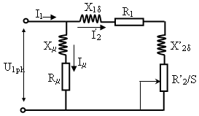  Hình 2-23.Sơ đồ thay thế  một pha ĐC KĐB

Trong đó:
U_{1ph} hay U_{1f} là trị số hiệu dụng của điện áp pha Statorr (V).
I’₂ là dòng rôto đã quy đổi về Statorr (A).
I_{μ} là thành phần dòng điện từ hóa
I₁ là dòng điện pha dây quấn Statorr,
X_{μ}, X_{1δ}, X’_{2δ} là điện kháng mạch từ, điện kháng tản Statorr, điện kháng tản rôto đã quy đổi về Statorr.
R_{μ}, R₁, R’₂ là điện trở mạch từ, điện trở dây quấn pha Statorr, rôto đã quy đổi về Statorr
s là hệ số trượt của động cơ:
$$s=\frac{ω_{1}−ω}{ω_{1}}=\frac{n_{1}−n}{n_{1}}$$
Trong đó:

ω₁ tốc độ của từ trường quay ở Statorr động cơ, còn gọi là tốc độ đồng bộ (rad/s):
$ω_{1}=\frac{2{πf}_{1}}{p}=\frac{n_{1}}{9,\text{55}}$ hay $n_{1}=\frac{\text{60}f_{1}}{p}$
ω tốc độ góc của rôto động cơ (rad/s).
f₁ tần số của điện áp nguồn đặt vào Statorr (Hz),
p số đôi cực của động cơ.
Ngoài ra, nếu gọi f₂ là tần số của dòng điện Rotor thì f₂ = s f₁

Từ sơ đồ thay thế:
$$I_{1}=U_{f1}\left[\frac{1}{\sqrt{R_{μ}^{2}+X_{μ}^{2}}}+\frac{1}{\sqrt{{\left(R_{1}+\frac{R_{2}}{s}\right)}^{2}+X_{\text{nm}}^{2}}}\right]$$
Đặt X_{nm} = X_{1δ} + X'_{2δ} là điện kháng ngắn mạch. Nó có giá trị lớn nhất khi ngắn mạch động cơ.
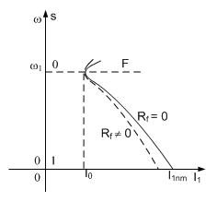
Hình 2-24. Đặc tính dòng Statorr
Ta thấy:
Khi ω = 0, s = 1 thì I₁ = I_{1nm}
Khi ω = ω₁, s = 0 thì:
$$I_{1}=U_{f1}\left[\frac{1}{\sqrt{R_{μ}^{2}+X_{μ}^{2}}}+\right]=I_{μ}$$

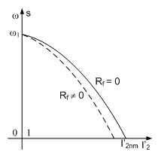
Hình 2-25. Đặc tính dòng rôto

Ta có dòng điện Rotor quy đổi về Statorr:
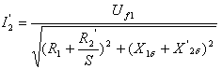
Khi ω = ω₁, s=0 thì I'₂ =0.
Khi ω = 0, s = 1 $I_{2}^{'}=I_{2\text{nm}}=\frac{U_{f1}}{\sqrt{(R_{1}+R_{2^{'}})^{2}+X^{2_{\text{nm}}}}}$

Dựa vào điều kiện cân bằng công suất trong động cơ: Công suất điện từ chuyển từ Statorr sang Rotor:
P₁₂ = M_{đt}.ω₁
P₁₂ = P_{cơ}+${ΔP}_{2}$
Nếu bỏ qua tổn thất phụ thì có thể coi Momen điện từ M_{đt} của động cơ bằng Momen cơ M_{cơ}: M_{đt}= M_{cơ}= M
hay Mω₁ = M. ω + ${ΔP}_{2}$
Nên: ${ΔP}_{2}$= M(ω₁- ω) = Mω₁s (2)
Xét công suất nhiệt trong cuộn dây 3 pha: ΔP₂ = 3R’₂ .I’₂² (3)
Nên: $M=\frac{3R^{'_{2}}I^{'_{2}^{2}}}{{sω}_{1}}$
Ta được:
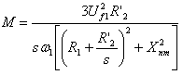 (4)
Đó là quan hệ M = f(s)
Phương trình (4) là phương trình đặc tính cơ của động cơ điện xoay chiều ba pha không đồng bộ.

Xác định điểm cực trị:
Giải $\frac{\text{dM}}{\text{ds}}=0$
Ta được:
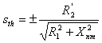 (5)
Và: 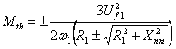
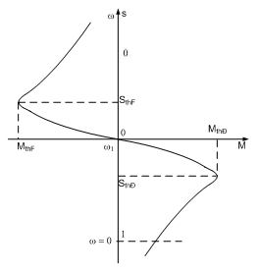
Hình 2-26. Đồ thị đặc tính cơ của động cơ KĐB

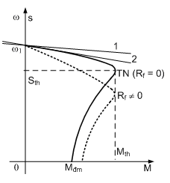
Hình 2-27. Đồ thị đặc tính cơ của động cơ KĐB ω= f(M)
trong chế độ động cơ.

Bài tập thực hành:
Câu 1: Độ trượt của ĐKB có dạng
- s = ( n -n₀ )/n
- s = ( n₀ - n )/n₀
- s = ( n₀ + n )/n₀
- s = ( n₀ - n )/n
Câu 2: Khi tăng tải trên trục động cơ KĐB 3 pha sẽ làm động cơ
- Quay nhanh hơn
- n₀ giảm
- Quay chậm hơn
- Không đổi
Câu 3: Động cơ điện xoay chiều không đồng bộ Roto dây quấn truyền động cho một máy sản xuất với các thông số ghi trên Cataloge:
P_{đm}  (kW) | U_{1đm}  (V) | N_{đm}  (vg/ph) | λ | I_{1đm}  (A) | cosϕ_{đm} | E_{2nm}  (V) | I_{2đm}  (A) | J  (kgm²) | n₀  (vg/ph)
1.4 | 380 | 855 | 2.3 | 5.3 | 0.65 | 112 | 4.3 | 0.021 | 870
a) Tính hiệu suất định mức và điện trở Roto của động cơ
b) Xây dựng đặc tính cơ tự nhiên
  - Các tham số ảnh hưởng phương trình đặc tính cơ.
Ảnh hưởng của điện áp lưới (U_{L}):
Khi điện áp lưới suy giảm, theo biểu thức trên thì mômen tới hạn M_{th} sẽ giảm bình phương lần độ suy giảm của U_{L}. Trong khi đó tốc độ đồng bộ ω₁, hệ số trượt tới hạn S_{th} không thay đổi, ta có dạng đặc tính cơ khi U_{L} giảm như hình.
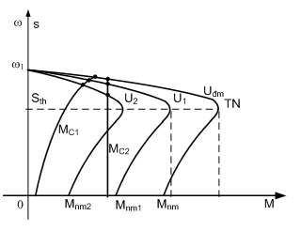
Hình 2-28. Đặc tính cơ khi giảm điện áp

Ảnh hưởng của điện trở, điện kháng mạch Stator:
Khi điện trở hoặc điện kháng mạch Stator bị thay đổi, hoặc thêm điện trở phụ (R_{1f}), điện kháng phụ (X_{1f}) vào mạch Stator, nếu ω_{o} = const, và theo biểu thức trên thì mômen M_{th} và S_{th} đều giảm, nên đặc tính cơ có dạng như hình 2.35.
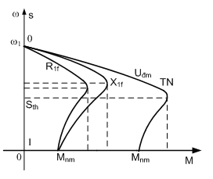
Hình 2-29. Đặc tính cơ khi có R_{f} và X_{f} trong m ạch.Stator.
Ảnh hưởng của điện trở, điện kháng mạch rôto:
Khi thêm điện trở phụ R_{2f}, điện kháng phụ X_{2f} vào mạch rôto động cơ, thì ω_{o} = const, và theo trên thì M_{th} = const; còn S_{th} sẽ thay đổi, nên đặc tính cơ có dạng như hình 3.36.
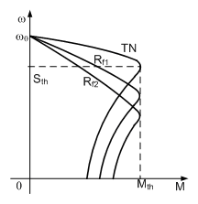
Hình 2-30. Đặc tính cơ khi có R_{f} trong m ạch Roto.
Ảnh hưởng của tần số lưới cung cấp cho động cơ:
Khi điện áp nguồn cung cấp cho động cơ có tần số (f1) thay đổi thì tốc độ từ trường ω_{o} và tốc độ của động cơ ω sẽ thay đổi theo vì ω_{o} = 2π.f₁/p.

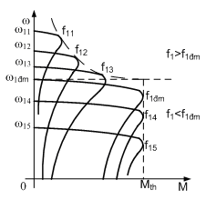
Hình 2-31. Đặc tính cơ khi thay đổi tần số.
Ảnh hưởng của số đôi cực p:
Để thay đổi số đôi cực ở Stator ta thường thay đổi cách đấu dây. Do:
$ω_{1}=\frac{2{πf}_{1}}{p}$ và $ω=ω_{1}(1−s)$
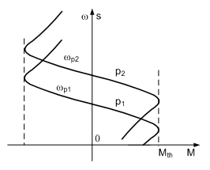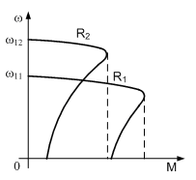
a, b,
Hình 2-32.
a) Đặc tính cơ khi thay đổi số đôi cực, M_{th} = const.
b) Đặc tính cơ khi thay đổi số đôi cực, p₁ = const.
Bài tập thực hành:
Câu 1: Khi nối thêm điện trở phụ R_{f} vào mạch Rotor
- R_{2f} càng nhỏ, S_{th} càng lớn, β càng nhỏ
- R_{2f} càng lớn, S_{th} càng lớn, β càng nhỏ
- R_{2f} càng nhỏ, S_{th} càng nhỏ, β không đổi
- M_{th} = const, S_{th}= const, β= const
Câu 2: Khi nối thêm điện trở hoặc điện kháng vào mạch Statorr
- n₀ = const, S_{th} giảm, M_{th} giảm
- n₀ > 0, S_{th} < 0, M_{th} > 0
- n₀ = 0, S_{th} = 1, M_{th} < 0
- n₀< 0, S_{th} ≥ 0, M_{th} ≥ 0
Câu 3: Khi tăng tần số của ĐC KĐB (ĐKB)
- M_{th} giảm bình phương lần
- M_{th} Tăng bình phương lần
- M_{th} giảm, với U_{đm} = const
- M_{th} tăng
Câu 4: Động cơ điện xoay chiều không đồng bộ Roto dây quấn truyền động cho một máy sản xuất với các thông số ghi trên Cataloge:
P_{đm}  (kW) | U_{1đm}  (V) | N_{đm}  (vg/ph) | λ | I_{1đm}  (A) | cosϕ_{đm} | E_{2nm}  (V) | I_{2đm}  (A) | J  (kgm²) | n₀  (vg/ph)
1.4 | 380 | 855 | 2.3 | 5.3 | 0.65 | 112 | 4.3 | 0.021 | 870
a) Tính hiệu suất định mức và điện trở Roto của động cơ
b) Xây dựng đặc tính cơ tự nhiên và đặc tính cơ nhân tạo ứng với điện trở phụ mỗi pha R_{f} = 0.175Ω.
Khi thêm điện trở phụ vào mạch Roto thì các thông số của phương trình đặc tính cơ thay đổi như thế nào từ đó rút ra nhận xét ?
  - Khởi động và tính toán điện trở khởi động.
Các yêu cầu về khởi động cũng như các phương pháp khởi động của động cơ không đồng bộ nói chung nói chung không khác biệt với động cơ một chiều kích từ độc lập ta đã xét. đối với động cơ rôto dây quấn để hạn chế dòng khởi động, tăng Momen khởi động người ta đưa điện trở phụ vào mạch rôto trong quá trình khởi động sau đó loại dần các điện trở phụ này theo từng cấp.

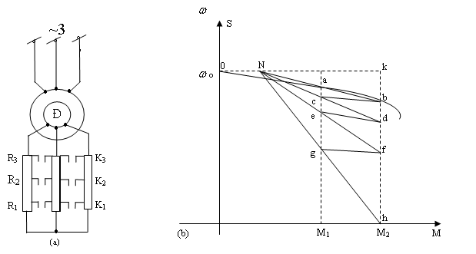
Hình 2-32. Khởi động động cơ không đồng bộ rôto dây cuốn bằng cách đưa điện trở phụ vào mạch rôto khi khởi động
- Sơ đồ nguyên lý ; b) Đặc tính cơ khởi động

Để xác định trị số các cấp điện trở khởi động ta có thể sử dụng sơ đồ các đặc tính dã được tuyến tính hoá trông đoạn khởi động. Quá trình tính toán khởi động như sau:
- Dựa vào các thông số của động cơ về đặc tính cơ tự nhiên.
- Chọn các trị số của Momen
M₁ ≤ 0,85M_{th}
M₂ ≤ (1,1- 1,3)M_{đm}
Từ M₁và M₂ dóng song song với trục tung cắt đặc tính tự nhiên tại a và b, đường này cắt đường song song với trục hoành qua ự₁ tại N. Lấy N làm điểm đồng quy xuất phát của các đặc tính khởi động. Phương pháp vẽ giống như đối với động cơ một chiều kích từ độc lập.
Xác định điện trở khởi động:
Ta biết : $\frac{S_{\text{NT}}}{S_{\text{TN}}}=\frac{R_{2}+R_{f2}}{R_{2}}$
nên $R_{f2}^{'}=\frac{S_{\text{NT}}−S_{\text{TN}}}{S_{\text{TN}}}R_{2}$
Từ đồ thị ta có : $R_{f\text{21}}=\frac{\text{Kd}−\text{Kb}}{\text{Kb}}R_{2}=\frac{\text{bd}}{\text{Kb}}R_{2}$
$R_{f\text{22}}=\frac{\text{Kf}−\text{Kd}}{\text{Kb}}R_{2}=\frac{\text{df}}{\text{Kb}}R_{2}$
$R_{f\text{23}}=\frac{\text{Kh}−\text{Kf}}{\text{Kb}}R_{2}=\frac{\text{fh}}{\text{Kb}}R_{2}$
Bài tập thực hành:
Câu 1: Khi đóng điện trực tiếp vào động cơ KĐB ba pha có công suất lớn
- Làm động cơ quay nhanh hơn
- Dòng khởi động lớn, sụt áp trên lưới điện
- Động cơ chạy chậm hơn
- Động cơ bị chấn động mạnh
Câu 2: Động cơ điện xoay chiều không đồng bộ Roto dây quấn truyền động cho một máy sản xuất với các thông số ghi trên Cataloge:
P_{đm}  (kW) | U_{1đm}  (V) | N_{đm}  (vg/ph) | λ | I_{1đm}  (A) | cosϕ_{đm} | E_{2nm}  (V) | I_{2đm}  (A) | J  (kgm²) | n₀  (vg/ph)
1.4 | 380 | 855 | 2.3 | 5.3 | 0.65 | 112 | 4.3 | 0.021 | 870

2.Tính hiệu suất định mức và điện trở Roto của động cơ
3. Xác định cỏc cấp điện trở khởi động biết động cơ khởi động qua 3 cấp điện trở
  - Các trạng thái hãm.
2.4.1 Hãm tái sinh
Hãm tái sinh xảy ra khi tốc độ của rôto lớn hơn tốc độ đồng bộ khi đang làm việc ở trạng thái động cơ thì từ trường quay cắt các thanh dẫn của cuộn dây Stator và rôto theo chiều như nhau, nên sức điện động Stator E₁ và sức điện động rôto E₂ trùng pha nhau, còn khi hãm tái sinh E₁ vẫn giữ chiều như cũ còn sức điện động E₂ có chiều ngược lại vì khi đó >, các thanh dẫn rôto cắt từ trường quay theo chiều ngược lại. Dòng điện trong cuộn dây rôto được tính:

Ta thấy rằng khi chuyển sang trạng thái hãm tái sinh S < 0, như vậy chỉ có thành phần tác dụng của dòng điện rôto đổi chiều, do đó mômen đổi chiều, còn thành phần phản kháng vẫn giữ chiều như cũ: ở trong trạng thái hãm tái sinh động cơ làm việc như một máy phát điện song song với lưới, trả công suất tác dụng về lưới, còn vẫn tiêu thụ công suất phản kháng để duy trì từ trường quay.
Những động cơ không đồng bộ điều chỉnh tốc độ bằng phương pháp tần số hoặc số đôi cực. Khi giảm tốc có thể thực hiện hãm và tái sinh.
Trên hình 2.38 đoạn đặc tính hãm tái sinh là b,b, ở đó hoặc
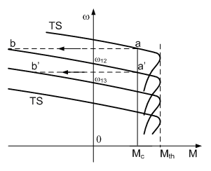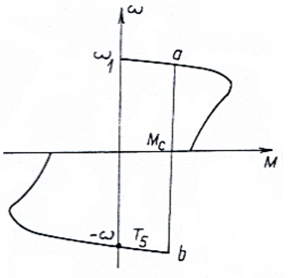
(a) (b)
Hình 2-33. Đặc tính cơ hãm tái sinh khi thay đổi T (a) khi tải thế năng (b)

Với những động cơ không đồng bộ sử dụng trong hệ truyền động có tải là thế năng, có thể thực hiện hãm tái sinh hạ tải trọng với tốc độ >- trên hình là đoạn hãm tái sinh khi hạ tải ứng với đường đặc tính cơ này, từ trường quay đã đổi chiều bằng cách đổi thứ tự hai trong ba pha điện áp Stator.
2.4.2 Hãm ngược
a. Hãm ngược nhờ thêm điện trở phụ vào mạch phần ứng
Hãm ngược xảy ra khi động cơ đàn làm việc ta đóng vào mạch phần ứng (rôto) điện trở phụ đã lớn. Giả sử động cơ đang làm việc tại điểm A trên đặc tính cơ 1 góc phần tư I để nâng tải với tốc độ. Lúc này các tiếp điểm K đóng lại để dừng vật và hạ xuống. Động cơ được nối thêm điện trở phụ R_{p} vào mạch phần ứng nhờ mở các tiếp điển K (công tắc tơ K thôi tác động) đặc tính cơ tương ứng là đặc tính 2 rất dốc.

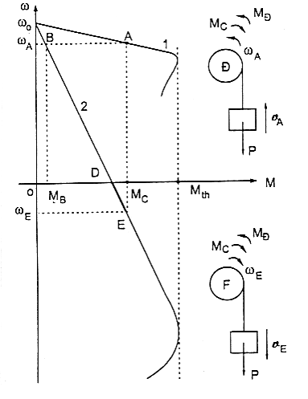

Hình 2-34. Đặc tính hãm ngược khi thêm R_{p}
Ở chế độ này, mômen động cơ sinh ra là mômen cản chuyển động xuống của vật còn mômen tải trọng là mômen gây ra chuyển động xuống. Động cơ làm việc ở chế độ máy phát.
b. Hãm ngược nhờ đảo chiều quay
Hãm ngược xảy ra khi động cơ đang làm việc ta đổi thứ tự hai trong ba pha
điện áp đặt vào Stator. Giả sử động cơ đang đóng điện quay thuận làm việc với tải có mômen phản kháng tại điểm A trên đặc tính cơ tự nhiên 1. Để hãm máy động cơ được đảo chiều quay nhờ đảo chỗ hai trong ba pha cấp điện cho Stator. Động cơ chuyển điểm làm việc từ A trên đặc tính cơ 1 sang B trên đặc tính cơ 2 với cùng tốc độ (do quán tính cơ). Quá trình hãm nối ngược băt đầu. Khi tốc độ động cơ giảm theo đặc tính 2 tới điểm D thì ự = 0. Lúc này nếu cắt điện thì động cơ sẽ dừng. Đoạn hãm ngược (M_{Đ} < 0, ự_{Đ} > 0) là BD. Nếu không cắt điện khi ự = 0 thì trường hợp ở hình (2.40d), động cơ có mômen M_{Đ} > M_{c} nên bắt đầu tăng tốc, mở máy quay ngược lại theo đặc tính cơ 2 và làm việc ổn định tại điểm E với tốc độ ự_{E} theo chiều ngược lại.
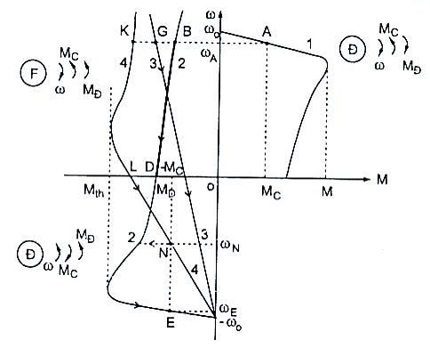
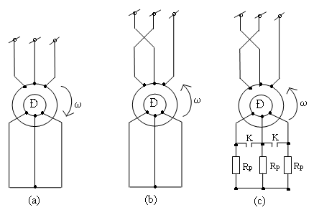

Hình 2-35. Sơ đồ nối dây
Đặc tính hãm ngược (d) khi hãm ngược nhờ đảo chiều quay.
Khi động cơ hãm nối ngược theo đặc tính cơ 2, điểm B ứng với mômen (âm) trị số nhỏ nên tác dụng hãm không hiệu quả. Thực tế phải tăng cường mômen hãm ban đầu (M_{h} ~ 2,5M_{đm}) nhờ vào đảo chiều quay của từ trường Stator vừa đưa thêm điện trở phụ ngược theo đặc tính 4 (đoạn KL) với mômen hãm ban đầu M_{k} đủ lớn. Tới điểm L thì ự = 0. Lúc này nếu cắt điện thì động cơ sẽ dừng. Nếu không cắt điện thì động cơ sẽ tăng tốc theo chiều ngược lại tới điểm N. Nếu lúc này lại cắt điện trở phụ thì động cơ sẽ chuyển điểm làm việc sang đặc tính cơ 2 và tăng tốc tiếp tới điểm E. Trường hợp điện trở phụ quá lớn, động cơ có đặc tính 3 khi hãm nối ngược thì quá trình hãm kết thúc tại điểm I. Động cơ không thể tăng tốc chạy ngược lại vì |M_{I}| < |M_{c}|
Chú ý: Trong cả hai trường hợp hãm ngược vì nên dòng điện rôto có giá trị lớn. Mặt khác vì tần số dòng điện rôto f₂ = S f₁ lớn, nên điện kháng X₂’ lớn, do đó mômen nhỏ. Vì vậy để tăng cường mômen hãm và hạn chế dòng điện rôto ta cần đưa thêm điện trở phụ đủ lớn vào mạch rôto. Điện trở này có thể ứng với dòng điện hãm ban đầu.
2.4.3 Hãm động năng
Trạng thái hãm động năng xẩy ra khi động cơ đang quay ta cắt Stator động cơ khỏi nguồn điện xoay chiều, rồi đóng vào nguồn một chiều. Người ta chia hãm động năng của động cơ loại này thành hai dạng: Hãm động năng kích từ độc lập và hãm động năng tự kích.
a. Hãm động năng kích từ độc lập (kích từ ngoài)
Để hãm động năng kích từ độc lập một động cơ không đồng bộ rôto dây quấn, ta phải cắt Stator ra khỏi lưới điện xoay chiều (mở các tiếp điểm K) rồi cấp vào Stator dòng điện một chiều để kích từ (đóng các tiếp điểm H). Thay đổi dòng kích từ nhờ R_{kt} .
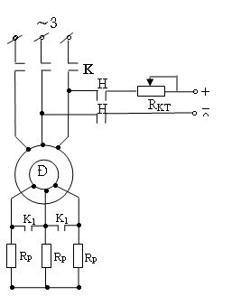
Hình 2-36.Sơ đồ nguyên lý hãm động năng

Vì cuộn Stator là 3 pha nên khi cấp kích từ một chiều phải tiến hành đổi nối và có thể thực hiện theo một trông các sơ đồ

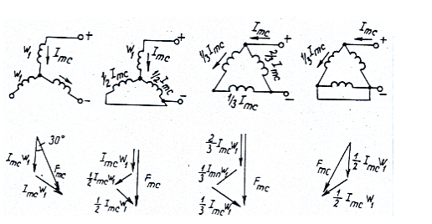

Hình 2-37. Sơ đồ đấu dây mạch Stator và đồ thị véc tỏ sức điện động

Khi cắt Stator khỏi nguồn xoay chiều rồi đóng vào nguồn một chiều thì dòng một chiều này sinh ra một từ trường đứng yên so với Stator. Giả sử từ thông có chiều như mũi tên (hình 2.43). Rôto động cơ theo quán tính vẫn quay theo chiều cụ thể như trên hình vẽ và các thanh dẫn rôto sẽ cắt từ trường đứng yên. Nên xuất hiện trong nó một sức điện động cảm ứng e₂. Xác định chiều của e₂ theo quy tắc bàn tay phải và ứng với ký hiệu dấu (+) khi sức điện động có chiều đi vào và kí hiệu dấu (•), khi sức điện động có chiều đi ra. Vì rôto kín mạch nên b₂ lại sinh ra dòng i₁ cùng chiều. Tương tác giữa dòng điện i₂ và từ trường đứng yên tạo nên sức điện động F có chiều xác đinh theo quy tắc bàn tay trái.
•
•
•
•
•
F
i₂
ự
ệ
F
M_{h}

Lúc F sinh ra mômen hãm có chiều ngược với chiều quay của rôto làm cho rôto quay chậm lại và sức điện động e₂ cũng giảm dần. Động cơ làm việc ở chế độ máy phát điện. Động năng của hệ qua động cơ sẽ biến đổi thành điện năng tiêu thụ trên điện trở ở mạch rôto (điện trở cuộn ứng và điện trở nối thêm vào mạch phần ứng nếu có).
Giả sử trước khi hãm, động cơ làm việc tại điểm A trên đặc tính cơ thì hãm động năng, động cơ chuyển sang làm việc tại điểm B trên đặc tính hãm động năng 2 ở góc phần tư II

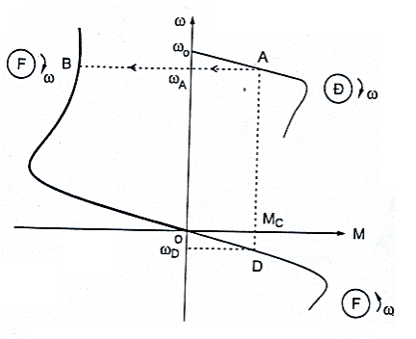

Hình 2-38. Đặc tính hãm động năng kích từ độc lập
Tốc độ động cơ giảm dần theo đặc tính hãm về O theo đoạn BO. Tại điểm O, động cơ sẽ dừng nếu tải là phản kháng. Nếu tải có tính chất thế năng thì động cơ sẽ bị kéo quay ngược, ổn định tại điểm D (góc phần tư IV).
Điện trở mạch rôto và dòng kích từ cấp cho Stator lúc hãm động năng có ảnh hưởng tới dạng đặc tính cơ khi hãm. Thay đổi điện trở hãm ở mạch rôto theo sơ đồ.
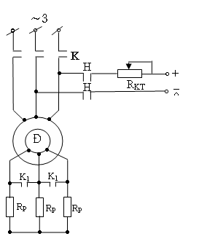
(a)
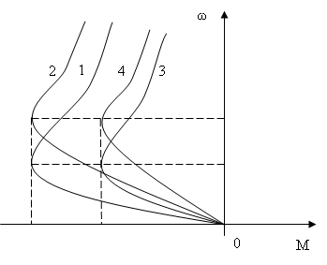
(b)
Hình 2-39
a) Sơ đồ nguyên lý hãm động năng kích từ độc lập
b) Các đặc tính cơ khi hãm động năng kích từ độc lập
Trên hình đường đặc tính hãm 1 và 2 ứng với cùng một dòng kích từ (I_{kt1} = I_{kt2}). Nhưng điện trở hãm trong mạch rôto khác nhau (R_{h1} < R_{h2}). Đường đặc tính hãm 3 và 4 có dòng kích từ nhỏ hơn đặc tính hãm 1 và 2 (I_{kt3} = I_{kt4} < I_{kt1} = I_{kt2}) và ứng với điện trở hãm khác nhau trông mạch rôto (R_{h3} < R_{h4})
Các đặc tính hãm 1 và 3 ứng với các dòng kích từ khác nhau (I_{kt1} > I_{kt3}) nhưng cùng một giá trị điện trở hãm (R_{h1} = R_{h3})
b. Hãm động năng tự kích
Đối với hãm động tự kích, nguồn một chiều được tạo ra từ năng lượng mà động cơ đã tích luỹ được, sơ đồ nguyên lý này thể hiện trên hình vẽ.
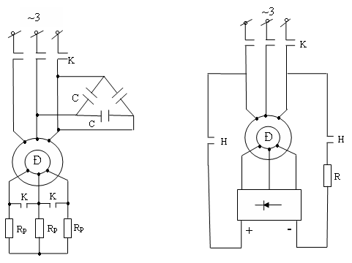

Hình 2-40. Sơ đồ nguyên lý hãm động năng tự kích
Trong cách hãm động năng kích từ độc lập (hay kích từ ngoài). Từ trường lúc này hãm được tạo ra nhờ nguồn một chiều từ bên ngoài và có giá trị không đổi. Trong cách hãm động năng tự kích từ, từ trường lúc hãm được tạo do chính dòng điện cảm ứng của phần ứng. Dòng cảm ứng xoay chiều sẽ được chỉnh lưu rồi cấp lại kích từ qua điện trở hạn chế. Từ trường hãm sẽ yếu dần khi tốc độ động cơ giảm (vì suất điện động cảm ứng giảm).
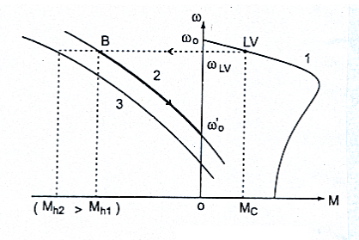

Hình 2-41. Đặc tính cơ khi hãm bằng tụ điện
Hình vẽ trình bày sơ đồ nguyên lý nối động cơ để hãm bằng tụ điện. Các tụ điện nối tam giác mắc song song với động cơ và chúng được nạp điện đầy khi động cơ làm việc tại điểm làm việc trên đặc tính cơ 1.
Khi cắt động cơ ra khỏi lưới điện thì các tụ điện sẽ phóng điện và tạo ra từ trường quay với tốc độ không tải lý tưởng , thấp hơn nhiều so với tốc độ không tải lý tưởng của đặc tính cơ 1. Do tốc độ làm việc lớn hơn nhiều nên động cơ chuyển sang hãm tái sinh tại điểm B trên đặc tính 2. Tốc độ động cơ giảm nhanh theo đặc tính 2 xuống tốc độ . Trị số điện dung của tụ điện càng lớn thì mômem hãm ban đầu càng lớn và tốc độ không tải lý tưởng càng nhỏ (đường đặc tính 3). Nghĩa là quá trình hãm kéo xuống tốc độ thấp hơn, hãm hiệu quả hơn. Giá trị điện dung của tụ cần chọn sao cho dòng điện hãm ban đàu không vượt quá dòng điện mở máy với sơ đồ thì
C=3185.k.
Trong đó: I_{th} : Dòng từ hoá một pha của động cơ (A)
U_{đm}: Điện áp dây định mức (V)
k: Hệ số quyết định mômen hãm hay dòng điện hãm ban đầu thường chọn K = 4 – 6.
Quá trình hãm bằng tụ điện sẽ kết thúc khi tốc độ giảm còn (30 – 40)% giá trị tốc độ định mức và lúc này động cơ đã bị tiêu hao 3/4 cơ năng dự trữ được khi làm việc. Để dừng hoàn toàn động cơ có thể dùng phanh.
Bài tập thực hành:
Câu 1: Hãm ngược động cơ không đồng bộ bằng cách đảo cực tính điện áp đặt vào phần ứng
- Mômen động cơ cùng chiếu với tốc độ
- Mômen động cơ ngược chiếu với tốc độ
- Mômen động cơ bằng với tốc độ
- Mômen và tốc độ bằng không
Câu 2: Trạng thái hãm tái sinh xảy ra đối với động cơ KĐB khi
- Mômen do tải trọng gây ra > mômen ma sát
- Mômen do tải trọng gây ra < mômen ma sát
- Mômen do tải trọng gây ra = mômen ma sát
- mômen ma sát < 0
Câu 3: Hãm ngược động cơ không đồng bộ bằng cách đưa R_{f} đủ lớn vào mạch phần ứng. Khi phụ tải mang tính chất thế năng
- Mômen của động cơ lớn hơn mômen tải
- Mômen của động cơ nhỏ hơn mômen tải
- Mômen của động cơ bằng mômen tải
- Mômen của động cơ không đổi
Câu 4: Đối với động cơ không đồng bộ, khi giảm đột ngột điện áp nguồn U_{ư} lúc động cơ đang quay sẽ
- Hãm tái sinh
- Hãm ngược
- Hãm động năng
- Hãm do ma sát
Câu 5: Trạng thái hãm tái sinh của động cơ không đồng bộ có đặc điểm
- ω > ω₀
- ω < ω₀
- ω = ω₀
- ω₀= const
Câu 6: Khi hãm tái sinh đối với động cơ KĐB
- Động cơ không tiêu thụ năng lượng
- Có tiêu thụ năng lượng nhưng không đáng kể
- Tiêu thụ rất nhiều năng lượng
- Động cơ biến thành máy phát điện
Câu 7: Hãm động năng động cơ KĐB là
- Cắt động cơ ra khỏi lưới điện
- Cắt mạch Statorr ra khỏi lưới điện
- Cắt mạch Statorr ra khỏi lưới điện
- Cắt mạch Statorr ra khỏi lưới điện và nối kín qua R_{f}

THỰC HÀNH
CÁC TRẠNG THÁI HOẠT ĐỘNG CỦA ĐỘNG CƠ KHÔNG ĐỒNG BỘ
I. Mục tiêu
- Kiểm nghiệm và hiểu đặc tính cơ của động cơ không đồng bộ (KĐB).
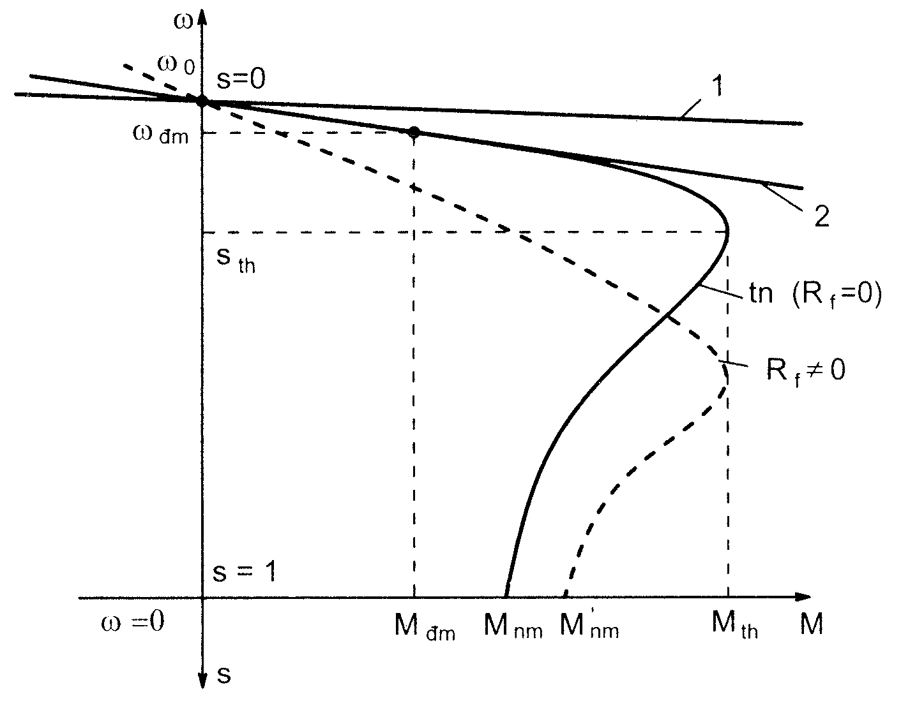
- Kiểm nghiệm và hiểu các chế độ hãm tái sinh của động cơ KĐB
TH
II. Thảo luận
1. Phương trình đặc tính cơ của động cơ KĐB có dạng:
Đặc tính cơ có dạng như trên hình
Từ dạng ĐTC lý thuyết biết trước, ta có thể xác định ĐTC thực nghiệm bằng cách tăng dần tải cơ M_{c} từ 0 đến khi động cơ dừng, đo và ghi tại tốc độ tại từng điểm. Ứng với tải M_{c} làm động cơ giảm tốc đột ngột và dừng là Momen tới hạn của động cơ.
2. Chế độ hãm tái sinh
Khi động cơ bị kéo bởi một động cơ khác hoặc bởi tải cơ thì động cơ xét sẽ chuyển sang chế độ máy phát hay chế độ hãm tái sinh, hình 2.2.
III. Chuẩn bị dụng cụ và thiết bị
- 1 máy tính có cài đặt phần mềm thu thập dữ liệu LVDAM-EMS
- 1 bộ thu thập dữ liệu DATA ACQUISITION INTERFACE
- 1 máy điện KĐB SQUIRREL CAGE INDUCTION MOTOR
- 1 máy đo và tạo tải cơ DYNAMOMETER
IV. Thực hiện
A. Đặc tính cơ
1. Nối dây curoa giữa trục máy điện KĐB và Dynamometer
2. Nối mạch điện như hình 2.3,
Chú ý: - Không nối nguồn U2
- Các đồng hồ V, A, N, T sử dụng bộ thu thập dữ liệu Data Acquision Interface đo thông qua máy tính do người hướng dẫn cài đặt trước.
3. Trên bộ Prime Mover/Dynamometer cài đặt như sau:
MODE: DYN. Vặn núm Manual về MIN.
Load Control Mode: Man.
4. Vặn núm điều chỉnh nguồn U1 về 0.
5. Nhấn công tắc nguồn (nút xanh) cấp nguồn U1.
6. Vặn núm điều chỉnh nguồn U1 sao cho đồng hồ điện áp V(E2) điện áp pha Stator đạt cỡ 200Vdc. Động cơ đã quay. Quan sát chiều quay và tốc độ hiển thị trên màn hình. Ghi lại chiều quay của động cơ:
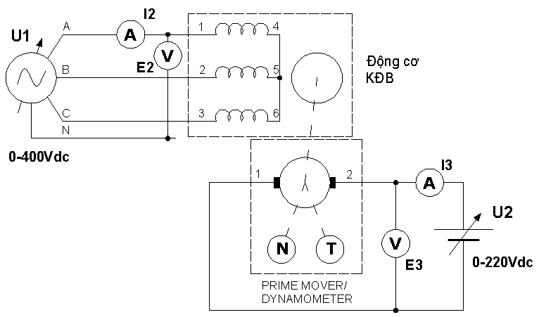
Động cơ quay:…………….chiều kim đồng hồ

Hình 2-42. Sơ đồ thực hành động cơ không đồng bộ

7. Thay đổi Momen tải bằng cách vặn từ từ núm Manual trên vùng “Dynamometer Load Control” từ MIN đến MAX và ngược lại, lặp lại 3 lần, mỗi lần ghi lại thông số điện áp Stator, dòng điện Stator, công suất điện (W), tốc độ và Momen tải vào bảng 2.1.
8. Vặn núm chỉnh nguồn U1 về 0. Tắt nguồn U1 bằng cách nhấn nút màu đỏ.
B. Chế độ hãm tái sinh
9. Nối dây curoa giữa trục máy điện KĐB và Dynamometer
10. Nối mạch điện như hình 2.3,
Chú ý: - Nối nguồn U2, nguồn U2 phải độc lập với nguồn U1
- Các đồng hồ V, A, N, T sử dụng bộ thu thập dữ liệu Data Acquision Interface đo thông qua máy tính do người hướng dẫn cài đặt trước.
11. Trên bộ Prime Mover/Dynamometer cài đặt như sau:
MODE: PRIME MOVER
12. Vặn núm điều chỉnh nguồn U2 về 0.
13. Nhấn công tắc nguồn (nút xanh) cấp nguồn U2.
14. Vặn núm điều chỉnh nguồn U2 sao cho động cơ bắt đầu quay. Quan sát chiều quay của động cơ. Nếu động cơ quay ngược chiều với chiều quay của động cơ ở bước 6 thì đảo cực tính của nguồn U2.
15. Vặn núm điều chỉnh nguồn U2 về 0. Nhấn nút đỏ tắt nguồn U2.
16. Vặn núm điều chỉnh nguồn U1 về 0.
17. Nhấn công tắc nguồn (nút xanh) cấp nguồn U1.
18. Vặn núm điều chỉnh nguồn U1 sao cho đồng hồ điện áp V(E2) trên Stator động cơ đạt cỡ 200Vdc. Động cơ đã quay. Quan sát tốc độ hiển thị trên màn hình.
19. Nhấn công tắc nguồn (nút xanh) cấp nguồn U2. Vặn núm điều chỉnh nguồn U2 tăng dần đến khi đạt tốc độ 1500 vòng/phút. Ghi lại các thông số ở điểm làm việc không tải lý tưởng:
- Điện áp Stator: U1 = …………..V
- Dòng điện Stator: I1 = ……………A
- Công suất điện Pđ = ……………W
- Tốc độ: n = ……………..vòng/phút
- Momen: M = …………….Nm
20. Vặn núm điều chỉnh nguồn U2 tăng dần điện áp sao cho tốc độ động cơ tăng dần từ 1500 vòng lên 1600 vòng/phút. Mỗi lần tăng quan sát và ghi lại các thông số điện áp, dòng điện Stator, công suất điện vào động cơ, tốc độ và Momen động cơ vào bảng 2.2.
Bảng 2-3
STT | Điện áp (V) | Dòng điện (A) | Công suất  1 pha (W) | Công suất  3 pha (W) | Tốc độ (rpm) | Momen (Nm)
1
2
3
4
5
6
7
8
9
10

21. Vặn núm điều chỉnh nguồn U2 giảm dần về 0. Nhấn nút đỏ tắt nguồn U2.
22. Vặn núm điều chỉnh nguồn U1 giảm dần về 0. Nhấn nút đỏ tắt nguồn U1.
23. Thu gọn tất cả dây nối để vào nơi quay định.
V. Nhận xét
1. Từ kết quả thí nghiệm, vẽ và nhận xét đặc tính cơ của động cơ KĐB:
n

M

Nhận xét:…… ………….……………………………………………
…………………………………………………………………………………………………………………………………………………………………………
2. Nhận xét chế độ hãm tái sinh của động cơ:
- Công suất điện đưa vào động cơ: Pđ = …………………….W
- Công suất cơ Pcơ = …………………….W
- Nhận xét về chiều của năng lượng điện và cơ:… ……………………………

3.Đặc tính của động cơ điện đồng bộ, các trạng thái khởi động và hãm.

Mục tiêu:

- Trình bầy được nội dung đặc tính cơ,

- khởi động được động cơ không đồng bộ ,

- Thực hiện được các trạng thái hãm.

3.1.Phương trình đặc tính cơ.
Động cơ đồng bộ được sử dụng khá rộng rãi trong những truyền động công suất trung bình và lớn, có yêu cầu điều chỉnh tốc độ cao.
Động cơ đồng bộ thường dùng cho các máy bơm, quạt gió, các hệ truyền động của nhà máy luyện kim và cũng thường được sử dụng làm động cơ sơ cấp trong các tổ máy phát – động cơ công suất lớn.
Ưu điểm của động cơ đồng bộ là có độ ổn định toccs độ cao, hiệu suất lớn, vận hành có độ tin cậy cao. Sơ đồ nguyên lý của động cơ đồng bộ như hình vẽ.
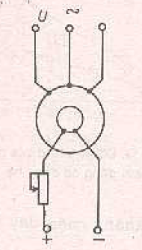
Khi đóng Statorr của động cơ đồng bộ vào lưới điện xoay chiều có tần số f₁ không đổi thì động cơ sẽ làm việc với tốc độ không đổi là tốc độ đồng bộ.
$$ω_{1}=\frac{2{πf}_{1}}{p}$$
Trong phạm vi Momen cho phép M < M_{max}, đặc tính cơ là tuyệt đối cứng, nghĩa là độ cứng đặc tính cơ β = ∞. Đặc tính cơ như hình vẽ.
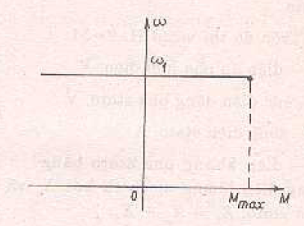
Khi Momen vượt quá giá trị giới hạn M_{max} thì tốc độ động cơ sẽ mất đồng bộ.
Trong hệ truyền động sử dụng động cơ đồng bộ người ta còn sử dụng đặc tính góc. M = f(θ).
Đặc tính góc biểu diễn mối quan hệ Momen của động cơ với góc lệch của véc tơ điện áp pha của lưới điện và véc tơ sức điện động cảm ứng.

3.2.Khởi động động cơ không đồng bộ.
Quá trình khởi động động cơ đồng bộ gồm 2 giai đoạn:
Giai đoạn thứ nhất: Statorr của động cơ được đấu vào nguồn điện xoay chiều, còn cuộn kích từ đóng kín qua điện trở hạn chế, để cuộn kích từ khỏi bị quá áp do sức điện động cảm ứng sinh ra trong nó. Trong giai đoạn này động cơ đồng bộ được khởi động như một động cơ không đồng bộ. Đặc tính khởi động được biểu diễn như hình vẽ.
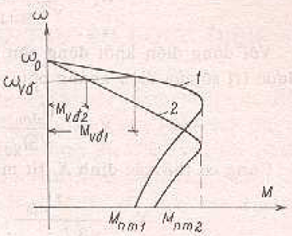

Đường 1: Đặc tính khởi động của động cơ có cuộn dây khởi động điện trở nhỏ.
Đường 2: Đặc tính khởi động của động cơ có cuộn dây khởi động điện trở lớn.
Giai đoạn thứ hai: cuối giai đoạn thứ nhất khi tốc độ đạt 95% tốc độ đồng bộ, lúc này ta đưa dòng kích từ vào Roto để tạo ra Momen đưa tốc độ động cơ lên đồng bộ.
Giai đoạn này rất quan trọng vì nếu không đưa tốc độ động cơ lên đồng bộ được thì động cơ sẽ làm việc ở trạng thái không đồng bộ và cuộn khởi động sẽ bị phát nóng quá mức, có thể bị cháy.
Trong một số trường hợp đặc biệt người ta có thể khởi động động cơ đồng bộ bằng các phương pháp sau:
- Khởi động trực tiếp bằng cách đóng mạch Statorr vào lưới điện với điện áp định mức ngay từ đầu.
- Khởi động gián tiếp bằng cách đóng Statorr vào lưới điện thông qua điện kháng phụ hoặc biến áp tự ngẫu để hạn chế dòng khởi động sau đó ngắn mạch chúng.

3.3.Các trạng thái hãm.
Đối với động cơ đồng bộ thường dùng phương pháp hãm động năng. Khi động cơ đang quay, muốn hãm động năng ta cắt Statorr ra khỏi lưới điện xoay chiều rồi đóng vào điện trở phụ ba pha, còn Roto vẫn được kích từ như trước đó. Sơ đồ nguyên lý hãm động năng động cơ đồng bộ như hình vẽ.
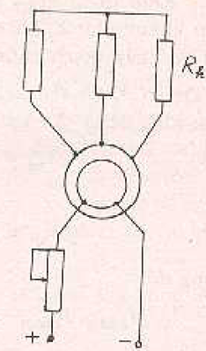
Đặc tính cơ hãm động năng có dạng như động cơ không đồng bộ hãm động năng kích từ độc lập.
Trạng thái hãm tái sinh có thể xảy ra khi động cơ làm việc ở đoạn đặc tính nằm trong góc phần tư thứ 2 trong hệ tọa độ (M, ω). Lúc này động cơ đồng bộ làm việc ở chế độ máy phát, biến cơ năng thành điện năng trả về lưới.
Bài tập thực hành:
Câu 1: Động cơ điện đồng bộ ba pha, khi mômen vượt qúa trị số mmômen lớn nhất cho phép M > M_{max} thì:
- Tốc độ động cơ sẽ đồng bộ
- Tốc độ động cơ sẽ mất đồng bộ
- Tốc độ động cơ bằng với tốc độ động cơ một chiều
- Tốc độ động cơ rất chậm
Câu 2: Độ cứng đặc tính cơ của động cơ đồng bộ ba pha
- Tuyệt đối cứng
- Tương đối cứng
- Bình thường
- mềm
Câu 3: Hãm động năng kích từ độc lập của động cơ động bộ ba pha
- Từ thông φ biến đổi
- Từ thông φ> φ _{đm}
- Từ thông φ không đổi
- Từ thông φ< φ _{đm}
Câu 4: Trạng thái hãm động năng của động cơ đồng bộ là
- Cắt Statorr ra khỏi lưới điện và nối tắt qua điện trở phụ ba pha
- Cắt Rotor ra khỏi lưới điện và nối tắt qua điện trở phụ ba pha
- Cắt Statorr và Rotor ra khỏi lưới điện và nối tắt qua điện trở phụ ba pha
- Cắt Statorr ra khỏi lưới điện và nối tắt qua điện trở phụ ba pha, Rotor vẫn được kích từ như trước
Câu 5: Khi giảm điệnm áp đặt vào Statorr của động cơ không đồng bộ ba pha
- Mômen tới hạn không đổi
- Mômen tới hạn giảm bình phương lần
- Mômen tới hạn tăng
- Mômen tới hạn bằng không

CÂU HỎI ÔN TẬP

1. Xây dựng đặc tính cơ của các động cơ điện một chiều kích từ độc lập (DC)?
2. Phân tích các trạng thái làm việc của động cơ điện một chiều kích từ độc lập?
3. Tính các cấp điện trở khởi động theo yêu cầu công nghệ?
4. Xây dựng đặc tính cơ của các động cơ điện một chiều kích từ nối tiếp?
5 Phân tích các trạng thái làm việc của động cơ điện một chiều kích từ nối tiếp?
6. Tính các cấp điện trở khởi động theo yêu cầu công nghệ?

CHƯƠNG 3: ĐIỀU KHIỂN TỐC ĐỘ TRUYỀN ĐỘNG ĐIỆN
Mã chương: 20-03
Giới thiệu:
Điều chỉnh tốc độ là một trong những nội dung chính của truyền động điện tự động nhằm đáp ứng yêu cầu công nghệ của các máy sản xuất. Điều chỉnh tốc độ truyền động điện là dùng các phương pháp thuần túy điện, tác động lên bản than hệ thống truyền động điện để thay đổi tốc độ động cơ điện.
Ngày nay, đại đa số các máy sản xuất từ nhỏ đến lớn, từ đơn lẻ đến cả một dây chuyền sản xuất đều sử dụng truyền động điện (TĐĐ). Để đảm bảo những yêu cầu của các công nghệ phức tạp khác nhau, nâng cao mức độ tự động cũng như năng suất, các hệ TĐĐ thường phải điều chỉnh tốcđộ, tức là cần phải điều chỉnh được tốc độ máy theo yêu cầu công nghệ. Có thể điều chỉnh tốc độ máy bằng phương pháp cơ khí hoặc bằng phương pháp điện qua việc điều chỉnh tốc độ động cơ điện. Ở đây, ta chỉ xem xét việc điều chỉnh tốc độ theo phương pháp điện.Điều chỉnh tốc độ một động cơ điện khác với việc tự thay đổi tốc độ của động cơ đó.
Mục tiêu:
- Trình bày được các phương pháp điều chỉnh tốc độ động cơ
- So sánh được ưu, nhược điểm của từng phương pháp
- Lựa chọn được phương án điều chỉnh tốc độ phù hợp với hệ truyền động điện thực tế.
- Chủ động, nghiêm túc trong học tập và công việc.
- Khái niệm về điều chỉnh tốc độ hệ truyền động điện; tốc độ đặt ; chỉ tiêu chất lượng của truyền động điều chỉnh.

Mục tiêu:

Trình bầy được khái niệm về điều chỉnh tốc độ hệ truyền động điện; tốc độ đặt ; chỉ tiêu chất lượng của truyền động điều chỉnh
1.1. Dải điều chỉnh tốc độ
Dải điều chỉnh tốc độ (hay phạm vi điều chỉnh tốc độ) là tỉ số giữa các giá trị tốc độ làm việc lớn nhất và nhỏ nhất của hệ TĐĐ ứng với một mômen tải đã cho
$$D=\frac{ω_{\text{max}}}{ω_{\text{min}}}$$
Dải điều chỉnh tốc độ của một hệ TĐĐ càng lớn càng tốt. Mỗi một máy sản xuất yêu cầu một dải điều chỉnh nhất định và mỗi một phương pháp điều chỉnh tốc độ chỉ đạt được một dải điều chỉnh nào đó.
1.2. Độ trơn điều chỉnh
Độ trơn điều chỉnh tốc độ khi điều chỉnh được biểu thị bởi tỷ số giữa 2 giá trị tốc độ của 2 cấp kế tiếp nhau trong dải điều chỉnh:
$$γ=\frac{ω_{i+1}}{ω_{i}}$$
Trong một dải điều chỉnh tốc độ, số cấp tốc độ càng lớn thì sự chênh lệch tốc độ giữa 2 cấp kế tiếp nhau càng ít do đó độ trơn càng tốt. Khi số cấp tốc độ rất lớn (k→∝) thì độ trơn điều chỉnh γ → 1. Trường hợp này hệ điều chỉnh gọi là hệ điều chỉnh vô cấp và có thể có mọi giá trị tốc độ trong toàn bộ dải điều chỉnh.
1.3. Độ ổn định tốc độ (độ cứng của đặc tính cơ)
Để đánh giá và so sánh các đặc tính cơ, người ta đưa ra khái niệm độ cứng đặc tính cơ β và
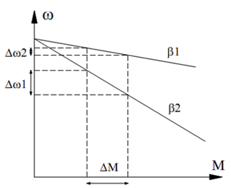

Hình 3-1. Độ cứng của đặc tính cơ
Nếu |β| bé thì đặc tính cơ là mềm (|β| < 10).
Nếu |β| lớn thì đặc tính cơ là cứng (|β| = 10 - 100).
Khi |β| = ∝ thì đặc tính cơ là nằm ngang và tuyệt đối cứng.
Đặc tính cơ có độ cứng β càng lớn thì tốc độ càng ít bị thay đổi khi mômen
thay đổi. Ở trên hình 3.2, đường đặc tính cơ 1 cứng hơn đường đặc tính cơ 2 nên với cùng một biến động ΔM thì đặc tính cơ 1 có độ thay đổi tốc độ Δω₁ nhỏ hơn độ thay đổi tốc độ Δω₂ cho bởi đặc tính cơ 2.
Nói cách khác, đặc tính cơ càng cứng thì sự thay đổi tốc độ càng ít khi phụ tải thay đổi nhiều.Do đó sai lệch tốc độ càng nhỏ và hệ làm việc càng ổn định, phạm vi điều chỉnh tốc độ sẽ rộng hơn
1.4. Tính kinh tế
Hệ điều chỉnh có tính kinh tế khi vốn đầu tư nhỏ, tổn hao năng lượng ít, phí tổn vận hành không nhiều.
Các phương pháp điều chỉnh tốc độ qua mạch phần ứng luôn có tổn hao năng lượng lớn hơn điều chỉnh tốc độ qua mạch kích từ.
1.5.Sự phù hợp giữa đặc tính điều chỉnh và đặc tính tải
Khi chọn hệ điều chỉnh tốc độ với phương pháp điều chỉnh nào đó cho một máy sản xuất cầnlưu ý sao cho các đặc tính điều chỉnh bám sát yêu cầu đặc tính của tải máy sản xuất. Như vậy hệlàm việc sẽ đảm bảo được các yêu cầu chất lượng, độ ổn định...
Ngoài các chỉ tiêu trên, tuỳ trường hợp cụ thể mà ta có thể có những đòi hỏi khác buộc hệ điều chỉnh tốc độ cần phải đáp ứng.
- Điều chỉnh tốc độ động cơ bằng cách điều chỉnh sơ đồ mạch.

Mục tiêu:

Trình bầy được nội dung phương pháp điều chỉnh tốc độ động cơ bằng cách điều chỉnh sơ đồ mạch.
  - Hệ thống máy phát - động cơ
Hệ thống máy phát - động cơ (F-Đ) là hệ truyền động điện mà BBĐ điện là máy phát điện một chiều kích từ độc lập. Máy phát này thường do động cơ sơ cấp không đồng bộ 3 pha quay và coi tốc độ quay của máy phát là không đổi.
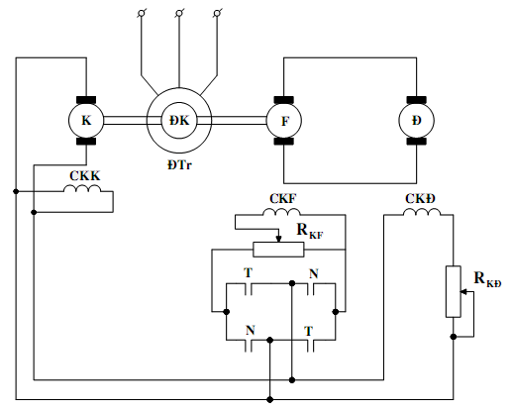
Hình 3-2. Hệ truyền động F-Đ đơn giản
Trong sơ đồ:
- Đ : Là động cơ điện một chiều kéo cơ cấu sản xuất, cần phải điều chỉnh tốc độ.
- F : Là máy phát điện một chiều, đóng vai trò là BBĐ, cấp điện cho động cơ Đ.
- ĐTr : Động cơ KĐB 3 pha kéo máy phát F, có thể thay thế bằng một nguồn năng lượng khác.
- K : Máy phát tự kích, để cấp nguồn điện cho các cuộn kích từ CKF và CKĐ.
Điện áp ra của bộ biến đổi cấp cho động cơ Đ:
U_{F} = U_{Đ} = E_{F} - I.R_{ưF} = K.φ.ω_{ĐTr} - I.R_{ưF}
Khi ta thay đổi giá trị của biến trở R_{KF} thì sẽ làm cho dòng điện qua cuộn kích từ C_{KF} thđổi, do đó từ thông kích từ φF của máy phát thay đổi (giảm), dẫn đến điện áp U_{F} thay đổi, do đó độ động cơ Đ thay đổi: ω < ω_{cb}. Như vậy, bằng cách điều chỉnh biến trở R_{KF}, ta điều chỉnh điệnphần ứng động cơ Đ trong khi giữ từ thông không đổi: φ_{Đ} = φ_{đm}.
Khi thay đổi giá trị của biến trở RKĐ ta có thể thay đổi từ thông kích từ động cơ Đ. Khigiảm thì tốc độ động cơ Đ tăng: ω < ω_{cb}. Trong khi điều chỉnh từ thông φ_{Đ}, ta giữ điện áp phần ứng động cơ không đổi: U_{ưĐ} = U_{đm}.
Đảo chiều: Cặp tiếp điểm T đóng hoặc N đóng, dòng điện kích từ máy phát I_{CKF} đảo chiều,đó đảo chiều từ thông φ_{F}, do đó U_{F} đảo dấu, dẫn đến ω đảo chiều.
Khi thực hiện hãm thì động cơ Đ sẽ qua 2 giai đoạn hãm tái sinh:
+ Tăng φ_{Đ} về định mức.
+ Giảm điện áp phần ứng động cơ về 0.
Nhận xét về hệ F-Đ:
- Ưu điểm:
+ Điều chỉnh tốc độ đơn giản, ít tốn năng lượng vì chỉ thực hiện trong mạch kích từ.
+ Dễ dàng đảo chiều quay bằng cách đảo chiều từ thông máy phát hoặc đảo
chiều từ thông động cơ. Tuy nhiên trong thực tế thường dùng cách đảo chiều từ thông máy phát vì không thể để φ_{Đ} = 0 (ω → ∞).
- Nhược điểm:
+ Nhược điểm quan trọng nhất của hệ F-Đ là dùng nhiều máy điện quay,
trong đó ít nhất là 2 máy điện một chiều, gây ồn lớn, công suất lắp đặt máy ít nhất gấp 3 lần công suất động cơ chấp hành, dẫn đến giá thành tăng, hiệu suất thấp.
+ Ngoài ra, do các máy phát một chiều có từ dư, đặc tính từ hóa có trễ nên
khó điều chỉnh sâu tốc độ. Phạm vi điều chỉnh tốc độ:
D = D_{u}.D_{ϕ} = 10.(2÷3)/1 = (20 ÷ 30)/1
Phạm vi điều chỉnh tốc độ bị chặn dưới bởi điện áp dư Udư. Bị chặn trên bởi
giới hạn cơ học.
Khi dòng kích từ I_{CKF} = 0 thì U_{F} = U_{dư} ≠ 0, do đó tồn tại giá trị tốc độ ω ≠ 0. Vì vậy để giảm nhanh tốc độ động cơ về 0 ta phải thực hiện hãm động năng
  - Hệ chỉnh lưu - động cơ
    - Hệ chỉnh lưu – động cơ không đảo chiều.
Các bộ biến đổi dòng điện xoay chiều thành một chiều thực chất là các bộ chỉnh lưu (hay các bộ nắn điện) dùng để biến đổi dòng điện xoay chiều thành dòng điện một chiều.
Có rất nhiều sơ đồ chỉnh lưu khác nhau được phân loại như sau:
- Theo số pha có: Chỉnh lưu 1 pha, chỉnh lưu 3 pha...
- Theo sơ đồ nối có: Chỉnh lưu nửa chu kỳ, chỉnh lưu 2 nửa chu kỳ, chỉnh lưu hình cầu, chỉnh lưu hình tia...
- Theo sự điều khiển có: Chỉnh lưu không điều khiển, chỉnh lưu có điều khiển, chỉnh lưu bán điều khiển.
Các sơ đồ chỉnh lưu Thyristor
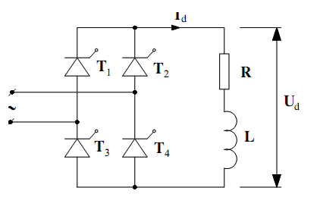
a) Sơ đồ chỉnh lưu Thyristor
hình cầu 1 pha
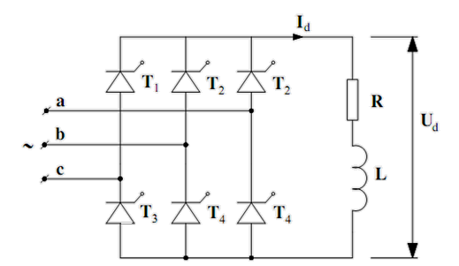

b) Sơ đồ chỉnh lưu Thyristor hình cầu 3 pha
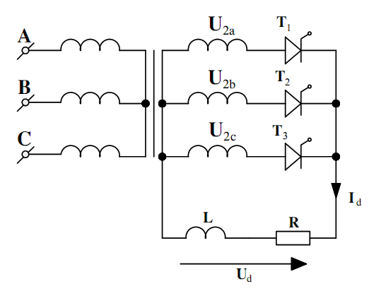

c) Sơ đồ chỉnh lưu Thyristor hình tia 3 pha
Hình 3-3. Các sơ đồ chỉnh lưu Tiristor.
Trong các sơ đồ chỉnh lưu trên, giá trị điện áp trung bình một chiều ra tải phụ thuộc vào góc điều khiển kích mở của Thyistor:
U_{d}= U_{d0}.cosα.
Do đó, khi thay đổi góc điều khiển α thì ta sẽ thay đổi được giá trị điện áp trung bình ra tải. Nếu tăng giá trị góc điều khiển α thì điện áp trung bình sẽ giảm, ngược lại, giảm α thì điện áp trung bình sẽ tăng. Giá trị lớn nhất của điện áp trung bình ra tải là U_{d0}, ứng với góc α = 0.
Dòng điện trung bình qua tải:
$I=\frac{U_{d}}{Z_{d}}$ với $Z_{d}=\sqrt{R^{2}+X_{L}^{2}}$
Trường hợp trong mạch tải có thêm suất điện động phản kháng:
$$I=\frac{U_{d}−E}{Z_{d}}$$
Các sơ đồ thường gặp:
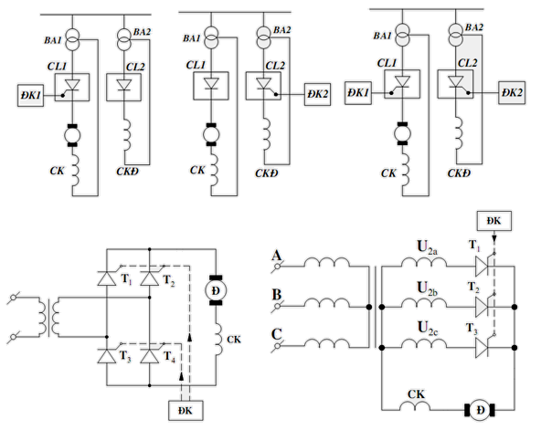

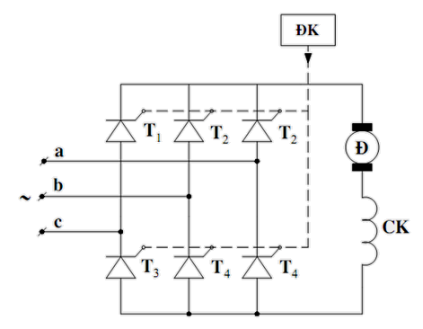
Hình 3-4.Các sơ đồ thường gặp hệ truyền động T-Đ không đảo chiều.

Vai trò của máy biến áp trong các sơ đồ chỉnh lưu:
- Biến đổi điện áp phù hợp.
- Cách ly với lưới điện xoay chiều và cải thiện dạng sóng.
- Tạo ra điểm trung tính cần thiết (đối với các sơ đồ hình tia).
Việc sử dụng máy biến áp trong mạch tùy thuộc vào sơ đồ chỉnh lưu. Vai trò của cuộn kháng CK: Điện áp sau khi chỉnh lưu là một hàm tuần hoàn không sin. Khai triển Fourier ta sẽ được một hàm trong đó có tồn tại các thành phần sóng hài bậc cao. Cuộn kháng CK dùng lọc các thành phần bậc cao đó để lấy thành phần một chiều A₀.
f(t) = A₀ + ΣA_{i}siniωt + ΣB_{i}cosiωt
Trong thực tế không thể lọc hết hoàn toàn các thành phần sóng hài bậc cao, do đó còn tồn tại thành phần dòng điện xoay chiều chạy qua động cơ làm động cơ nóng hơn so với trường hợp làm việc trong hệ F-Đ.
    - Hệ chỉnh lưu – động cơ có đảo chiều.
Các sơ đồ thường gặp hệ truyền động T-Đ có đảo chiều.
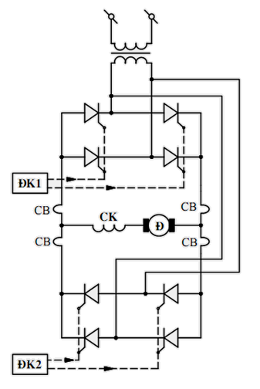
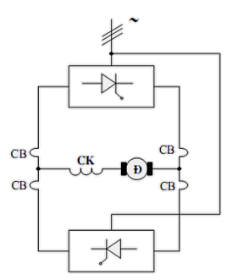
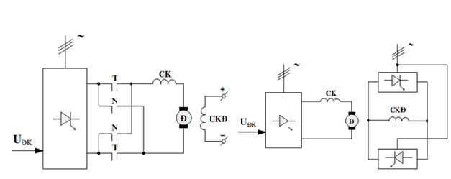
Hình 3-5. Các sơ đồ hệ truyền động T-Đ có đảo chiều thường gặp.

Có thể đảo chiều động cơ bằng hai cách: Đảo chiều điện áp phần ứng hoặc đảo chiều từ thông kích từ. Trong các sơ đồ đảo chiều trên, cuộn kháng cân bằng CB dùng để chặn dòng điện cân bằng chảy qua hai bộ chỉnh lưu khi đảo chiều.
- Điều chỉnh tốc độ động cơ bằng cách điều chỉnh thông số của động cơ

Mục tiêu:

Trình bầy được nội dung điều chỉnh tốc độ động cơ bằng cách điều chỉnh thông số của động cơ
Khi xem xét phương trình đặc tính cơ của động cơ điện một chiều kích từ độc lập, ta đã biết quan hệ ω=f(M) phụ thuộc các thông số điện U, Φ, RưΣ. Sự thay đổi các thông số này sẽ cho những
họ đặc tính cơ khác nhau. Vì vậy, với cùng một mômen tải nào đó, tốc độ động cơ sẽ khác nhau ởcác đặc tính cơ khác nhau. Như vậy, động cơ điện một chiều kích từ độc lập (hay kích từ song song)có thể được điều chỉnh tốc độ bằng các phương pháp sau đây:

3.1 Điều chỉnh tốc độ bằng cách thay đổi điện áp phần ứng
Sơ đồ nguyên lý được biểu diễn như trên hình vẽ. Từ thông động cơ được giữ không đổi. Điện áp phần ứng được cấp từ một bộ biến đổi.
Khi thay đổi điện áp cấp cho cuộn dây phần ứng, ta có các họ đặc tính cơ ứng với các tốc độ không tải khác nhau, song song và có cùng độ cứng.
Điện áp U chỉ có thể thay đổi về phía giảm (U<Uđm) nên phương pháp này chỉ cho phép điều chỉnh giảm tốc độ.
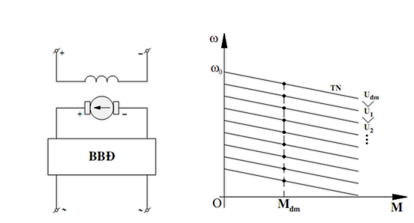
Hình 3-6. Điều chỉnh tốc độ động cơ điện một chiều kích từ

Điều chỉnh tốc độ động cơ điện một chiều kích từ độc lập bằng biện pháp thay đổi điện áp phần ứng có các đặc điểm sau:
- Điện áp phần ứng càng giảm, tốc độ động cơ càng nhỏ.
- Điều chỉnh trơn trong toàn bộ dải điều chỉnh.
- Độ cứng đặc tính cơ giữ không đổi trong toàn bộ dải điều chỉnh.
- Độ sụt tốc tuyệt đối trên toàn dải điều chỉnh ứng với một mômen là như nhau.
- Độ sụt tốc tương đối sẽ lớn nhất tại đặc tính cơ thấp nhất của dải điều chỉnh. Do vậy, sai số tốc độ tương đối (sai số tĩnh) của đặc tính cơ thấp nhất không vượt quá sai số cho phép cho toàn dải điều chỉnh.
- Dải điều chỉnh của phương pháp này có thể: D ~ 10:1.
- Chỉ có thể điều chỉnh tốc độ về phía giảm (vì chỉ có thể thay đổi với U_{ư} ≤ U_{đm}).
- Phương pháp điều chỉnh này cần một bộ nguồn để có thể thay đổi trơn điện áp ra.

3.2 Điều chỉnh tốc độ bằng cách thay đổi từ thông
Muốn thay đổi từ thông động cơ, ta tiến hành thay đổi dòng điện kích từ của động cơ qua một điện trở mắc nối tiếp ở mạch kích từ. Rõ ràng phương pháp này chỉ cho phép tăng điện trở vào mạch kích từ, nghĩa là chỉ có thể giảm dòng điện kích từ (I_{kt} ≤ I_{ktđm}) do đó chỉ có thể thay đổi về phía giảm từ thông. Khi giảm từ thông,đặc ính dốc hơn và có tốc độ không tải lớn hơn. Họ đặc tính giảm từ thông như hình vẽ.
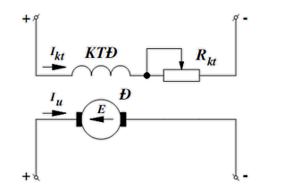
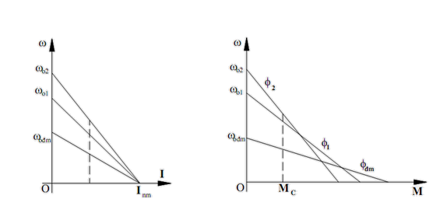
Hình 3-7. Điều chỉnh tốc độ động cơ điện một chiều kích từ độc lập bằng phương pháp thay đổi từ thông kích từ

Phương pháp điều chỉnh tốc độ bằng thay đổi từ thông có các đặc điểm sau:
- Từ thông càng giảm thì tốc độ không tải lý tưởng của đặc tính cơ càng tăng, tốc độ động cơ càng lớn.
- Độ cứng đặc tính cơ giảm khi giảm từ thông.
- Có thể điều chỉnh trơn trong dải điều chỉnh: D ~ 3:1.
- Chỉ có thể điều chỉnh thay đổi tốc độ về phía tăng.
- Do độ dốc đặc tính cơ tăng lên khi giảm từ thông nên các đặc tính sẽ cắt nhau và do đó, với tải không lớn (M₁) thì tốc độ tăng khi từ thông giảm. Còn ở vùng tải lớn (M₂) tốc độ có thể tăng hoặc giảm tùy theo tải. Thực tế, phương pháp này chỉ sử dụng ở vùng tải không quá lớn so với định mức.
- Phương pháp này rất kinh tế vì việc điều chỉnh tốc độ thực hiện ở mạch kích từ với dòng kích từ là (1÷10)% dòng định mức của phần ứng. Tổn hao điều chỉnh thấp.

3.3 Điều chỉnh tốc độ bằng cách thay đổi điện trở ở mạch phần ứng
Sơ đồ nguyên lý nối dây như hình 3.6. Khi tăng điện trở phần ứng, đặc tính cơ dốc hơn nhưng vẫn giữ nguyên tốc độ không tải lý tưởng. Họ đặc tính cơ khi thay đổi điện trở mạch phần ứng như hình vẽ.
Đặc điểm của phương pháp điều chỉnh tốc độ bằng cách thay đổi điện trở ở mạch phần ứng:
- Điện trở mạch phần ứng càng tăng, độ dốc đặc tính cơ càng lớn, đặc tính cơ càng mềm và độ ổn định tốc độ càng kém, sai số tốc độ càng lớn.
- Phương pháp chỉ cho phép điều chỉnh thay đổi tốc độ về phía giảm (do chỉ có thể tăng thêm điện trở).
- Vì điều chỉnh tốc độ nhờ thêm điện trở vào mạch phần ứng cho nên tổn hao công suất dưới dạng nhiệt trên điện trở càng lớn.
- Dải điều chỉnh phụ thuộc vào trị số mômen tải. Tải càng nhỏ (M1) thì dải điều chỉnh $D=\frac{ω_{\text{max}}}{ω_{\text{min}}}$càng nhỏ. Nói chung, phương pháp này cho dải điều chỉnh: D ≈ 5:1
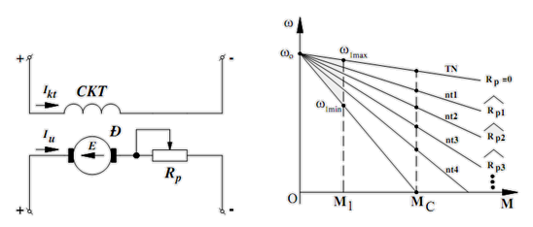
Hình 3-8. Điều chỉnh tốc độ động cơ điện một chiều kích từ độc lập
bằng phương pháp thay đổi điện trở phần ứng.

- Về nguyên tắc, phương pháp này cho điều chỉnh trơn nhờ thay đổi điện trở nhưng vì dòng Rotor lớn nên việc chuyển đổi điện trở sẽ khó khăn. Thực tế thường sử dụng chuyển đổi theo từng cấp điện trở.
- Điều chỉnh tốc độ động cơ bằng cách thay đổi điện áp nguồn

Mục tiêu:

Trình bầy được phương pháp điều chỉnh tốc độ động cơ bằng cách thay đổi điện áp nguồn
Sơ đồ nguyên lý được biểu diễn như trên hình vẽ. Từ thông động cơ được giữ không đổi. Điện áp phần ứng được cấp từ một bộ biến đổi.
Khi thay đổi điện áp cấp cho cuộn dây phần ứng, ta có các họ đặc tính cơ ứng với các tốc độ không tải khác nhau, song song và có cùng độ cứng.
Điện áp U chỉ có thể thay đổi về phía giảm (U<Uđm) nên phương pháp này chỉ cho phép điều chỉnh giảm tốc độ.
Hình 3-9. Điều chỉnh tốc độ động cơ điện một chiều kích từ
Giả sử động cơ đang làm việc tại điểm A trên đặc tính cơ 1 ứng với điện áp U1 trên phần ứng. Khi giảm điện áp từ U1 xuống U2, động cơ thay đổi điểm làm việc từ điểm A có tốc độ lớn ωA trên đường 1 xuống điểm D có tốc độ nhỏ hơn (ωD<ωA) trên đường 2 (ứng với điện áp U2).
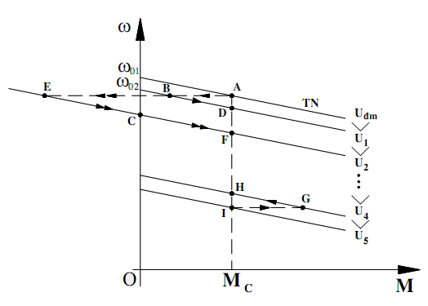
Hình 3-10. Trạng thái hãm khi điều chỉnh tốc độ động cơ
bằng cách thay đổi điện áp phần ứng.
Trong khi giảm tốc độ theo cách giảm điện áp phần ứng, nếu giảm mạnh điện áp, nghĩa là chuyển nhanh từ tốc độ cao xuống tốc độ thấp thì cùng với quá trình giảm tốc có thể xảy ra quá trình hãm tái sinh. Chẳng hạn, cũng trên hình 3.4, động cơ đang làm việc tại điểm A với tốc độ lớn ω_{A} trên đặc tính cơ 1 ứng với điện áp U₁. Ta giảm mạnh điện áp phần ứng từ U1 xuống U3. Lúc này động cơ chuyển điểm làm việc từ điểm A trên đường 1 sang điểm E trên đường 3 (chuyển ngang với ω_{A}=ω_{E}). Vì ωE lớn hơn tốc độ không tải lý tưởng ω03 của đặc tính cơ 3 nên động cơ sẽ làm việc ở trạng thái hãm tái sinh trên đoạn EC của đặc tính 3.
Quá trình hãm giúp động cơ giảm tốc nhanh. Khi tốc độ xuống thấp hơn ω03 thì động cơ lại làm việc ở trạng thái động cơ. Lúc này do mômen MĐ = 0 nên động cơ tiếp tục giảm tốc cho tới điểm làm việc mới tại F, vì tại F mômen động cơ sinh ra cân bằng với mômen cản MC. Động cơ chạy ổn định tại F với tốc độ ω_{F}<ω_{A}.
Khi tăng tốc, diễn biến của quá trình được giải thích tương tự. Giả sử động cơ đang làm việc tại điểm I có tốc độ ωI nhỏ trên đặc tính cơ 5, ứng với điện áp U₅ trên phần ứng. Tăng điện áp từ U₅ lên U₄, động cơ chuyển điểm làm việc từ I trên đặc tính 5 sang điểm G trên đặc tính 4. Do mômen MG lớn hơn mômen cản M_{C} nên động cơ tăng tốc theo đường 4 (đoạn GH). Đồng thời với quá trình tăng tốc, mômen động cơ bị giảm và quá trình tăng tốc chậm dần. Tới điểm H thì mômen động cơ cân bằng với mômen tải M_{H} = M_{C} và động cơ sẽ làm việc ổn định tại điểm H với tốc độ ω_{H} > ω_{I}. Điều chỉnh tốc độ động cơ điện một chiều kích từ độc lập bằng biện pháp thay đổi điện áp phần ứng có các đặc điểm sau:
- Điện áp phần ứng càng giảm, tốc độ động cơ càng nhỏ.
- Điều chỉnh trơn trong toàn bộ dải điều chỉnh.
- Độ cứng đặc tính cơ giữ không đổi trong toàn bộ dải điều chỉnh.
- Độ sụt tốc tuyệt đối trên toàn dải điều chỉnh ứng với một mômen là như nhau. Độ sụt tốc tương đối sẽ lớn nhất tại đặc tính cơ thấp nhất của dải điều chỉnh. Do vậy, sai số tốc độ tương đối (sai số tĩnh) của đặc tính cơ thấp nhất không vượt quá sai số cho phép cho toàn dải điều chỉnh.
Trong khi giảm tốc độ theo cách giảm điện áp phần ứng, nếu giảm mạnh điện áp, nghĩa là chuyển nhanh từ tốc độ cao xuống tốc độ thấp thì cùng với quá trình giảm tốc có thể xảy ra quá trình hãm tái sinh. Chẳng hạn, cũng trên hình vẽ, động cơ đang làm việc tại điểm A với tốc độ lớn ω_{A} trên đặc tính cơ 1 ứng với điện áp U₁. Ta giảm mạnh điện áp phần ứng từ U₁ xuống U₃. Lúc này động cơ chuyển điểm làm việc từ điểm A trên đường 1 sang điểm E trên đường 3 (chuyển ngang với ω_{A}=ω_{E}). Vì ωE lớn hơn tốc độ không tải lý tưởng ω₀₃ của đặc tính cơ 3 nên động cơ sẽ làm việc ở trạng thái hãm tái sinh trên đoạn EC của đặc tính 3.
Quá trình hãm giúp động cơ giảm tốc nhanh. Khi tốc độ xuống thấp hơn ω03 thì động cơ lại làm việc ở trạng thái động cơ. Lúc này do mômen M_{Đ} = 0 nên động cơ tiếp tục giảm tốc cho tới điểm làm việc mới tại F, vì tại F mômen động cơ sinh ra cân bằng với mômen cản M_{C}. Động cơ chạy ổn định tại F với tốc độ ω_{F}<ω_{A}. Khi tăng tốc, diễn biến của quá trình được giải thích tương tự. Giả sử động cơ đang làm việc tại điểm I có tốc độ ω_{I} nhỏ trên đặc tính cơ 5, ứng với điện áp U₅ trên phần ứng. Tăng điện áp từ U₅ lên U₄, động cơ chuyển điểm làm việc từ I trên đặc tính 5 sang điểm G trên đặc tính 4. Do mômen M_{G} lớn hơn mômen cản M_{C} nên động cơ tăng tốc theo đường 4 (đoạn GH). Đồng thời với quá trình tăng tốc, mômen động cơ bị giảm và quá trình tăng tốc chậm dần. Tới điểm H thì mômen động cơ cân bằng với mômen tải M_{H} = M_{C} và động cơ sẽ làm việc ổn định tại điểm H với tốc độ ω_{H}> ω_{I}. Điều chỉnh tốc độ động cơ điện một chiều kích từ độc lập bằng biện pháp thay đổi điện áp phần ứng có các đặc điểm sau:
- Điện áp phần ứng càng giảm, tốc độ động cơ càng nhỏ.
- Điều chỉnh trơn trong toàn bộ dải điều chỉnh.
- Độ cứng đặc tính cơ giữ không đổi trong toàn bộ dải điều chỉnh.
- Độ sụt tốc tuyệt đối trên toàn dải điều chỉnh ứng với một mômen là như nhau. Độ sụt tốc tương đối sẽ lớn nhất tại đặc tính cơ thấp nhất của dải điều chỉnh. Do vậy, sai số tốc độ tương đối (sai số tĩnh) của đặc tính cơ thấp nhất không vượt quá sai số cho phép cho toàn dải điều chỉnh.
- Dải điều chỉnh của phương pháp này có thể: D ~ 10:1.
- Chỉ có thể điều chỉnh tốc độ về phía giảm (vì chỉ có thể thay đổi với U_{ư} ≤ U_{đm}).
- Phương pháp điều chỉnh này cần một bộ nguồn để có thể thay đổi trơn điện áp ra.
- Điều chỉnh tốc độ động cơ không đồng bộ bằng cách thay đổi thông số

điện áp nguồn.

Mục tiêu:

Trình bầy được phương pháp điều chỉnh tốc độ động cơ không đồng bộ bằng cách thay đổi thông số điện áp nguồn
  - Nguyên lý điều chỉnh.
Thực hiện phương pháp này với điều kiện giữ không đổi tần số. Điện áp cấp cho động cơ lấy từ một bộ biến đổi điện áp xoay chiều. BBĐ điện áp có thể là một máy biến áp tự ngẫu hoặc một BBĐ điện áp bán dẫn như được trình bày ở mục trước. Hình vẽ trình bày sơ đồ nối dây và các đặc tính cơ khi thay đổi điện áp phần cảm.
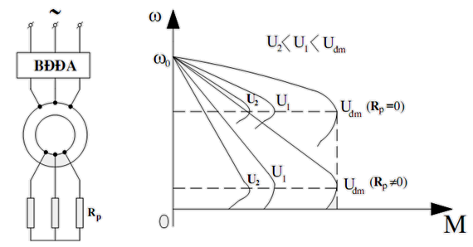
Hình 3-11. Phương pháp điều chỉnh tốc độ động cơ KĐB 3 pha bằng cách thay đổi điện áp đặt vào mạch Statorr.

Nhận xét:
- Thay đổi điện áp chỉ thực hiện được về phía giảm dưới giá trị định mức nên kéo theo mômen tới hạn giảm nhanh theo bình phương của điện áp.
- Đặc tính cơ tự nhiên của động cơ không đồng bộ thường có độ trượt tới hạn nhỏ nên phương pháp điều chỉnh tốc độ bằng cách giảm điện áp thường được thực hiện cùng với việc tăng điện trở phụ ở mạch Rotor để tăng độ trượt tới hạn do đó tăng được dải điều chỉnh lớn hơn.
- Khi điện áp đặt vào động cơ giảm, mômen tới hạn của các đặc tính cơ giảm, trong khi tốc độ không tải lý tưởng (hay tốc độ đồng bộ) giữ nguyên nên khi giảm tốc độ thì độ cứng đặc tính cơ giảm, độ ổn định tốc độ kém đi.
  - Phương pháp dùng bộ điều chỉnh điện áp bằng thyristor.
Đây là bộ điều chỉnh được ứng dụng ngày càng nhiều trong điều chỉnh tốc độ động cơ không đồng bộ vì có nhiều ưu điểm so với các bộ biến đổi xoay chiều khác như dùng biến áp tự ngẫu, khuếch đại từ, ...
Sơ đồ nguyên lý như hình vẽ
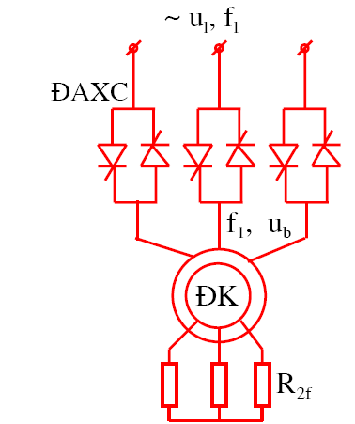

Hình 3-12. Bộ điều chỉnh thyristor

Bộ điều chỉnh thyristor này tương đối đơn giản gồm 6 thyrystor. Khi trạng thái xác laapjcacs thyristor mở ở các góc kích như nhau và không đổi. Khi đó T1, T3, T5 dẫn ở nửa chu kì dương còn T2, t4, T6 dẫn ở nửa chu kì âm của lưới điện.
Điện áp đặt vào startor của động cơ là nhừng phần của đường hình sin như hình vẽ.
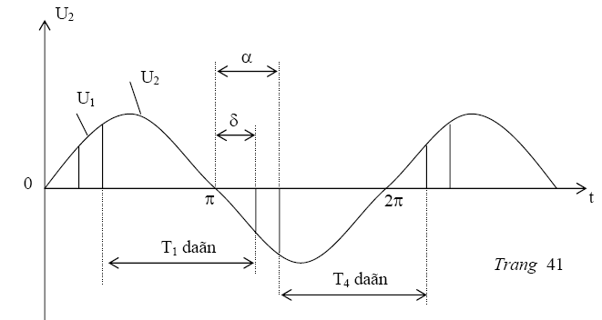
Hình 3-13. Đặc tính điều chỉnh tốc độ khi dùng bộ điều chỉnh thyrystor.
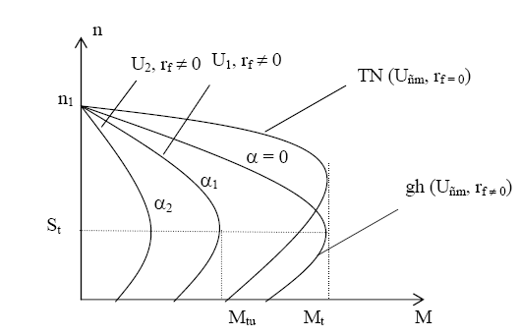
Hình 3-14. Đặc tính cơ khi thay đổi tốc độ

- Điều chỉnh tốc độ động cơ không đồng bộ bằng sơ đồ nối tầng (cascade).

Mục tiêu:

Trình bầy được phương pháp điều chỉnh tốc độ động cơ không đồng bộ bằng sơ đồ nối tầng (cascade).
  - Phương pháp nối tầng dùng van máy điện.
Đối với động cơ không đồng bộ Roto dây quấn có công suất rất lớn thì tổn thất công suất trượt sẽ rất lớn. Do đó có thể không sử dụng được cá thiết bị chuyển đổi và điều chỉnh điện trở mạch Roto. Để vừa tận dụng được năng lượng trượt vừa điều chỉnh tốc độ động cơ không đồng bộ người ta sử dụng các sơ đồ nối tầng sau :
Sơ đồ nối tầng máy điện, van máy điện. Ở đây ta chỉ xét sơ đồ nối tầng van máy điện.
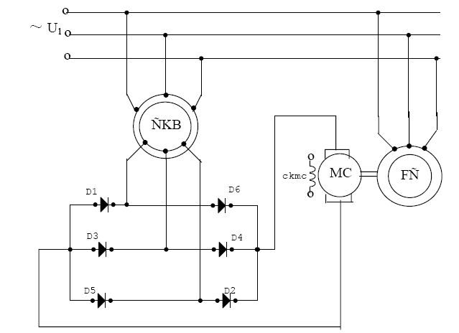
Hình 3-15. Sơ đồ nối tầng hệ thống van máy điện

Để điều chỉnh tốc độ động cơ không đồng bộ trong các sơ đồ nối tầng ta thực hiện bằng cách đưa vào Roto một sức điện động phụ E_{phụ} sức điện động phụ này có thể là xoay chiều hoặc một chiều. Như hình vẽ thì sức điện động phụ do máy điện một chiều tạo ra. Khi E_{f} tăng thì I₂ giảm, Momen điện từ của động cơ M giảm nhỏ hơn Momen cản M_{c} tốc độ động cơ giảm. Khi tốc độ động cơ giảm thì độ trượt s tăng, làm cho I₂ và Momen điện từ tăng kết quả là động cơ tăng tốc đến trạng thái làm việc xác lập.

6.2.Phương pháp nối tầng dùng thyristor.
Để vừa điều chỉnh tốc độ động cơ, vừa tận dụng được công suất trượt ta khảo sát sơ đồ điều chỉnh công suất trượt dùng thyristor.
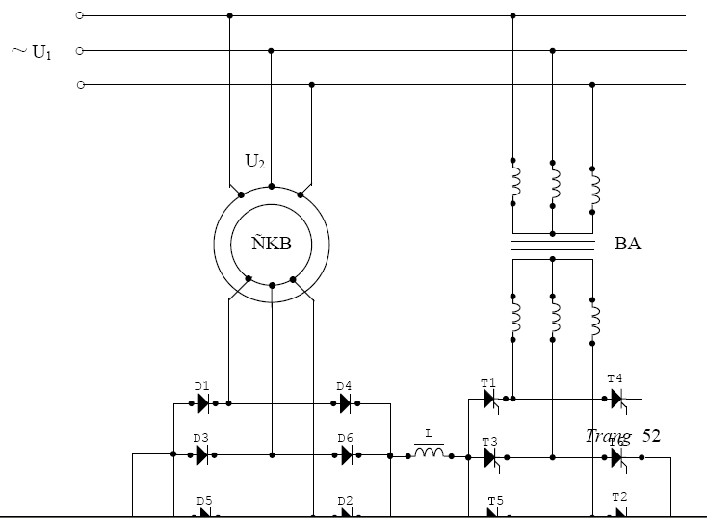

Hình 3-16. Sơ đồ nối tầng dùng thyristor
Năng lượng trượt từ Roto động cơ không đồng boojsau khi đã chỉnh lưu thành một chiều được biến thành xoay chiều nhà bộ nghịch lưu và trả về lưới điện nhờ biến áp BA. Sức điện động phụ đưa vào mạch Roto của động cơ không đồng bộ là sức điện động của bộ nghịch lưu. Trị số của nó được điều chỉnh bằng cách thay đổi góc mở của các thyristor trong bộ nghịch lưu. Điện áp và tần số của bộ nghịch lưu không đổi. Làm việc với góc mở α thay đổi từ 90⁰ tới 240⁰. Phần còn lại dành cho góc chuyển mạch γ. Độ lớn dòng điện Roto phụ thuộc vào Momen tải chứ không phụ thuộc vào góc mở của bộ nghịch lưu. Sai lệch về giá trị tức thời giữa điện áp chỉnh lưu và nghịch lưu chính là điện áp trên điện kháng lọc L.
Bài tập thực hành
Câu 1: Gọi D_{u} là phạm vi điều chỉnh tốc độ bằng phương pháp thay đổi điện áp phần ứng động cơ DC KT độc lập, D_{r}là phạm vi điều chỉnh tốc độ bằng phương pháp thay đổi điện trở phụ phần ứng động cơ DC KT độc lập, So sánh hai phương pháp này ta có:
- D_{u} > D_{r}
- D_{u} < D_{r}
- D_{u} = D_{r}
- D_{u} ≠ D_{r}
Câu 2: Điều chỉnh tốc độ động cơ DC bằng hệ điều chỉnh xung áp có đặc điểm
- Điện áp đặt vào phần ứng có giá trị biến đổi theo chu kỳ
- Điện áp đặt vào phần ứng có giá trị không đổi
- Điện trở phụ đặt vào phần ứng có giá trị biến đổi theo chu kỳ
- Điện trở phụ đặt vào phần ứng có giá trị không đổi
Câu 3: Điều chỉnh tốc độ động cơ DC KT độc lập bằng phương pháp thay đổi từ thông thì không cho phép
- Giảm từ thông so với từ thông định mức
- Tăng từ thông so với từ thông định mức
- Giảm từ thông hai lần so với từ thông định mức
- Giảm từ thông ba lần so với từ thông định mức
Câu 4: Điều chỉnh độc cơ DC bằng phương pháp điều chỉnh Xung - điện áp, họ đặc tính có dạng:
- Là các đường thẳng song song khi điện áp trung bình phần ứng thay đổi
- Là các đường cong trong vùng dòng lien tục
- Là các đường thẳng song song trong vùng dòng điện lien tục
- Là các đường thẳng giao nhau
Câu 5: Điều chỉnh độc cơ DC bằng phương pháp điều chỉnh điện trở phụ đặt vào phần ứng thì cho kết qủa:
- Tốc độ làm việc nhỏ hơn tốc độ cơ bản
- Tốc độ làm việc lớn hơn tốc độ cơ bản
- Tốc độ làm việc bằng tốc độ cơ bản
- Tốc độ làm việc có thể lớn hoặc nhỏ hơn tốc độ cơ bản
Câu 6: Độ cứng đặc tính cơ càng lớn thì:
- Độ ổn định tốc độ càng kém
- Dòng khởi động càng nhỏ
- Độ ổn định tốc độ càng cao
- Khả năng qúa tải càng nhỏ
Câu 7: Nguyên tắc thay đổi từ thông để điều chỉnh tốc độ bằng cách :
- Thay đổi điện áp phần ứng với R_{ư}, φ= const
- Giữ R_{ư} = const và U= const
- Thay đổi R_{ư} với U,φ= const và U= const
- Thay đổi I_{ư} với U_{ư}
Câu 8: Đối với động cơ DC KT độc lập, Khi thay đổi điện áp phần ứng thì độ sụt tốc độ trên các đặc tính cơ nhân tạo có đặc điểm
- có giá trị như nhau và bằng với độ sụt tốc trên đặc tính cơ tự nhiên
- Khác với độ sụt tốc trên
- Có giá trị bằng 0
- Có giá trị khác nhau
Câu 9: Hệ chỉnh lưu điều khiển -động cơ DC đảo chiều Dùng bộ chỉnh lưu thuận nghịch, khi áp dụng nguyên tắc điều khiển riêng 2 nhóm chỉnh lưu thì;
- Tại mỗi thời điểm chỉ kích xung mở cho một nhóm chỉnh lưu
- Tại mỗi thời điểm chỉ kích xung mở cho 1 SCR của mỗi nhóm chỉnh lưu
- Tại mỗi thời điểm chỉ kích xung mở cho 2SCR của mỗi nhóm chỉnh lưu
- Tại mỗi thời điểm chỉ kích xung mở cho cả 2 nhóm chỉnh lưu
Câu 10: Hệ chỉnh lưu điều khiển -động cơ DC không đảo chiều điều khiển tốc độ động cơ làm việc được ở các góc phần tư trong mặt phẳng (ω , M ) như sau:
- Chỉ làm việc ở góc phần tư thứ 1 và 2
- Chỉ làm việc ở góc phần tư thứ 1 và 4
- Chỉ làm việc ở góc phần tư thứ 2 và 3
- Làm việc ở cả bốn góc phần tư
Câu 11: Thay đổi tốc độ động cơ DC bằng cách
- Dùng biến áp tự ngẫu
- Dùng điện trở phụ
- Đổi cực tính nguồn
- Dùng diode
Câu 12: Điều chỉnh tốc độ động cơ Dc trong hệ thống chỉnh lưu Thyristo - Động cơ sẽ cho những tốc độ
- n_{Đ} < n_{cb}
- n_{Đ} > n_{cb}
- n_{Đ} = n_{cb}
- n_{Đ} = 0
Câu 13: Điều chỉnh điện áp U_{ư} cho động cơ DC KT độc lập để thay đổi tốc độ thì
- U_{ư} > U_{đm}
- U_{ư} < U_{đm}
- U_{ư} = U_{đm}
- U_{ư} ≠ U_{đm}
Câu 14: Một số chỉ tiêu để đánh giá chất lượng hệ điều chỉnh tốc độ
- Công suất và mômen động cơ
- Phạm vi điều chỉnh, độ liên tục, độ cứng đặc tính cơ và tính kinh tế
- Loại động cơ sử dụng
- Khả năng qúa tải của động cơ
Câu 15: Muốn đảo chiều quay động cơ DC KT độc lập trong hệ thống(F-Đ )
- Đảo chiều dòng kích từ máy phát
- Đảo chiều dòng kích từ động cơ
- Đảo chiều cả hai
- Thay đổi điện trở dây quấn phần ứng động cơ
Câu 16: Hệ chỉnh lưu điều khiển -động cơ đảo chiều dùng bộ chỉnh lưu thuận nghịch khi áp dụng nguyên tắc điều khiển chung 2 nhóm chỉnh lưu thì
- Cần sử dụng cuộn kháng cân bằng
- Không cần sử dụng cuộn kháng cân bằng
- Cần sử dụng cuộn kháng lọc
- Không cần sử dụng cuộn kháng lọc
Câu 17: Khi lựa chọn các chỉ tiêu chất lượng của hệ truyền động thì phải căn cứ vào
- các chỉ tiêu chất lượng của hệ truyền động
- Loại động cơ sử dụng
- Điện áp lưới
- Dòng tải tiêu thụ
Câu 18: Hệ chỉnh lưu điều khiển có - Động cơ đảo chiều có đặc điểm
- Động cơ làm việc được với cả hai chiều quay và các trạng thái hãm
- Động cơ chỉ làm việc được ở 1 chiều quay
- Động cơ không thực hiện được hãm tái sinh
- Động cơ chỉ làm việc được ở góc phần tư thứ 1 và 2 trong mặt phẳng tọa độ
Câu 19: Hệ thống truyền động máy phát - động cơ một chiều có khả năng
- Điều chỉnh theo nhiều hướng
- Điều chỉnh theo 2 hướng
- điều chỉnh nhảy cấp
- Điều chỉnh một cấp
Câu 20: Dùng hệ chỉnh lưu điều khiển - Động cơ DC không đảo chiều, khi ở trường hợp hãm tái sinh, bộ chỉnh lưu của hệ ở trạng thái
- Chỉnh lưu
- Nghịch lưu
- Không làm việc
- Ngắn mạch
Câu 21: Gọi θ là độ điều chỉnh liên tục của động cơ θ = n_{i}/ n_{i+1}, Để điều chỉnh vô cấp cho động cơ thì:
- θ càng tiến đến 1
- θ = 0
- θ càng khác 1
- θ > 1
Câu 22: Phạm vi điều chỉnh tốc độ trong hệ thống truyền động điện thể hiện bởi
- D = n_{max}/ n_{min}
- D = n_{min}/ n_{max}
- D = n_{max} - n_{min}
- D = n_{min} - n_{max}
Câu 23: Trong hệ thống truyền động máy phát - động cơ DC ( F – Đ) đơn giản. Muốn tốc độ động cơ lớn hơn tốc độ cơ bản thì
- Điều chỉnh E_{F} (sức điện động của máy phát )
- Điều chỉnh dòng điện kích từ máy phát
- Tăng điện trở kích từ của động cơ
- Tăng điện trở phần ứng của động cơ
Câu 24: Điều chỉnh tốc độ động cơ DC kích từ độc lập bằng phương pháp thay đổi từ thông thì cho kết qủa
- Tốc độ làm việc lớn hơn tốc độ cơ bản
- Tốc độ làm việc nhỏ hơn tốc độ cơ bản
- Tốc độ làm việc bằng tốc độ cơ bản
- Tốc độ làm việc có thể lớn hơn hoặc nhỏ hơn tốc độ cơ bản
Câu 25: Trong hệ F-Đ dùng khgâu phản hồi dương dòng, âm áp thì hệ thống có khả năng
- Tự động ổn định tốc độ khi phụ tải thay đổi
- Phạm vi điều chỉnh tốc độ thấp
- Không tự động ổn định tốc độ khi phụ tải thay đổi
- Xảy ra hiện tượng “ tốc độ bò”
Câu 26: Điều chỉnh tốc độ động cơ DC bằng phương pháp xung điện trở trong mạch Rotor có đặc điểm
- Giá trị điện trở trung bình trong mạch Rotor biến đổi theo tần số đóng cắt của SCR
- Giá trị điện trở trung bình trong mạch Rotor không đổi
- Giá trị điện trở trung bình trong mạch Rotor biến đổi theo qui luất hình sin
- Giá trị điện trở phụ trong mạch Rotor thay đổi theo tần số đóng cắt

CÂU HỎI ÔN TẬP

1.Trình bầy khái niệm về điều chỉnh tốc độ hệ truyền động điện; tốc độ đặt ; chỉ tiêu chất lượng của truyền động điều chỉnh?

2.Trình bầy nội dung phương pháp điều chỉnh tốc độ động cơ bằng cách điều chỉnh sơ đồ mạch.?

3.Trình bầy nội dung điều chỉnh tốc độ động cơ bằng cách điều chỉnh thông số của động cơ?
4.Trình bầy phương pháp điều chỉnh tốc độ động cơ bằng cách thay đổi điện áp nguồn?

5.Trình bầy phương pháp điều chỉnh tốc độ động cơ không đồng bộ bằng cách thay đổi thông số điện áp nguồn?

6.Trình bầy phương pháp điều chỉnh tốc độ động cơ không đồng bộ bằng sơ đồ nối tầng (cascade).?

CHƯƠNG 4: ỔN ĐỊNH TỐC ĐỘ LÀM VIỆC

CỦA HỆ TRUYỀN ĐỘNG ĐIỆN
Mã chương: 20-04
Giới thiệu :
Ổn định tốc độ trong hệ điều chỉnh tự động truyền động điện có ý nghĩa rất lớn trong việc cải thiện các chỉ tiêu chất lượng của hệ truyền động điện tự động. Thường tăng độ cứng đặc tính cơ để ổn định tốc độ bằng cách dùng hệ thống điều khiển vòng kín.
Để cải thiện các chỉ tiêu chất lượng của hệ thống truyền động điện điều chỉnh, người ta thường thực hiện các phương pháp điều chỉnh tự động, tạo ra khả năng biến đổi thông số điều chỉnh một cách liên tục theo mức độ thay đổi của thông số được điều chỉnh ở đầu ra. Muốn vậy ta phải thiết lập hệ điều chỉnh vòng kín, lấy tín hiệu phản hồi từ đầu ra trực tiếp tỉ lệ với đại lượng đầu ra hoặc gián tiếp qua các đại lương liên quan đến đại lượng đầu ra, cho tác động lên thông số đầu vào, làm cho thông số này thay đổi tự động theo chiều hướng đưa các đại lượng đầu ra đạt tới giá trị đặt trước.
Mục tiêu:
- Trình bày được các yêu cầu về ổn định tốc độ làm việc của hệ truyền động điện.
- Phân tích được các biện pháp chủ yếu dùng để ổn định tốc độ làm việc của hệ truyền động điện.
- Chọn được phương án ổn định tốc độ cho một hệ truyền động điện thực tế.

- Chủ động, nghiêm túc trong học tập và công việc.
- Khái niệm về ổn định tốc độ, độ chính xác duy trì tốc độ

Mục tiêu:

Trình bầy được khái niệm về ổn định tốc độ, độ chính xác duy trì tốc độ

Thông số đầu ra còn được gọi là thông số điều chỉnh là mômen (M)và tốc độ ω của động cơ

Do M và ω là hai trục của mặt phẳng trạng thái (M, ω) nên việc điều chỉnh chúng còn được gọi điều chỉnh toah độ

Thông số đầu vào hay còn gọi là thông số điều chỉnh
Sai số tốc độ là đại lượng đặc trưng cho độ chính xác duy trì tốc độ đặt và thường được tính theo phần trăm.
$$s\text{\%}=\frac{ω_{d}−ω}{ω_{d}} \text{.} \text{100}\text{\%} = {Δω}^{}\text{\%}$$
Trong đó: ω_{d} tốc độ đặt, ω tốc độ làm việc thực
- Hệ truyền động cơ vòng kín, hồi tiếp âm điện áp, âm tốc độ.

Mục tiêu:

Trình bầy được nội dung hệ truyền động cơ vòng kín, hồi tiếp âm điện áp, âm tốc độ
  - Hệ hồi tiếp âm điện áp.
Để nâng độ cứng đặc tính cơ ta có thể điều chỉnh sức điện động E_{B} bằng cách sử dụng mạch phản hồi âm điện áp phần ứng có sơ đồ nguyên lý như hình vẽ:
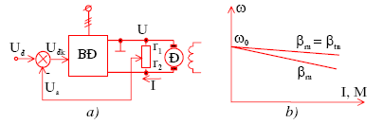
Hình 4-1. Mạch phản hồi âm điện áp
Các phương trình cơ bản:
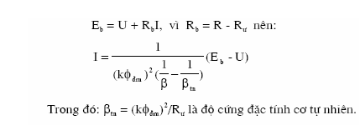
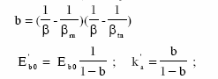
Ta có biểu thức tính sức điện động E_{B} theo điện áp phần ứng.
Bỏ qua dòng điện trong các điện r₁, r₂, và đặt k_{a} = r₂ / (r₂ + r₁)
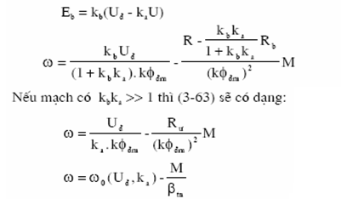
Khi thay đổi hệ số phản hồi điện áp thì cả tốc độ không tải lý tưởng lẫn độ cứng đặc tính cơ đều thay đổi theo. Trường hợp hệ có hệ số khuyếch đại rất lớn thì độ cứng mong muốn có thể đạt giá trị tối đa.
  - Hệ hồi tiếp âm tốc độ.
Để nâng độ cứng đặc tính cơ ta có thể điều chỉnh sức điện động E_{B} bằng cách sử dụng mạch phản hồi âm tốc độ có sơ đồ nguyên lý như hình vẽ:
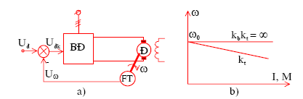
Hình 4-2. Mạch phản hồi âm tốc độ

Dựa vào phương trình đặc tính điện cơ: Bộ biến đổi – Động cơ một chiều ta rút ra được dòng điện phần ứng và thay vào ta có:
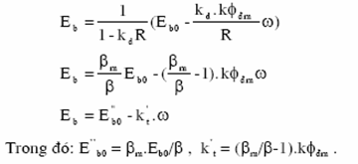
Luật điều chỉnh được thực hiện bằng phản hối âm tốc độ trong đó tín hiệu tốc độ được lấy từ máy phát tốc là máy phát có điện áp ra tỉ lệ thuận với tốc độ quay của động cơ U_{ω} = k_{t}.ω.
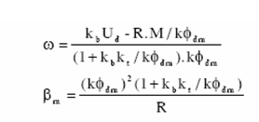
Ta có thể tính được hệ số khuyếch đại yêu cầu của hệ sao cho đặc tính cơ thấp nhất trong phạm vi điều chỉnh đạt độ cứng mong muốn.
Trong trường hợp không dùng máy phát tốc thì có thể dùng cầu tốc độ để lấy tín hiệu phản hồi tốc độ (trong đó phần ứng động cơ là một nhánh cầu).
- Hạn chế dòng điện trong truyền động điện tự động.

Mục tiêu:

Trình bầy được nội dung hạn chế dòng điện trong truyền động điện tự động
  - Hạn chế dòng điện bằng các mạch ngắt dòng.
Để nâng độ cứng đặc tính cơ ta có thể điều chỉnh sức điện động E_{B} theo dòng điện tải. Tại giao điểm của đặc tính cơ hệ hở và hệ kín thì tốc độ và Momen có giá trị như nhau nên:
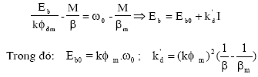
Sơ đồ nguyên lý:
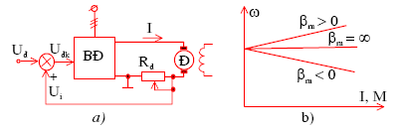
Hình 4-3. Mạch ngắt dòng
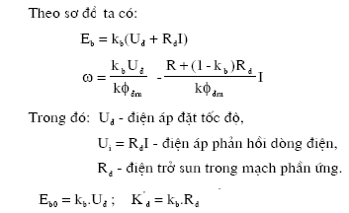
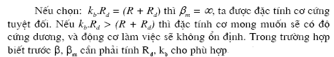
  - Tự động điều chỉnh dòng điện.
Quá trình làm việc của hệ truyền động điện thường có yêu cầu về ổn định tốc độ trong vùng biến thiên cho phép của Momen và dòng điện phần ứng, khi dòng điện và Momen vượt quá phạm vi này thì cần phải hạn chế dòng điện và Momen để tránh cho động cơ bị quá tải lớn, gây ra sự cố và hư hỏng cho động cơ.
Muốn giảm dòng điện hoặc Momen ngắn mạch ta phải giảm độ cứng đặc tính cơ. Tuy nhiên, để dảm bảo yêu cầu ổn định tốc độ trong phạm vi biến thiên cho phép của tải, ta chỉ giảm độ cứng khi dòng điện hoặc mômen vượt quá một ngưỡng nào đó. Ngưỡng này được gọi là điểm ngắt, tương ứng với nó ta có dòng ngắt I_{ng}, mômen ngắt M_{ng}, và tốc độ ngắt ω_{ng}.
Vậy đặc tính cơ của hệ gồm hai đoạn: đoạn làm việc từ điểm không tải lý tưởng đến điểm ngắt đoạn AB và đoạn ngắt từ điểm ngắt đến điểm dừng đoạn BC.

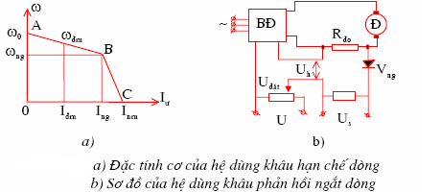

Hình 4-4. Mạch hạn chế dòng
Muốn tạo ra doạn đặc tính dốc có độ cứng mong muốn bắt buộc phải thay đổi thong số điều chỉnh sao cho tốc độ động cơ giảm nhanh khi tải tăng lên trên giới hạn cho phép.
Như vậy khi tải tăng lên thì hệ phải giảm E_{b} của bộ biến đổi
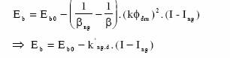
Để thực hiện quy luật điều chỉnh này, ta dung một khâu phản hồi âm dòng điện có ngắt tác động trên mức ngưỡng I_{ng}, điện áp so sánh U_{s} = I_{ng}.R_{do}, vậy:
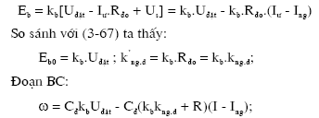

THỰC HÀNH
HỆ ĐIỀU CHỈNH TỰ ĐỘNG ỔN ĐỊNH TỐC ĐỘ
ĐỘNG CƠ MỘT CHIỀU KÍCH TỪ ĐỘC LẬP
I. Mục tiêu
- Hiểu được sự hoạt động của hệ điều chỉnh tự động ổn định tốc độ động cơ một chiều dùng phản hồi âm tốc độ.
II. Thảo luận
1. Phương trình đặc tính cơ của động cơ một chiều kích từ độc lập có dạng:
Khi điện áp phần ứng U_{u}, từ thông φ, điện trở phần ứng R_{u} không đổi thì quan hệ giữa tốc độ ω và Momen M là tuyến tính. Khi Momen tải tăng thì tốc độ động cơ giảm và ngược lại. Do đó khi động cơ kéo tải thay đổi thì tốc độ động cơ sẽ không thể giữ không đổi ở tốc độ mong muốn. Sự sai khác giữa tốc độ quay mong muốn (đặt) và tốc độ quay thực gọi là sai số tốc độ.
2. Để giảm sai số tốc độ thì có thể dùng hệ điều chỉnh tự động ổn định dùng phản hồi âm tốc độ. Hình 3.1 là sơ đồ nguyên lý ổn định tốc độ dùng phản hồi âm tốc độ. Tín hiệu đặt tốc độ so sánh với tín hiệu phản hồi tốc độ để quyết định điện áp điều khiển bộ chỉnh lưu có điều khiển. Khi tải cơ thay đổi thì tốc độ quay thay đổi theo, làm thay đổi tín hiệu phản hồi tốc độ. Do đó làm thay đổi điện áp điều khiển, nhờ đó làm thay đổi điện áp chỉnh lưu đặt lên phần ứng động cơ để ổn định tốc độ động cơ.
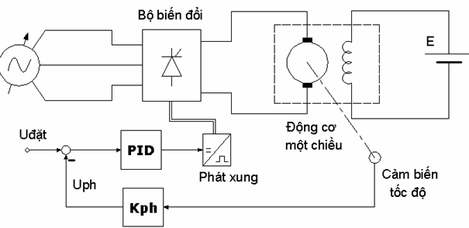
Hình 4-5. Mạch ổn định tốc độ động cơ điện một chiều
III. Chuẩn bị dụng cụ và thiết bị
- 1 máy tính có cài đặt phần mềm thu thập dữ liệu LVDAM-EMS
- 1 bộ thu thập dữ liệu DATA ACQUISITION INTERFACE
- 1 máy điện một chiều DC MOTOR/GENERATOR
- 1 máy đo và tạo tải cơ PRIME MOVER/DYNAMOMETER
- 1 bộ cầu Power Thyristors
- 1 bộ phát xung Thyristor Firing Unit
- 1 bộ điện kháng lọc Smoothing Inductors
- 1 bộ điều khiển P.I.D. Controller
IV. Thực hiện
A. Điều khiển vòng hở
1. Nối dây curoa giữa trục máy điện một chiều và bộ tạo tải cơ Dynamometer
2. Nối mạch điện như hình
Chú ý: - Nối nguồn E là điện áp một chiều cố định cho mạch kích từ đầu tiên
- Điện áp đặt tốc độ Uđặt là điện áp một chiều điều khiển 0→±10V lấy từ bộ phát xung Thyristor Firing Unit.
3. Trên bộ Prime Mover/Dynamometer cài đặt như sau:
MODE: DYN. Vặn núm Manual về MIN.
Load Control Mode: Man.
4. Trên bộ phát xung Thyristor Firing Unit cài đặt như sau:
MODE: 3~ COMPLEMENT: O ARCOSINE: I
5. Vặn núm điều chỉnh nguồn U1 về 0.
6. Nhấn công tắc nguồn (nút xanh) cấp nguồn U1 và E.
7. Kiểm tra đủ kích từ cho động cơ.
8. Vặn núm điều chỉnh Uđặt sao cho góc mở của Thyristor chỉ thị ở 90⁰.
9. Vặn núm điều chỉnh nguồn U1 sao cho đồng hồ điện áp trên bộ nguồn chỉ thị ở khoảng 150Vac (điện áp dây).
10. Vặn núm điều chỉnh Uđặt sao cho góc mở của Thyristor chỉ thị ở 40⁰, tương ứng điện áp trên phần ứng đạt khoảng 180Vdc. Động cơ đã quay. Quan sát tốc độ hiển thị trên màn hình.
11. Trên bộ Dynamometer vặn núm điều chỉnh tăng dần tải cơ từ MIN đến MAX. Mỗi lần tăng tải cơ ghi lại các thông số trạng thái của hệ thống vào bảng 4.1.
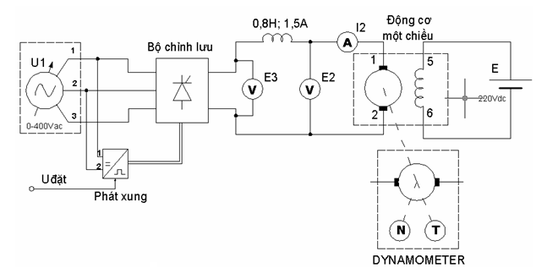
Hình 4-6. Mạch ổn định tốc độ động cơ điện một chiều vòng hở
Bảng 4-1
STT | Điện áp (V) | Dòng điện (A) | Công suất (W) | Tốc độ (rpm) | Momen (Nm)
1
2
3
4
5
6
7
8
9
10
12. Vặn núm chỉnh nguồn U1 về 0. Tắt nguồn U1 bằng cách nhấn nút màu đỏ.
B. Điều khiển vòng kín
13. Nối dây curoa giữa trục máy điện một chiều và bộ tạo tải cơ Dynamometer
14. Nối mạch điện như hình 3.3,
Chú ý:
- Nối nguồn E là điện áp một chiều cố định cho mạch kích từ đầu tiên
- Điện áp đặt tốc độ Uđặt là điện áp một chiều điều khiển 0→±10V lấy từ bộ phát xung Thyristor Firing Unit.
- Bộ điều khiển P.I.D, các đồng hồ V, A, N, T sử dụng bộ thu thập dữ liệu Data Acquision Interface đo thông qua máy tính do người hướng dẫn cài đặt trước.
15. Trên bộ Prime Mover/Dynamometer cài đặt như sau:
MODE: DYN. Vặn núm Manual về MIN.
Load Control Mode: Man.
16. Trên bộ phát xung Thyristor Firing Unit cài đặt như sau:
MODE: 3~ COMPLEMENT: O ARCOSINE: I
17. Vặn núm điều chỉnh nguồn U1 về 0.
18. Nhấn công tắc nguồn (nút xanh) cấp nguồn U1 và E.
19. Kiểm tra đủ kích từ cho động cơ.
20. Vặn núm điều chỉnh Uđặt sao cho góc mở của Thyristor chỉ thị ở 90⁰.
21. Vặn núm điều chỉnh nguồn U1 sao cho đồng hồ điện áp trên bộ nguồn chỉ thị ở khoảng 150Vac (điện áp dây).
22. Vặn núm điều chỉnh Uđặt sao cho góc mở của Thyristor chỉ thị ở 40⁰, tương ứng điện áp trên phần ứng đạt khoảng 180Vdc. Động cơ đã quay. Quan sát tốc độ hiển thị trên màn hình.
23. Trên bộ Dynamometer vặn núm điều chỉnh tăng dần tải cơ từ MIN đến MAX. Mỗi lần tăng tải cơ ghi lại các thông số trạng thái của hệ thống vào bảng 3.2.
Bảng3 -2
STT | Điện áp (V) | Dòng điện (A) | Công suất (W) | Tốc độ (rpm) | Momen (Nm)
1
2
3
4
5
6
7
8
9
10
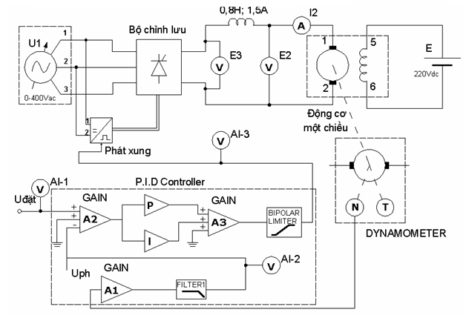
Hình 4-7. Mạch ổn định tốc độ động cơ điện một chiều vòng kín

24. Vặn núm chỉnh nguồn U1 về 0. Tắt nguồn U1 bằng cách nhấn nút màu đỏ.
25. Thu gọn tất cả dây nối để vào nơi quay định.
V. Nhận xét
1. Từ bảng 3.1 và 3.2 vẽ và nhận xét đặc tính cơ vòng hở và đặc tính cơ vòng kín trên cùng một hệ tọa độ của hệ thống.
M
n

2. Tính toán gần đúng độ cứng của đặc tính cơ
+ Độ cứng đặc tính cơ vòng hở:
+ Độ cứng đặc tính cơ vòng kín:
Nhận xét đặc tính cơ vòng hở.
………………………………..……………………………………………
……………………………………………………………………………………
Nhận xét đặc tính cơ vòng kín:
………………………………………………………………………………………………………………………………………………………………………………………

CÂU HỎI ÔN TẬP

1.Trình bầy nội dung hệ truyền động cơ vòng kín, hồi tiếp âm điện áp, âm tốc độ?

2.Trình bầy nội dung hạn chế dòng điện trong truyền động điện tự động?

CHƯƠNG 5: ĐẶC TÍNH ĐỘNG CỦA HỆ TRUYỀN ĐỘNG ĐIỆN
Mã chương: 20- 05
Giới thiệu:
Quá trình quá độ là quá trình truyền động điện phải trải qua. Khi chuyễn từ trạng thái ổn định này sang trạng thái ổn định khác vì các quán
tính cơ học , điện từ, nhiệt . . .
* Mục đích: nhằm tìm ra quy luật biến thiên, các thông số trạng thái , . . . qua
đó ta có thể khống chế quá trình quá độ (kéo dài hoặc rút ngắn thời gian quá
độ)
Mục tiêu:
- Trình bày được các quá trình quá độ cơ học, quá độ điện-cơ trong hệ truyền động điện vòng hở.
- Giải thích được các quan hệ thời gian của các đại lượng điện-cơ trong hệ truyền động điện.
- Lắp đặt và vận hành được các mạch khởi động, các mạch hãm hệ truyền động điện.
Chủ động, nghiêm túc trong học tập và công việc
- Đặc tính động của truyền động điện.

Mục tiêu:

Trình bầy được nội dung đặc tính động của truyền động điện
Quá trình quá độ truyền động điện (QTQĐ TĐĐ) là quá trình làm việc của hệ thống TĐĐ khi chuyển từ trạng thái xác lập này sang trạng thái xác lập khác, khi đó các đại lượng đặc trưng cho hệ thống TĐĐ (I, M, ω, ...) đều thay đổi theo thời gian.
Dựa vào các đặc tính I(t), M(t), ω(t), n(t) ... ta sẽ xác định được thời gian và tính chất diễn biến của QTQĐ tương ứng với chế độ công nghệ của máy; từ đó đánh giá được mômen cho phép, gia tốc dòng điện trong QTQĐ, cũng như biết được mức độ quá tải của động cơ, và từ đó mà chọn công suất động cơ và các khí cụ, thiết bị điều khiển cho phù hợp.
Nguyên nhân có QTQĐ có thể là:
Nguyên nhân khách quan: do tác động ngẫu nhiên (nhiễu loạn) như: mưa, bảo, sét đánh, nhiệt độ thay đổi, điện áp, tần số lưới thay đổi, phụ tải thay đỏi bất thường ... Nguyên nhân chủ quan: do con người điều khiển hoặc tác động điều khiển các chế độ làm việc khác nhau của hệ thống TĐĐ theo yêu
Nguyên nhân chủ quan: do con người điều khiển hoặc tác động điều khiển các chế độ làm việc khác nhau của hệ thống TĐĐ theo yêu cầu công nghệ như: thay đổi tốc độ, khởi động, hãm, đảo chiều ..., vì các phần tử, các thiết bị có quán tính cơ và quán tính điện từ nên có QTQĐ. Hệ thống TĐĐ có các phần tử điện + cơ nên luôn luôn tồn tại các phần tử tích luỹ năng lượng, do đó mà có quán tính.
Hệ thống TĐĐ có các phần tử điện + cơ nên luôn luôn tồn tại các phần tử tích luỹ năng lượng, do đó mà có quán tính.
Quán tính điện từ: đặc trưng bởi hằng số thời gian điện từ T_{đt} = L/R do các phần tử tích lũy năng lượng điện từ như điện cảm L, tụ điện C.
Quán tính cơ đặc trưng bởi thời gian cơ T_{C} = J/β, do các khâu tích luỹ động năng như mômen quán tính J và khối lượng quán tính m (β là độ cứng đặc tính cơ).
Quán tính nhiệt: được đặc trưng bởi hằng số thời gian nhiệt T_{n} = C A , do các phần tử tích luỹ nhiệt năng như nhiệt dung ... (C là nhiệt dung, A là hệ số toả nhiệt).
Thường T_{n} rất lớn nên ta bỏ qua khi xét QTQĐ, vì QTQĐ có thể đã kết thúc rồi mà quá trình thay đổi nhiệt vẫn còn, cho nên coi như không ảnh hưởng đến QTQĐ đang xét. T_{đt} có thể xét đến khi điện cảm L lớn, lúc đó quán tính điện từ tương đương với quán tính cơ. Còn khi T_{đt} << T_{c} thì bỏ qua quán tính điện từ. T_{c} luôn luôn xét đến, vì các phần tử thường có J, m tương đối lớn.
+ Khảo sát QTQĐ sẽ xây dựng được các quan hệ của các đại lượng cơ, điện (n, ω, I, M ...) theo thời gian (t). Từ đó tính được thời gian QTQĐ.
Như vậy sẽ đánh giá được năng suất máy và nếu cần thiết thì tìm biện pháp giảm thời gian quá độ để tăng năng suất máy. Hoặc từ đó tính được các gia tốc, lực điện động và sẽ hạn chế không cho vượt quá trị số cho phép. Đồng thời sẽ tính được sự phát nóng của động cơ theo dòng xác lập và dòng quá độ, từ đó tìm biện pháp khắc phục và chọn công suất động cơ cho phù hợp.
Sau đây sẽ khảo sát một số quá trình quá độ (QTQĐ) thường xảy ra trong hệ thống truyền động điện (TĐĐ) và chủ yếu xét đến hằng số T_{C} và T_{đt}.
- Quá độ cơ học, quá độ điện cơ trong hệ truyền động điện.
Mục tiêu:
- Trình bày được các quá trình quá độ cơ học, quá độ điện-cơ trong hệ truyền động điện vòng hở.
- Giải thích được các quan hệ thời gian của các đại lượng điện-cơ trong hệ truyền động điện.
  - Quá trình quá độ cơ học
+ Khảo sát QTQĐ khi chỉ xét đến quán tính cơ (ω T_{c}) bỏ qua quán tính điện từ ω T_{đt} - gọi tắt là QTQĐ cơ học.
+ Khảo sát QTQĐ cơ học với điều kiện điện áp nguồn là hằng số (Unguồn = const), mômen động Mđộng(ω) tuyến tính là trường hợp đơn giản nhất, có thể coi hệ thuộc loại mẫu cơ học đơn khối, tuy nhiên lại rất hay gặp, vì nó đúng với các dạng đặc tính cơ M(ω), Mc(ω) là tuyến tính (hình 5-1a), cũng có thể áp dụng cho các động cơ có M(ω) là phi tuyến, nhưng trong phạm vi xét thì M(ω) gần tuyến tính (hình 5-1b), hoặc M(ω) và Mc(ω) là phi tuyến cả nhưng có dạng gần giống nhau, như vậy cũng có thể có Mđộng(ω) gần tuyến tính (hình 5-1c).
+ Các giả thuyết cho trước: M(ω) và Mc(ω) là tuyến tính, vậy Mđg(ω) sẽ là tuyến tính; ví dụ như hình 5-1a, b; theo đó QTQĐ được mô tả bởi hệ phương trình:
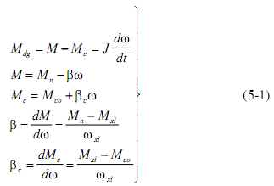
Hằng số thời gian cơ học:
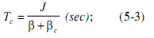
Tốc độ xác lập:
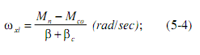
Nếu đặt:
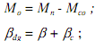
Thì:
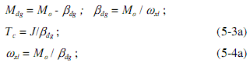
Nghiệm phương trình khụng thuần nhất (5-2) là:
Theo điều kiện ban đầu: ω = wbđ khi t = 0, do đú:
c = ω bđ – ωxl
Vậy ta có:
Theo giả thiết: M ≡ ω nên:
Tc là hằng số thời gian cơ học, nó đặc trưng cho nhịp độbiến thiên của mômen và tốc độ động cơ trong QTQĐ. Có thể coi Tc là thời gian tăng tốc của động cơ từ trạng tháiđứng im đến tốc độ xác lập nếu Mđg.bđ = const trong QTQĐ. Với giả thiết trên thì (5-6) và (5-7) có tính chất vạn năng.Chúng đúng với các QTQĐ khác nhau (khởi động, hãm, thay đổi tốc độ, đảo chiều ...) khi M(ự) và Mc(ự) là tuyến tính. Tuỳ trường hợp cụ thể mà thay các giá trị tương ứng của các đại lượng ωbđ, ωxl, Mbđ, Mxl, và Tc vào (5-6) và (5-7). Ví dụ nếu Mc(ω) = const thì ωc = 0, do đó:
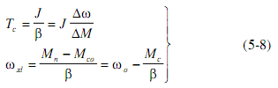
Các phương trình (5-6), (5-7) cho thấy: ω(t) và M(t) có dạng hàm mũ. Đặc điểm của hàm mũ là đạo hàm của nó theo thời gian sẽ giảm đơn điệu, nghĩa là dM/dt và dự/dt cứ sau một khoảng thời gian t = T thì chúng giảm đi e ≈2,718 lần:
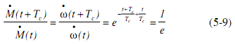
Tại thời điểm ban đầu, các đạo hàm có giá trị cực đại:
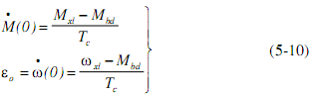
Vì Tc = (ωxl - ωbđ) nên đường tiếp tuyến với ự(t) tại thời điểm ban đầu sẽ cắt đường thẳng ω = ωxl = const ở điểm cách trục tung một khoảng đúng bằng Tc (hình 5-3).
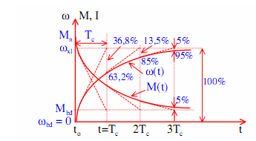
Hình 5-1. Đặc tính quá độ khi ω_{bđ} = 0 và M_{bđ} = M_{n}
Khi ω_{bđ} = 0 thì:
Tc là khoảng thời gian cần thiết để tốc độ tăng từ:
ω _{bđ} = 0 lên đến ω = 0,632 ω_{xl}
ω = 0,632 ω_{xl} lên đến ω = 0,85 ω_{xl}
ω = 0,85 ω_{xl} lên đến ω = 0,95 ω_{xl}
Và M(t) cũng diễn biến tương tự ω(t).
Về lý thuyết thì Tqđ = ∞, nhưng thực tế thì Tqđ ≈ 3Tc (xem như kết thúc QTQĐ, vì sai số 5% có thể chấp nhận). Khi giải phương trình (5-6) hoặc (5-7) có thể có nghiệm làm cho QTQĐ là ổn định hoặc không ổn định, không dao động hoặc dao động:
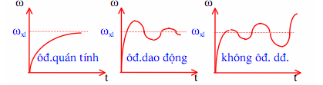
Hình 5-2.Các quá trình quá độ ổn định, không ổn định, dao động

Các phương trình trên chỉ đúng khi M(ự), Mc(ự) là liên tục, nếu M(ω), Mc(ω) không liên tục thì QTQĐ phải tính riêng cho từng đoạn liên tục một. Sau điêmt đột biến của mômen, ta phải thay các giá trị mới của ựbđ, ựxl, Mbđ, Mxl và Tc vào các biểu thức (5-6), (5-7).
*Có thể ứng dụng: Mđộng(ω) là tuyến tính đối với:
+ Động cơ ĐMđl, ĐKdq khi thay đổi phụ tải với Mc ≡ ω.
+ Động cơ ĐMđl, ĐMnt, ĐK khi hãm: Mc = const, Mc ≡ ω.
+ Động cơ ĐKls khi khởi động trực tiếp với phụ tải kiểu quạt gió Mc ≡ ω2.
  - Quá trình quá độ điện – cơ
Đối với hệ mà động cơ có điện cảm lớn thì hằng số thời gian điện từ sẽ lớn, như vậy ta phải xét QTQĐ có cả T_{C} và T_{đt}, gọi là QTQĐ điện - cơ trong hệ thống TĐĐ.
Ví dụ, khi khởi động trực tiếp động cơ ĐMđl, Nếu không có điện cảm L_{ư} trong mạch phần ứng thì xảy ra hiện tượng thoạt đầu dòng điện phần ứng tăng vọt lên trị số bằng dòng ngắn mạch rồi sau đó giảm dần theo quy luật hàm mũ. Nhưng thực tế, do có L_{ư} nên dòng điện không tăng đột biến như vậy được. Và QTQĐ sẽ diễn ra khác đi.
Ví dụ xét QTQĐ mạch phần ứng ĐMđl:
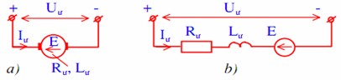
Hình 5-3. Sơ đồ phần ứng đọng cơ và sơ đồ thay thế
Phương trình đặc tính quá độ mạch phần ứng:
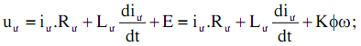
Mặt khác:
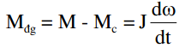
Biến đổi ta được:
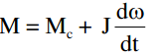
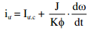
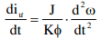
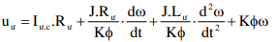
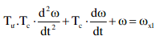
Trong đó:
T_{ư} = L_{ư}/R_{ư} - hằng số thời gian điện từ mạch phần ứng.
Tc = J/β = (J.R_{ư})/(K_{ư})² - hằng số thời gian cơ học.
ω_{xl} = ω_{o} - ∆ω_{c} = ω₀ - (I_{ư}.R_{ư})/KΦ - tốc độ xác lập.
Phương trình đặc tính
T_{ư}.T_{c}.p² + _{Tc}.p + 1 = 0
Giải ra ta có nghiệm:
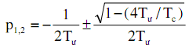
+ Nếu: Tc ≥ 4T− thì có nghiệm thực và âm
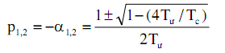
Và ω(t) sẽ biến thiên theo quy luật hàm mũ.
+ Nếu: Tc < 4T_{ư} thì có nghiệm phức (phần thực âm)
Trong đó:
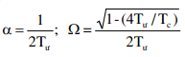
- Khởi động hệ truyền động điện, thời gian mở máy.
Mục tiêu:
- Lắp đặt và vận hành được các mạch khởi động hệ truyền động điện.
- Tính toán được thời gian mở máy trong các quá trình quá độ.
  - Quá trình quá độ khi mở máy.
Xét QTQĐ cơ học khi khởi động với M(ω) tuyến tính, Mc(ω) = const:
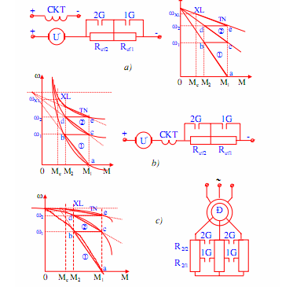
Hình 5-4. Các sơ đồ đặc tính khởi động

Để đơn giản, ta xét QTQĐ khi khởi động 2 cấp điện trở phụ mạch rôto của động cơ điện một chiều kích từ độc lập khi khởi động m = 2 cấp: sẽ có 3 giai đoạn QTQĐ khởi động:
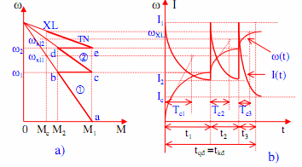
Hình 5-5. Các đặc tính khởi động với m = 2

Giai đoạn 1: đoạn (ab):
Trên đó: R_{ưf} = R_{ưf1} + R_{ưf2} => R₁ = R_{ư} + R_{ưf1} + R_{ưf2}
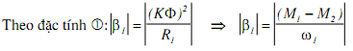
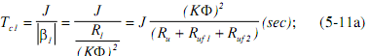
Điều kiện ban đầu: điểm (a): ω_{bđ1} = 0 ; M_{bđ1} = M1 ; Điều kiện xác lập: ω_{xl1} = xác định theo đặc tính cơ ; M_{xl1} = M_{c} ; Theo các điều kiện trên và phương trình (5-6), (5-7) ta có phương trình QTQĐ trong giai đoạn 1 này:
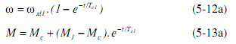
Khi ω = ω₁ : tính theo (5-13a) khi t = t₁ ; M = M₂ thì chuyển sang giai đoạn 2:
Giai đoạn 2: đoạn (bcd): Trên đó: R_{ưf} = R_{ưf2} => R₂ = R_{ư} + R_{ưf2}
Theo đặc tính :
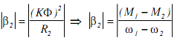
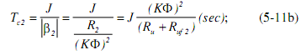
Điều kiện ban đầu: điểm (c): ω_{bđ2} = ω₁ ; M_{bđ2} = M₁ ;
Điều kiện xác lập: ω_{xl2} = xác định theo đặc tính cơ ; M_{xl2} = M_{c} ; Theo các điều kiện trên và phương trình (5-6), (5-7) ta có phương trình QTQĐ trong giai đoạn 2 này:
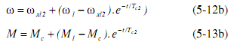
Khi ω = ω2 : tính theo (5-13b) khi t = t₂ ; M = M₂ thì chuyển sang giai đoạn 3:
Giai đoạn 3: đoạn (deXL) => đặc tính TN: Trên đó:
R_{ưf} = 0 => R₃ = R_{ư} = R_{ư∑}
Theo đặc tính TN:
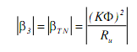
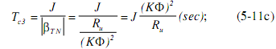
Điều kiện ban đầu: điểm (e):
ω_{bđ3} = ω₂ ; M_{bđ3} = M₁ ;
Điều kiện xác lập:
ω_{xl3} = ω_{xl}; M_{xl3} = M_{c} ;
Theo các điều kiện trên và phương trình (5-6), (5-7) ta có phương trình QTQĐ trong giai đoạn 3 này:
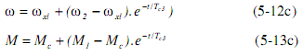
Khi ω ≈ ω_{xl}; M ≈ M_{c} xem như kết thúc QTQĐ khởi động. Dựa vào các phương trình QTQĐ của ω(t)i; M(t)i trong 3 giai đoạn ta vẽ được đặc tính ω(t); M(t) khi khởi động với m = 2 như hình 5-6.
  - Tính toán thời gian mở máy.
Tính: t_{kđ} = t_{qđ} = t₁ + t₂ + t₃ Có m cấp khởi động sẽ có (m + 1) giai đoạn QTQĐ khi khởi động, từ phương trình M(t) ta tính được:
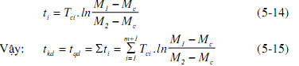
Xây dựng I(t):
Đối với DM_{đt}:
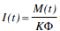
+ Đối với ĐKdq: từ M(t), đặc tính M(ự), I(ự), tính được tương ứng Mi, suy ra Ii(Mi), và cuối cùng ta có Ii(ti) và vẽ I(t).
- Hãm truyền động điện, thời gian hãm, dừng máy chính xác.
Mục tiêu:
- Lắp đặt và vận hành được các mạch hãm hệ truyền động điện.
- Tính toán được thời gian hãm trong các quá trình quá độ.
  - Quá trình quá độ khi hãm.
    - Xét QTQĐ cơ học khi hãm ngược:
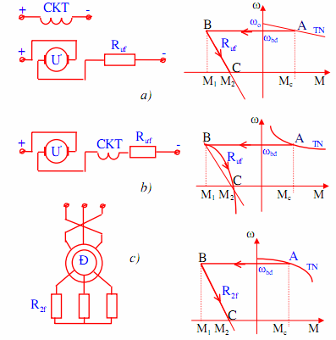
Hình 5-6. Các sơ đồ đặc tính hãm ngược

Hãm ngược, đối với động cơ điện một chiều (ĐM) thì thay đổi cực tính điện áp phần ứng, còn động cơ không đồng bộ 3 pha (ĐK) thì thay đổi thứ tự pha điện áp Stator, vì dòng hãm ban đầu lớn nên cần phải thêm điện trở phụ (R_{ưf}, R_{2f}) để hạn chế dòng hãm không được vượt quá dòng cho phép (I_{h.bđ} ≤ I_{cp}).
Cũng như khi tính toán quá trình khởi động, đối với quá trình hãm thì các đặc tính cơ phi tuyến như ĐMnt hay ĐKdq cũng được thay thế bằng đoạn đặ tính tuyến tính hoá từ -M1 đến -M2 như hình 4-8a. Phương trình của một đoạn thẳng ấy có dạng:
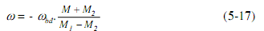

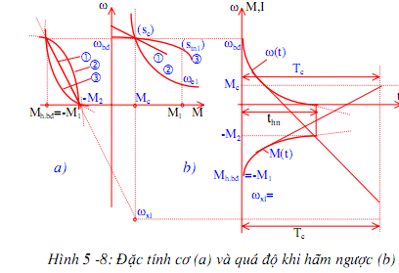
Mômen hãm ban đầu có giá trị cực đại: Mh.bđ = - M1 ≤ Mcp (M1 ≈ 2,5Mđm). Khi biết giá trị dòng điện cho phép, ta có thể xác định được điện trở phụ thêm vào để hạn chế dòng hãm ban đầu:
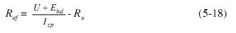
Trong đó: Ebđ là s.đ.đ ban đầu của động cơ khi hãm. Đối với ĐMđl, tại thời điểm ban đầu quá trình hãm, s.đ.đ E vẫn giữ nguyên giá trị trước đó:
Đối với ĐMnt, tại thời điểm ban đầu quá trình hãm, dòngđiện phần ứng và từ thông thay đổi đồng thời, lúc đó:
Trị số Kệ(Icp) có thể được xác định từ phương trình cân bằng điện áp phần ứng với I = I trên đặc tính tự nhiên:
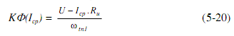
Trong đó: ω_{tn1} là tốc độ trên đặc tính cơ tự nhiên khi I = Icp. Do đó:
+ Điểm cuối của quá trình hãm được xác định bởi giá trị M2 (hoặc I2) và ω = 0. Đối với ĐMnt, M2 được xác định nhờ trị số dòng điện tương ứng:
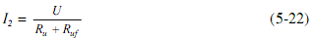
Theo giá trị I2 và đặc tính vạn năng của ĐMnt:
Ta xác định đ−ợc:
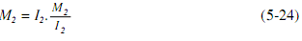
Đối với động cơ ĐK, điện trở phụ trong mạch rôto được xác định từ quan hệ tỉ lệ giữa độ trượt và điện trở khi M1 = const:
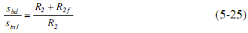
Trong đó: sbđ = (2 - sc) là độ trượt ban đầu khi hãm.
Sc là độ trượt ở trạng thái xác lập trước khi hãm.
Stn1 là độ trượt trên đặc tính tự nhiên khi M1 = const.
Khi đó:
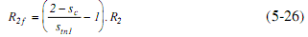
+ Đối với động cơ ĐK, mômen M2 khi ự = 0 (s = 1) được xác định theo công thức:
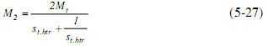
Trong đó: St.btr- hệ số trượt tới hạn trên đặc tính biến trở:
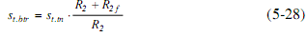
St.tn là độ trượt tới hạn trên đặc tính tự nhiên. Trong quá trình hãm, sự biến thiên của tốc độ và mômen được xác định theo công thức (5-6), (5-7). Vì từ (5-17):
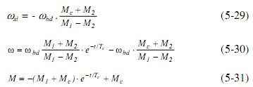
Trên hình 5-8b trình bày đồ thị tốc độ, mômen và thời gian khi hãm. Cuối quá trình hãm (ự ≈ 0) gia tốc vẫn khác không. Do đó muốn dừng động cơ thì lúc đó ta phải cắt động cơ ra khỏi lưới.
    - Xét QTQĐ cơ học khi hãm động năng.
Có thể coi quá trình hãm động năng là trường hợp riêng của quá trình hãm ngược khi M2 = 0 (I2 =0) lúc ự = 0. Vì vậy có thể khảo sát tương tự khi hãm ngược ta sẽ được kết quả tương tự khi hãm ngược nhưng với điều kiện cuối là: M2 = 0 (I2 = 0) và ω = 0.
  - Tính toán thời gian hãm, dừng máy.
Thời gian hãm có thể được xác định:
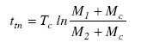
Trên hình 5-8b trình bày đồ thị tốc độ, mômen và thời gian khi hãm. Cuối quá trình hãm (ω≈ 0) gia tốc vẫn khác không. Do đó muốn dừng động cơ thì lúc đó ta phải cắt động cơ ra khỏi lưới.
Bài tập thực hành:
Bài 1.Một động cơ có các số liệu như sau :
Pđm = 25KW, Uđm = 220V,nđm = 420V/phút, Iđm = 120A, Jht =12,5
Đây là động cơ điện một chiều kích từ độc lập đang nâng tải, trọng tải điểm định mức trên đường đặc tính cơ tự nhiên.
Tính : Trị số Rf = ? Khi động cơ chuyển sang làm việc với n = 350V/phút. Hãy vẽ đặc tính quá độ cơ học n = f(t) và M = f(t) của
quá trình giảm tốc trên.
Bài 2.Một động cơ một chiều kích từ độc lập đang kéo máy sản xuất tại điểm định mức. Số liệu của động cơ như sau :
Pđm = 16 KW, Uđm = 220V, nđm = 1400V/phút, Iđm = 84A, Momen quán tính động cơ = 0,95Kgm2, Momen quán tính của cơ cấu sản xuất bằng
0,625 Kgm2.
Momen cản của động cơ có tính phản kháng, để dừng động cơ người ta sử dụng biện pháp hãm động năng kích từ độc lập với dòng điện hãm ban đầu bằng 2,5Iđm. Hãy khảo sát quá trình quá độ của quá trình hãm trên.
(n = f(t),M = f(t), I = f(t))và Tính Rhãm , thời gian hãm bằng bao nhiêu ?
Bài 3.Một động cơ điện một chiều kích từ song song đang làm việc với phụ tải có tính phản kháng có trị số Mc = 80%Mđm trên đặc tính cơ tự nhiên. Đổi chiều di chuyển bằng phương pháp đổi chiều cực tính điện áp đặt vào phần ứng, với dòng hãm ban đầu bằng 2,5 Iđm
Khảo sát quá trình quá độ cơ học của quá trình đổi chiều trên. (n = f(t),M = f(t), I = f(t)) từ lúc bắt đầu quay ngược với tốc độ mới. Động cơ có số liệu như sau : Pđm = 19 KW, Uđm = 220V, nđm = 750V, Iđm = 93A, Mqt = 3,1Kgm2, Mqtccsx = 2,79Kgm2
Bài 4.Một động cơ một chiều kích từ độc lập có các tham số sau :
Pđm = 4,2 KW, Uđm = 220V, Iđm = 20A, nđm = 1000v/phút, Jđ = 1Kgm2,
Mc = 0,8Mđm, Jqđ = 2kgm2.
Động cơ khởi động qua các cấp điện trở phụ Rf. Hãy xác định số cấp điện trở khởi động, thời gian khởi động.
Bài 5.Một động cơ một chiều kích từ độc lập đang làm việc với tốc độ 1350V/phút, với Mc = Mđm, U = Uđm, ư = ưđm. Khảo sát quá trình quá độ cơ học của động cơ (n = f(t), M = f (t), n = f(t)), khi động cơ tăng tốc từ tốc độ trên đến tốc độ định mức. Động cơ có các tham số sau : Pđm = 15 KW, Uđm = 220V, Iđm = 81,5A, nđm = 1600v/phút Mqt của toàn hệ thống bằng 0,312Kgm2
Bài 6.Một động cơ kích từ độc lập, đang nâng trọng tải tại điểm định mức trên đường đặc tính cơ tự nhiên. Để hãm dừng động cơ người ta thực hiện phương pháp hãm động năng kích từ độc lập với Ihbđ = 3 Iđm. Hãy khảo sát quá trình cơ học trên (n = f(t),M = f (t), n = f(t)). Động cơ có các số liệu sau : Pđm = 20,5 KW, Uđm = 440V, Iđm = 55A, nđm = 1000V/phút, Jht = 1 Kgm2.
Bài 7.Một động cơ điện một chiều kích từ độc lập đang nâng trọng tải tại điểm trên đường đặc tính cơ tự nhiên, người ta thực hiên hãm động năng kích từ độc lập với Ihbđ = 3Iđm. Động cơ có các số liệu sau : Pđm = 13,5 KW, Uđm = 220V, Iđm = 73A, nđm = 1050V/phút, Jht = 1 Kgm2.
a/ Xác định điện trở hãm Rh ?
b/ Khảo sát quá trình quá độ và thời gian quá độ.
Bài 8.
Một động cơ kích từ độc lập đang làm việc với tải phản kháng có trị số Mc = 0,8 Mđm trên đường đặc tính cơ tự nhiên, để dừng động cơ người ta sử dụng hãm động năng kích từ độc lập với dòng điện hãm ban đầu bằng 2,5Iđm. Khảo sát quá trình cơ học của quá trình trên (n = f(t),
M = f (t), n = f(t)). Số liệu của động cơ như sau : Pđm = 29 KW, Uđm = 440V, Iđm = 76A, nđm = 1000V/phút, Mqtđcơ = 0,568Kgm2, Mqtccsx = 0,625kgm2.
Bài 9. Một động cơ kích từ độc lập đang nâng tải, trọng tải điểm định mức, thực hiện đảo chiều quay để đưa tải trọng đi xuống cùng tốc độ như khi nâng lên với dòng điện ban đầu khi đảo chiều là I = 2,5Iđm. Tham số của động cơ như sau : Pđm = 32 KW, Uđm = 220V, Iđm = 171A, nđm = 1000v/phút, Mqtđcơ = 5,9Kgm2, Mqtccsx = 5kgm2. Hãy khảo sát quá trình quá độ cơ học của quá trình trên. (n = f(t), M = f (t), n = f(t)).
Bài 10.Một động cơ điện một chiều kích từ độc lập có các tham số sau : Uđm = 220V, Iđm = 15A, nđm = 500v/phút, Jđ = 1Kgm2, Mc = 0,8Mđm, Jqđ = 2kgm2.
Động cơ đang làm việc trên đường đặc tính cơ tự nhiên, để hãm dừng nhanh người ta sử dụng đảo cực tính điện áp đặt vào phần ứng và nối thêm Rf. Hãy tính toán thời gian hãm của động cơ biết rằng Ihbđ = 2,5Iđm
Bài 11.Một động cơ điện một chiều kích từ song song đang nâng tải trọng trên đặc tính cơ tự nhiên với Momen cản Mc = 85%Mđm. Để giảm tốc xuống bằng 1000V/phút, người ta thêm r_{f} nối vào phần ứng. Vẽ đặc tính quá trình cơ học (n = f(t),M = f (t), n = f(t)). Động cơ có các số liệu sau :
Pđm = 14,5 KW, Uđm = 220V, Iđm = 83A, nđm = 1500V/phút, Mqtđcơ = 2,25Kgm2, Mqtccsx = 2kgm2.

CÂU HỎI ÔN TẬP

1.Trình bầy nội dung đặc tính động của truyền động điện?
2.Trình bày các quá trình quá độ cơ học, quá độ điện-cơ trong hệ truyền động điện vòng hở.?
3.Giải thích các quan hệ thời gian của các đại lượng điện-cơ trong hệ truyền động điện.?
4. Trình bầy các bước lắp đặt và vận hành các mạch khởi động hệ truyền động điện.?
5. Tính toán thời gian mở máy trong các quá trình quá độ?
6.Trình bầy các bước lắp đặt và vận hành các mạch hãm hệ truyền động điện?
7.Tính toán được thời gian hãm trong các quá trình quá độ?

CHƯƠNG 6: CHỌN CÔNG SUẤT ĐỘNG CƠ

CHO HỆ TRUYỀN ĐỘNG ĐIỆN
Mã chương: 20-06
Gới thiệu:
Trong hệ truyền động điện luôn có sự thay đổi tải trong quá trình làm việc của hệ. Việc lựa chọn động cơ sao cho phù hợp với sự thay đổi của phụ tải trong các hệ truyền động điện là rất quan trọng. Trong bài học trình bày các chế độ làm việc của động cơ, các phương pháp chọn công suất động cơ làm việc trong các chế độ và cách kiểm nghiệm công suất động cơ
Mục tiêu:
- Chọn đúng công suất động cơ cho những truyền động có điều chỉnh và không điều chỉnh tốc độ.
- Kiểm nghiệm công suất động cơ sau khi đã chọn cho phù hợp với máy sản xuất.
- Chủ động, nghiêm túc trong học tập và công việc

1.Phương pháp chọn động cơ truyền động cho tải theo nguyên lý phát nhiệt

Mục tiêu:

Trình bầy được phương pháp chọn động cơ truyền động cho tải theo nguyên lý phát nhiệt

1.1.Phát nóng và nguội lạnh của máy điện
a. Nguyên nhân phát nóng động cơ
Trong quá trình làm việc, thực hiện biến đổi điện năng thành cơ năng, một phần năng lượng bị tiêu tán bên trong động cơ dưới dạng nhiệt, biểu diễn dưới dạng tổn thất công suất: P = P_{đ} - P_{cơ}
P_{đ}: Công suất điện mà động cơ tiêu thụ từ lưới.
P_{cơ} ( P_{c} ): Công suất cơ động cơ đưa ra ở đầu trục.
Vì P_{cơ} = η. P_{đ} ⇒P = (1-η). P_{đ} =$\frac{(1−η)P_{c}}{η}$ = $\frac{(1−η_{\text{đm}})P_{c}}{η_{\text{đm}}}P_{\text{cđm}}$.
(Nếu ở chế độ định mức)
Công suất tổn hao gồm ba phần:
- Tổn hao do ma sát ở các ổ bi và Roto quay trong không khí.
- Tổn hao sắt từ, phụ thuộc và chất lượng lõi sắt rôto và Stator.
- Tổn hao trong các cuộn dây (tổn hao đồng) do hiệu ứng Jull. Tổn hao này tỉ lệ với bình phương dòng chạy qua Roto, Stator -> phụ thuộc vào tải -> Tổn hao thuộc loại tổn hao biến đổi, chiếm tỉ lệ lớn trong : Vậy = _{không đổi} + _{biến đổi} . Chính sinh ra nhiệt lượng đốt nóng động cơ làm t⁰ động cơ tăng lên. Nếu động cơ không trao đổi nhiệt với môi trường xung quanh thì t⁰ tăng mãi đếnnếu động cơ làm việc lâu dài. Thực tế, nhiệt lượng toả ra môi trường ngoài qua mặt ngoài động cơ làm hạn chế sự phát nóng đó. Sau một thời gian làm việc, t⁰ động cơ không tăng nữa mà đạt trị số ổn định. Lúc đó, nhiệt lương tỏa ra môi trường trong một đơn vị thời gian bằng nhiệt lượng sinh ra trong động cơ. Đó là trạng thái cân bằng động về nhiệt của động cơ:
b. Các phương trình cân bằng nhiệt
Giả thiết động cơ là một vật thể đồng nhất, nhiệt độ giống nhau ở mọi điểm và dẫn truyền nhiệt tức thời (hệ số dẫn nhiệt rất lớn). Nhiệt lượng sinh ra ở động cơ trong thời gian dt là: dt (J), nhiệt lượng này chia làm hai phần: Phần nhiệt lượng làm cho động cơ nóng lên là C.dτ (C: Nhiệt dung của động cơ, tức là nhiệt lượng cần thiết làm cho động cơ nóng lên 1⁰c (J/⁰C)), τ: Nhiệt sai (nhiệt độ chênh lệch giữa động cơ và môi trường(⁰C). ). Phần nhiệt lượng từ động cơ toả ra môi trường trong khoảng dt: A. τ. dt (A: Hệ số toả nhiệt, nhiệt lượng mà động cơ toả ra môi trường trong 1 đơn vị thời gian khi chênh lệch giữa nhiệt độ động cơ và nhiệt độ môi trường là1⁰C(w/⁰C)); A phụ thuộc vào điều kiện làm mát của động cơ, nếu làm mát tốt thì A lớn.
Vậy, phương trình cân bằng nhiệt: .dt = Cdτ + Aτdt (1).
Dùng phương pháp phân ly biến số, giải (1) với τ, điều kiện đầu: t=0, τ= τ_{bđ} ta có nghiệm: τ=τ_{ôđ} (1 - e^{-t/θ} )(2).
τ_{ôđ} = $\frac{ΔP}{A}$: Nhiệt sai ổn định ; θ: Hằng số thời gian đốt nóng : θ= (thực chất, nghiệm là: τ = τ_{ôđ} + (τ_{bđ}- τ_{ôđ}). e^{-t/θ}, nhưng tại t = 0 có τ_{bd} = 0: t⁰ động cơ = t⁰môi trường) => τ= τ_{ôđ} (1 - e^{-t/θ}).
Đây là phương trình biểu diễn đường cong phát nóng của động cơ.
Khi đang làm việc với một nhiệt sai nào đó, nếu cắt động cơ khỏi nguồn điện thì động cơ sẽ nguội dần. Lúc này, nguyên nhân sinh ra nhiệt của động cơ chỉ còn là lượng mất mát do ma sát rất nhỏ nên xem nhiệt lượng phát ra: Q=0
(τ_{ôđ} =0) => τ= τ_{bđ} .e^{-t/θ}.
Đây là phương trình biểu diễn đường cong nguội lạnh của động cơ.
Chú ý: τ_{bđ} trong quá trình nguội lạnh chính là τ_{ôđ} trong quá trình phát nóng. Từ đó, ta xây dựng được đường cong phát nóng và nguội lạnh:

1.2.Các chế độ làm việc của truyền động điện
Để tiến hành chọn công suất động cơ điện dựa theo chế độ nhiệt của động cơ, người ta phân loại các chế độ làm việc của động cơ:
a. Chế độ làm việc dài hạn
Chế độ này động cơ làm việc có phụ tải trong một thời gian dài. Do đó, khi làm việc, động cơ có nhiệt độ đạt tới giá trị ổn định. Trong đó, nhiệt sai của động cơ cũng đạt tới trị số ổn định.
VD: Động cơ làm việc ở chế độ dài hạn là các động cơ kéo quạt gió, bơm nước, máy nén khí.
Giản độ phụ tải và đường cong nhiệt sai của động cơ như hình vẽ.
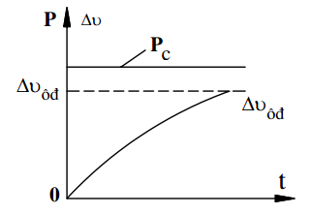
Hình 6-1. Giản độ phụ tải và đường cong nhiệt sai ở chế độ dài hạn

b. Chế độ làm việc ngắn hạn
Động cơ làm việc có phụ tải trong 1 thời gian ngắn. Nhiệt sai của động cơ chưa đạt tới trị số ổn định thì mất phụ tải, thời gian nghỉ của động cơ rất dài, nhiệt sai của động cơ đủ để giảm xuống bằng nhiệt sai ban đầu.
VD: Động cơ đóng, mở cửa đập nước, động cơ trong các cơ cấu nâng – hạ xà ngang, nêm chặt xà ở các máy cắt gọt kim loại lớn (Tiện đứng, phay giường, bào giường…). Giản đồ phụ tải, đường cong nhiệt sai như hình vẽ:
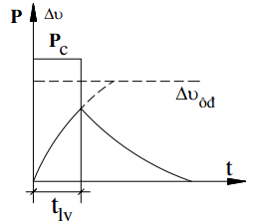
Hình 6-2. Giản độ phụ tải và đường cong nhiệt sai ở chế độ ngắn hạn
c. Chế độ làm việc ngắn hạn lặp lại.
Thời gian làm việc có phụ tải và thời gian nghỉ xen kẽ nhau. Các khoảng thời gian này tương đối ngắn. trong thời gian làm việc: t_{lv}, nhiệt sai của động cơ chưa đạt tới trị số ổn định thì mất phụ tải.Trong thời gian nghỉ, nhiệt sai động cơ giảm nhưng chưa về trị số cũ thì lại có phụ tải, nhiệt sai lại tăng lên. Quá trình cứ thế mà lặp lại, cuối cùng, nhiệt độ động cơ dao động xung quanh một nhiệt độ ổn định trung bình τ_{tb} nào đó giữa τ_{max} và τ_{min}.
VD: Cầu trục, máy hàn, cần trục…
Chế độ này được đặc trưng bởi hệ số thời gian đóng điện tương đối:
% = $\frac{t_{\text{lv}}}{t_{\text{lv}}+t_{\text{ng}}}⋅\text{100}\text{\%}=\frac{t_{\text{lv}}}{T_{\text{ck}}}⋅\text{100}\text{\%}$. Các trị số tiêu chuẩn của % là: 15%; 25%; 40%; 60%.
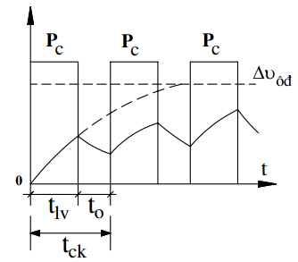
Hình 6-3. Giản độ phụ tải và đường cong nhiệt sai ở chế độ ngắn hạn lặp lại

1.3. Phương pháp chung chọn công suất động cơ.
a. Các chỉ tiêu chọn động cơ điện.
Chọn động cơ điện phải đảm bảo hai mặt: Kinh tế và kỹ thuật.
* Về mặt kỹ thuật:
- Động cơ được chọn phải có cấp điện áp phù hợp với nguồn.
- Động cơ phải thích ứng với môi trường làm việc (khô ráo, ẩm ướt, sạch sẽ hoặc bụi bẩn, nóng hoặc lạnh…).
- Động cơ đựơc chọn phải thoả mãn điều kiện phát nóng (Điều kiện cơ bản nhất), sao cho khi làm việc bình thường hoặc khi quá tải cho phép, t⁰ động cơ không được vượt quá t⁰ cho phép.
- Động cơ phải đảm bảo tốc độ yêu cầu, xem có hay không điều chỉnh tốc độ, có cấp hay vô cấp.
- Phải đảm bảo điều kiện khởi động tốt theo yêu cầu phụ tải.
* Về mặt kinh tế.
Động cơ điện được chọn phải làm việc với hiệu suất kinh tế cao, vốn đầu tư rẻ chi phí vận hành, bảo quản và sửa chữa thấp, sử dụng hết công suất động cơ.
b. Các bước chọn công suất động cơ.
Động cơ điện muốn kéo đựơc cơ cấu sản xuất cần phải sản ra một mômen M_{đ} có khả năng khắc phục được các mômen sau: Mômen phụ tải cơ cấu sản xuất: M_{pt}; Mômen không tải M₀; Mômen động M_{đg}, nghĩa là M_{đ} M_{pt} + M₀ + M_{đg}. Muốn tìm được M_{đ} cần có các điều kiện ban đầu và các bước tính toán.
* Điều kiện ban đầu.
- Phải có biểu đồ phụ tải cơ cấu sản xuất: M_{c} = f₁(t) hoặc P_{c} = f₂(t) hoặc nhiệt lượng tiêu hao Q= f₃(t) hay dòng điện I= f₄(t).
- Phải có biểu đồ biến thiên tốc độ trong qúa trình làm việc: n= f₅(t) hoặc = f₆(t). Giả thiết biểu đồ đã cho như hình vẽ trang bên.
* Các bước tính toán.
Trước hết căn cứ vào biểu đồ phụ tải tĩnh: Mc = f(t), tính mômen trung bình theo biểu thức: $M_{\text{tb}}=\frac{\sum_{i=1}^{n}{M_{i}t_{i}}}{\sum_{i=1}^{n}{t_{i}}}$
Sau đó, chọn sơ bộ động cơ có M_{đm} ≥ M_{tb}.
- Tính mômen động: M_{đg} ( xuất hiện trong quá trình quá độ: Mở, hãm, đảo chiều quay động cơ v.v…): $M_{\text{đg}}=M_{Đ}−M_{c}=J_{\text{ht}}\frac{dω}{\text{dt}}=J_{\text{ht}}⋅\text{tg}α$
J_{ht}: Mômen quán tính của hệ thống đã quy đổi về đầu trục động cơ.
- Vẽ biểu đồ M_{đg} = f(t) như hình vẽ.
- Vẽ biểu đồ phụ tải động của hệ thống như hình vẽ: M_{cđg}= M_{pt}+ M_{o} + M_{đg}
- Dựa vào biểu đồ phụ tải động, kiểm tra khả năng quá tải của động cơ theo điều kiện:
λ_{M} . M_{đm} ≥ M_{max}
Trong đó: M_{đm}: Momen định mức của động cơ đã chọn sơ đồ.
M_{max}: Momen max trên biểu đồ phụ tải.
λ_{M}: Bội số mômen (hệ số quá tải).
- Kiểm tra lại suất động cơ theo điều kiện phát nóng. Nếu kiểm tra không thoả mãn => Chọn lại động cơ.

2.Chọn công suất động cơ cho truyền động không điều chỉnh tốc độ

Mục tiêu:

Trình bầy được phương pháp chọn công suất động cơ cho truyền động không điều chỉnh tốc độ
Để chọn công suất động cơ, ta cần phải biết đồ thị phụ tải M_{c}(t) và P_{c}(t) đã quy đổi về trục động cơ và giá trị tốc độ yêu cầu. Từ đồ thị phụ tải, chọn sơ bộ công suất động cơ, tra sổ tay các tham số, từ đó, xây dựng đồ thị phụ tải chính xác. Sau đó, tiến hành kiểm nghiệm động cơ đã chọn.

2.1.Chọn công suất động cơ làm việc dài hạn
Đối với phụ tải dài hạn, có loại không đổi, có loại biến đổi.
* Phụ tải dài hạn không đổi:
Động cơ cần chọn phải có công suất định mức lớn hơn công suất yêu cầu: P_{đm} ≥ P_{c} và tốc độ định mức phù hợp với yêu cầu. Thường thì chọn P_{đm} = (1 ÷ 1,3)P_{c}. Trong trường hợp này, việc kiểm nghiệm động cơ đơn giản, không cần kiểm nghiệm quá tải về mômen, nhưng cần phải kiểm nghiệm điều kiện khởi động và phát nóng.
* Phụ tải dài hạn biến đổi: Để chọn được động cơ phải xuất phát từ đồ thị phụ tải, tính ra giá trị trung bình của mômen hoặc công suất:
;
Động cơ chọn phải có: M_{đm} = (1 ÷ 1,3).M_{tb}
P_{đm} = (1 ÷ 1,3).P_{tb}
Điều kiện kiểm nghiệm: Kiểm nghiệm về phát nóng, khởi động, quá tải về mômen.

2.2.Chọn công suất động cơ làm việc ngắn hạn
Trong chế độ làm việc ngắn hạn có thể sử dụng động cơ dài hạn hoặc sử dụng động cơ chuyên dùng cho chế độ làm việc ngắn hạn.
a) Chọn động cơ dài hạn làm việc với phụ tải ngắn hạn:
Trong trường hợp không có động cơ chuyên dụng cho chế độ ngắn hạn, ta có thể chọn các động cơ thông thường chạy dài hạn để làm việc trong chế độ ngắn hạn. Nếu chọn động cơ dài hạn theo phương pháp thông thường có Pđm = (1÷1,3)Pc thì khi làm việc ngắn hạn trong khoảng thời gian tlv nhiệt độ động cơ mới tăng tới nhiệt độ τ1 đã nghỉ làm việc và sau đó hạ nhiệt độ đến nhiệt độ môi trường τmt. Rõ ràng việc này gây lãng phí vì không tận dụng hết khả năng chịu nhiệt (tới nhiệt độ τôđ) của động cơ.
Vì vậy khi dùng động cơ dài hạn để làm việc ở chế độ ngắn hạn, cần chọn công suất động cơ nhỏ hơn để động cơ phải làm việc quá tải trong thời gian đóng điện tlv. Động cơ sẽ tăng nhiệt độ nhanh hơn nhưng khi kết thúc thời gian làm việc, nhiệt độ của động cơ không được quá nhiệt độ τôđ cho phép.
Như vậy, để chọn động cơ dài hạn làm việc với phụ tải ngắn hạn, ta phải dựa vào công suất làm việc yêu cầu Plv và giả thiết hệ số quá tải công suất x để chọn sơ bộ công suất động cơ dài hạn (Plv = x.Pđm hay Mlv = x.Mđm). Từ đó có thể xác định được thời gian làm việc cho phép của động cơ vừa chọn. Việc tính chọn đó được lập lại nhiều lần làm sao cho tlv tính toán ≤ tlv yêu cầu.
b) Chọn động cơ ngắn hạn làm việc với phụ tải ngắn hạn:
Động cơ ngắn hạn được chế tạo có thời gian làm việc tiêu chuẩn là 15, 30, 60, 90 phút. Như vậy ta phải chọn tlv = tchuẩn và công suất động cơ Pđm chọn ≥ Plv hay Mđm chọn ≥ Mlv.
Nếu tlv ≠ tchuẩn thì sơ bộ chọn động cơ có tchuẩn và Pđm gần với giá trị tlv và Plv. Sau đó xác định tổn thất động cơ ∆Pđm với công suất và ∆Plv với Plv. Quy tắc chọn động cơ là:
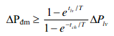
Đồng thời tiến hành kiểm nghiệm động cơ theo điều kiện quá tải về mômen và mômen khởi động cũng như điều kiện phát nóng.

2.3.Chọn công suất động cơ làm việc ngắn hạn lặp lại
Sau 1 thời gian, nhiệt sai động cơ sẽ ổn định biến thiên trong khoảng τ_{min}, τ_{max}. Tương tự như trường hợp phụ tải ngắn hạn, ta có thể chọn động cơ dài hạn làm việc với phụ tải ngắn hạn lặp lại hoặc chọn động cơ chuyên dùng ngắn hạn lặp lại.
* Chọn công suất động cơ dài hạn làm việc với phụ tải ngắn hạn lặp lại.
Thường động cơ dài hạn được chọn:
P_{đm} ≤ P_{lv}
Hệ số quá tải về nhiệt:
δ =
Từ đường cong phát nóng, ta có δ =
Trong đó: ν: Hằng số thời gian phát nóng $θ=\frac{C}{A}$;
β: Hệ số xét đến điều kiện làm mát bị xấu đi trong thời gian nghỉ t₀. (β = 0,5: Động cơ một chiều, β = 0,25: Động cơ KĐB).
Dựa vào đồ thị phụ tải, xác định P_{lv yêu cầu}, t_{lv,} t_{o} từ đó chọn sơ bộ công suất động cơ để có ν và ν_{o} rồi tính ε’ và suy ra δ. Dùng phương pháp tính lặp sao cho:
* Chọn công suất động cơ ngắn hạn lặp lại cho phụ tải ngắn hạn lặp lại.
Động cơ ngắn hạn lặp lại được chế tạo chuyên dùng, độ bền cơ khí tốt, quán tính nhỏ, khả năng quá tải lớn (từ 2,5→3,5), đồng thời chế tạo chuẩn với ε% = 15%; 25%; 40%; 60%.
Động cơ được chọn cần thỏa mãn hai điều kiện:
+ P_{đm} chọn ≥P_{lv}.
+ ε%_{đm} chọn phù hợp với ε%_{lv}.
Trường hợp chưa phù hợp thì hiệu chỉnh lại P_{đm} theo công thức:
P_{đmchọn} ≥P_{lv}.
Chú ý: Trường hợp phụ tải biến đổi thì phải dùng công thức các đại lượng đẳng trị:
P_{đt} = ;
Sau đó kiểm tra quá tải về mômen, mômen khởi động và phát nóng.
3.Tính chọn công suất động cơ cho truyền động có điều chỉnh tốc độ.
Mục tiêu:
Trình bầy được phương pháp tính chọn công suất động cơ cho truyền động có điều chỉnh tốc độ.
Để tính chọn công suất động cơ trong trường hợp này, cần phải biết các yêu cầu cơ bản:
+ Đặc tính phụ tải: P_{yêu cầu (ω)}; M_{yêu cầu(ω)}; đồ thị phụ tải: P_{c}(t); M_{c}(t); ω(t).
+ Phạm vi điều chỉnh tốc độ: ω_{max}, ω_{min}
+ Loại động cơ (một chiều hoặc xoay chiều) dự định chọn.
+ Phương pháp điều chỉnh và BBĐ trong hệ thống truyền động đó cần định hướng trước.
Như vậy, để tính chọn công suất động cơ ta phải biết phụ tải. Trong nhiều trường hợp, phụ tải rất khác nhau. Ta có thể chia thành hai nhóm.
+ Nhóm 1: ở mọi tốc độ, điều chỉnh M_{c} = const, công suất cản tỉ lệ bậc 1 với tốc độ.
+ Nhóm 2: ở mọi tốc độ, điều chỉnh công suất không đổi (P_{c} = const), còn M_{c} tỉ lệ nghịch với tốc độ:
Đối với động cơ điện, các phương pháp điều chỉnh tốc độ theo tải cho phép được chia hai nhóm:
+ Nhóm 1: Điều chỉnh tốc độ với mômen cho phép của động cơ không biến đổi ở mọi tốc độ, thường gọi là các phương pháp điều chỉnh tốc độ cơ mômen cho phép không đổi, R_{p} tỉ lệ bậc nhất với ω.
Các phương pháp này thường được thực hiện bằng cách thay đổi điện áp hoặc R_{p} mạch phần ứng của động cơ điện một chiều KTĐL, thay đổi R_{p} mạch rôtor hoặc số đôi cực ở ĐCKĐB.
+ Nhóm 2: Điều chỉnh tốc độ với P_{cp} = const; , thực hiện bằng cách giảm φ(ĐCMC) hoặc thay đổi số đôi cực (1 số trường hợp ĐCKĐB).

* Chọn công suất động cơ cho truyền động điều chỉnh tốc độ có: M_{c} = const
* Trường hợp: M_{cp} = const
Động cơ chọn phải có: M_{đm} = M_{c}
ω_{đm} = ω_{max} (điều chỉnh tốc độ thấp hơn tốc độ cơ bản)
P_{đm} = M_{đm}.ω_{đm} = M_{c}ω_{max} = P_{cmax}.
* Trường hợp: P_{cp} = const
Động cơ chọn phải có: P_{đm} = P_{cmax} =M_{c}ω_{max}
ω_{đm} = ω_{min} (điều chỉnh ở n>n_{cb} do P_{cp} = const)
M_{đm} =
Cho thấy: Những truyền động yêu cầu M_{c} = const, nếu chọn động cơ theo phương pháp điều chỉnh tốc độ có: P_{cp} = const (không phù hợp yêu cầu của tải) => M_{đm} = D.M_{c} => Tăng kích thước, giá thành động cơ.
* Chọn công suất động cơ có P_{c} = const.
- P_{cp} = const: Phù hợp với yêu cầu phụ tải.
Yêu cầu: P_{đm} = P_{c}
M_{đm} =
Riêng ĐCMCKTĐL: P_{cp} = const (thực nghiệm với n>c_{cb} bằng cách ↓φ)
Yêu cầu chọn: ω_{đm} = ω_{min}
M_{đm} =
* M_{cp} = const (không phù hợp với yêu cầu tải)
Yêu cầu chọn: M_{đm} = M_{cmax}
Với
M_{cp} = const => thực hiện với ω < ω_{cb} thì phải chọn:
ω_{đm} = ω_{max}
P_{đm} = M_{đm}. ω_{đm} = P_{c}.

4.Kiểm nghiệm công suất động cơ

Mục tiêu:

Trình bầy được phương pháp iểm nghiệm công suất động cơ
Để khẳng định chắc chắn việc tính chọn sơ bộ công suất động cơ là chấp nhận được, ta cần phải kiểm nghiệm lại việc tính chọn đó. Yêu cầu kiểm nghiệm:
- Kiểm nghiệm phát nóng: ΔP ≤ ΔP_{cp}
- Kiểm nghiệm quá tải về mômen: λ_{M}.M_{đm đông cơ} > M_{cmax}
- Kiểm nghiệm mômen khởi động: M_{kđ đông cơ} ≥ M_{c mở máy}
* Để kiểm nghiệm công suất động cơ theo điều kiện phát nóng, người ta dùng 3 phương pháp sau:
- Phương pháp nhiệt sai cực đại
- Phương pháp tổn thất trung bình: ΔP_{tb}
- Phương pháp các đại lượng đẳng trị
* Phương pháp tổn thất trung bình: ΔP_{tb}
Phương pháp tổn thất trung bình được xuất phát từ giả thiết. Trong quá trình làm việc với phụ tải biến đổi, điều kiện toả nhiệt không đổi, hằng số thời gian phát nóng θ không đổi, tổn thất công suất trung bình trong một chu kỳ làm việc không đượt vượt quá tổn thất công suất định mức của động cơ. nghĩa là nhiệt độ trong các cuộn dây không được vượt quá nhiệt độ cho phép.
Tổn thất công suất trung bình tính cho một chu kỳ làm việc với phụ tải biến đổi được xét:
Động cơ chọn phải thoả mãn điều kiện: ΔP_{đm} ≥ ΔP_{tb}
Trong đó: ΔP_{đm} được xác định từ trước:
Trong thực tế, để xác định ΔP_{tb}, ta dựa vào quan hệ P_{cơ}(t) và đường cong η(P_{cơ}):
P_{cơ} : Công suất ra ở đầu trục động cơ
η = f(P_{cơ}): Vẽ được từ lý lịch máy điện và được biểu diễn như hình vẽ.
Tổn hao công suất của động cơ khi phụ tải là P_{i} được xác định.
; i = 1, 2, 3
P_{i}. η_{i}: Công suất trên trục và hiệu suất của động cơ trong thời gian ti, xác định như hình vẽ.
- Tổn thất công suất trung bình, tính cho chu kỳ có n đoạn là:
Chú ý: Với quạt gió tự làm mát, ${ΔP}_{\text{tb}}=\frac{\sum_{i=1}^{n}{{ΔP}_{i}\text{.}t_{i}}}{α\sum{t_{k}}+β\sum{t_{o}}+\sum{t_{u}}}$
Trong đó: t_{o} : Là thời gian nghỉ
β: Hệ số, α: hệ số giảm truyền nhiệt khi khởi động và hãm (α = 0,75: ĐCMC; α = 0,5: ĐCXC)
t_{k}: Thời gian khởi động và hãm
* Kiểm nghiệm điều kiện phát nóng bằng phương pháp dòng điện đẳng trị: I_{đt}
Ta đã biết: Tổn thất trong động cơ gồm 2 phần: Tổn thất biến đổi và tổn thất không đổi, trong đoạn phụ tải thứ n ta có:
ΔP_{n} = K + V_{n} = K + b.I²_{n}
Từ biểu thức tổn thất trung bình:
Nếu xem: ΔP_{tb} = K + b.I²_{đt} thì:
ΔP_{tb} = K + b.I²_{đt} =
Trong đó: K: tổn thất không đổi
V: Tổn thất biến đổi: V = b.I²
B: Hệ số
Xem tổn thất không đổi K khi phụ tải biến đổi là như nhau, ta được:
I_{đt} =
Điều kiện kiểm nghiệm: I_{đt} ≤ I_{đm động cơ}
Để tính toán giá trị của I_{đt}, ta giải tích quá trình quá độ. Giả thiết ta có kết quả tình dòng điện i(t) dạng đường liên tục, dùng phương pháp bậc thang xác định i_{i}; t_{i}. Trường hợp đường cong dòng điện có dạng tăng trưởng lớn, ta dùng công thức gần đúng:
Trong đó: I_{đi} và I_{ci} xác định theo hình C.
* Phương pháp mômen đẳng trị:
Kiểm tra theo điều kiện phát nóng gián tiếp, mômem được suy ra từ phương pháp dòng đẳng trị.
Khi mômen tỉ lệ với dòng điện: M = C.I (C: Hệ số tỉ lệ)
Đối với động cơ 1 chiều: Động cơ này được thoả mãn khi φ_{động cơ} không đổi
Đối với động cơ xoay chiều KĐB: M = C_{M}.I₂.φ₂.cosϕ₂
Ta cần phải có φ₂ = const và cosϕ₂ = const
Công thức kiểm nghiệm:
M_{đt} = M_{đm động cơ} ≥ M_{đt}
*Phương pháp công suất đẳng trị
Ở truyền động tốc độ ít thay đổi thì P ∼ M -> có thể dùng công suất đẳng trị để kiểm nghiệm phát nóng: P_{đđộng cơ} ≥ P_{đt}
P_{đt} =
Thực tế ở giữa đồ thị phụ tải, tốc độ truyền động sẽ có thay đổi lớn, trong quá trình khởi động và hãm. Do đó cần phải tính toán , hiệu chỉnh P(t). (Dùng ở TĐ tốc độ ít thay đổi M ∼ P).

Bài tập thực hành:
Bài 1.Cho đồ thị phụ tải tĩnh của một máy sản xuất có các tham số sau :
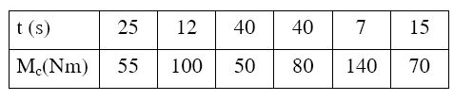
- Hệ thống yêu cầu tốc độ bằng 1800V/phút
- Động cơ để kéo hệ thống trên có :Pđm = 13KW, nđm = 1000V/phútm = 2,2
- Hãy kiểm tra tính hợp lý của động cơ trên
Bài 2. Cho đồ thị phụ tải sau :
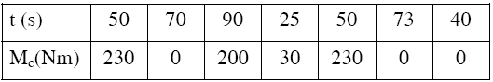
- Có tốc độ yêu cầu nyc = 720V/phút
- Động cơ kéo máy trên có thông số :Pđm = 11KW, nđm = 720V/phút, Uđm = 220/380V, đc = 60% đấu sao
- Hãy kiểm tra công suất của động cơ trên
Bài 3.Hãy xác định công suất động cơ kéo 1 máy sản xuất có đồ thị phụ tải sau:
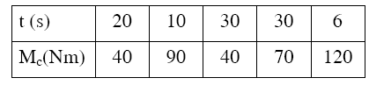
- Có tốc độ yêu cầu bằng 1450V/phút.
Bài4.Cho đồ thị phụ tải sau :
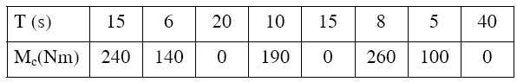
- Dùng cho động cơ dài hạn có Pđm = 10 KW, nđm = 750V/phút, Uđm = 220/380V kéo phụ tải ở tốc độ định mức.
- Hãy kiểm tra công suất động cơ trên.
Bài 5.Hãy xác định công suất động cơ nâng hàng trong cầu trục có đồ thị phụ tải như sau :
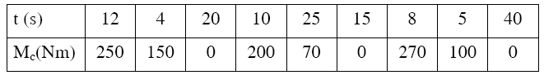
- Tốc độ yêu cầu bằng 720V/phút, bỏ qua tổn hao trong khâu truyền lực.
Bài 6.
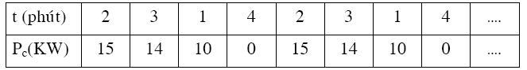
Công suất động cơ là 14KW, tc = 60% Kiểm tra công suất động cơ theo đồ thị phụ tải tĩnh đã cho. Nếu giữ công suất động cơ không thay đổi, giảm hệ số đóng điện của động cơ xuống là 45% thì động cơ có đạt yêu cầu không ?
Bài 7.
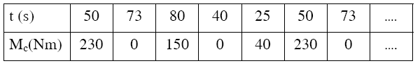
Tốc độ yêu cầu = 720V/phút. Động cơ kéo máy trên có số liệu như sau : Pđm = 16KW, nđm = 720V/phút, Uđm = 230/380V, đc = 40% đấu sao. Hãy kiểm nghiệm công suất động cơ trên.
Bài 8.Cho đồ thị phụ tải như hình vẽ : Tốc độ yêu cầu của hệ thống bằng 720V/phút. Động cơ kéo hệ thống có Pđm = 11KW, Uđm = 380V, m = 1,8, nđm = 720V/phút. Hãy kiểm tra điều kiện quá tải của động cơ.
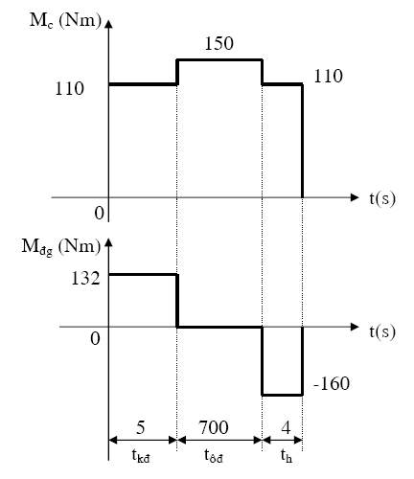
Hình 6-4. Đồ thị phụ tải của động cơ

CÂU HỎI ÔN TẬP

1.Trình bầy phương pháp chọn động cơ truyền động cho tải theo nguyên lý phát nhiệt?

2.Trình bầy phương pháp chọn công suất động cơ cho truyền động không điều chỉnh tốc độ?

3.Trình bầy phương pháp chọn công suất động cơ cho truyền động không điều chỉnh tốc độ?
4. Trình bầy phương pháp kiểm nghiệm công suất động cơ ?

TÀI LIỆU THAM KHẢO
[1]- Bùi Quốc Khánh, Nguyễn Văn Liễn, Cơ sở truyền động điện – Nxb Khoa học Kỹ thuật 2007
[2]- Bùi Quốc Khánh, Nguyễn Văn Liễn, Nguyễn Thị Hiền, Truyền động điện – Nxb Khoa học Kỹ thuật 2006
[3]- Nguyễn Tiến Ban, Thân Ngọc Hoàn, Điều khiển tự động các hệ thống truyền động điện – Nxb Khoa học Kỹ thuật 2007
[4]- Võ Quang Lạp,Trần Thọ, Cơ sở truyền động điện – Nxb Khoa học Kỹ thuật 2004

